Евразийский Национальный университет им. Л.Н. Гумилева

УДК 532.528.5:537.56:661.96 На правах рукописи

**АЙДАРБЕКОВ НҰРСҰЛТАН КӨПЖАСАРҰЛЫ**

**ИССЛЕДОВАНИЕ ДВОЙНЫХ ПЕРОВСКИТОВ КАК КАТОДНЫХ МАТЕРИАЛОВ ДЛЯ ТВЕРДООКСИДНЫХ ТОПЛИВНЫХ ЭЛЕМЕНТОВ**

6D060500 – Ядерная физика

Диссертация на соискание степени

доктора философии (PhD)

Научные консультанты

доктор физико-математических наук,

профессор

К.А. Кутербеков

доктор PhD,

ассоциированный профессор

К.Ж. Бекмырза

Зарубежный научный консультант

кандидат технических наук

А.В. Никонов

(ИЭУО РАН)

Республика Казахстан

Астана, 2022

**СОДЕРЖАНИЕ**

|  |  |
| --- | --- |
| **НОРМАТИВНЫЕ ССЫЛКИ**..................................................................... | 4 |
| **ОБОЗНАЧЕНИЯ И СОКРАЩЕНИЯ**…………………………………… | 5 |
| **ВВЕДЕНИЕ**…………………………………………………………………. | 6 |
| **1 СОВРЕМЕННОЕ СОСТОЯНИЕ РАБОТ ПО ИССЛЕДОВАНИЮ ПРОВОДИМОСТИ И ТЕПЛОВОГО РАСШИРЕНИЯ ПЕРОВСКИТНЫХ ОКСИДОВ ДЛЯ КАТОДОВ ТВЕРДООКСИДНЫХ ТОПЛИВНЫХ ЭЛЕМЕНТОВ**……………… | 11 |
| 1.1 Кристаллические структуры катодных материалов………………… | 11 |
| 1.1.1 Перовскиты…………………………………………………………… | 11 |
| 1.1.2 Двойные перовскиты………………………………………………….. | 13 |
| 1.1.3 Браунмеллерит………………………………………………………. | 14 |
| 1.1.4 Фазы Раддлесдена-Поппера…………………………………………. | 14 |
| 1.2 Влияние структуры на свойства катодных материалов……………. | 15 |
| 1.2.1 Электронная проводимость……………………………..…………….. | 15 |
| 1.2.2 Ионная проводимость………………………………………………… | 24 |
| 1.2.3 Термическое расширение……………………….……………………. | 27 |
| 1.2.4 Взаимодействие с электролитами…………………………………….. | 29 |
| 1.3 Выбор материалов………………………………………………………. | 31 |
| **2 ИССЛЕДОВАНИЕ ХАРАКТЕРИСТИК КАТОДНОГО МАТЕРИАЛА ТОТЭ СО СМЕШАННОЙ ПРОВОДИМОСТЬЮ ДЛЯ ФОРМИРОВАНИЯ БЕСПОРИСТОЙ СТРУКТУРЫ КАТОД-ЭЛЕКТРОЛИТ. ОПТИМАЛЬНЫЙ СОСТАВ КОМПОЗИТНОГО КАТОДА**........................................................................................................... | 33 |
| 2.1 Экспериментальные методы исследования двойных перовскитов.... | 33 |
| 2.1.1 Обработка двойных перовскитов……………………………………. | 36 |
| 2.2 Синтез выбранных составов катодных и электролитных материалов.. | 39 |
| 2.2.1 Синтез катодных материалов………………………………………… | 39 |
| 2.3 Аттестация порошков…………………………………………………… | 39 |
| 2.3.1 Методы аттестации……………………………………………………. | 39 |
| 2.3.2 Фазовый состав………………………………………………………… | 40 |
| 2.3.4 Морфология порошков………………………………………………... | 42 |
| 2.4 Исследование термических свойств…………………………………… | 45 |
| 2.4.1 Методика измерений термических свойств…………………………. | 45 |
| 2.4.2 Кинетика спекания материалов………………………………………. | 45 |
| 2.4.3 Термическое расширение материалов……………………………….. | 49 |
| 2.5 Проводимость электролитных материалов…………………………….. | 49 |
| 2.5.1 Методика измерений проводимости электролитных материалов….. | 49 |
| 2.5.2 Результаты измерений………………………………………………… | 49 |
| **3 ПОЛУЧЕНИЕ ДВУХСЛОЙНОЙ КОМПОЗИЦИИ КАТОД-ЭЛЕКТРОЛИТ МЕТОДОМ СОВМЕСТНОГО СПЕКАНИЯ И ИССЛЕДОВАНИЕ ЕЕ ХАРАКТЕРИСТИК**............................................. | 51 |
| 3.1 Исходные материалы и методики исследования……………………… | 51 |
| 3.1.1 Синтез исходных порошков………………………………………….. | 51 |
| 3.1.2 Характеристики исходных порошков……………………………….. | 51 |
| 3.1.3 Исследование структуры и взаимодействия с электролитами……. | 54 |
| 3.1.4 Исследование коэффициента температурного расширения……….. | 54 |
| 3.1.5 Исследование проводимости………………………………………….. | 55 |
| 3.1.6 Исследование поляризационного сопротивления…………………… | 55 |
| 3.2 Характеристики материалов со структурой Раддлсдена-Поппера…… | 57 |
| 3.2.1 Кристаллическая структура………………………………………… | 57 |
| 3.2.2 Химическое взаимодействие с электролитами…………………….. | 59 |
| 3.2.3 Термическое расширение……………………………………………. | 61 |
| 3.2.4 Проводимость………………………………………………………….. | 62 |
| 3.2.5 Поляризационное сопротивление…………………………………….. | 65 |
| 3.3 Характеристики ферро-кобальтита празеодима……………………….. | 67 |
| 3.3.1 Кристаллическая структура………………………………..………….. | 68 |
| 3.3.2 Химическое взаимодействие с электролитами…………………….. | 70 |
| 3.3.3 Термическое расширение……………………………………………... | 71 |
| 3.3.4 Проводимость…………………………………………………….……. | 74 |
| 3.3.5 Поляризационное сопротивление……………………………………. | 77 |
| 3.4 Характеристики композитных катодов………………………………… | 79 |
| 3.4.1 Подготовка композитных составов………………………………… | 80 |
| 3.4.2 Методы аттестации композитных катодов…………………………. | 80 |
| 3.4.3 Кинетика спекания композитных катодов…………………………… | 81 |
| 3.4.4 Тепловое расширение композитных катодов………………………... | 83 |
| 3.4.5 Проводимость композитных катодов………………………………… | 85 |
| **ЗАКЛЮЧЕНИЕ**.............................................................................................. | 88 |
| **СПИСОК ИСПОЛЬЗОВАННЫХ ИСТОЧНИКОВ**................................. | 91 |

**НОРМАТИВНЫЕ ССЫЛКИ**

В настоящей диссертации использованы ссылки на следующие стандарты:

ГОСТ 7.1-84. Система стандартов по информации, библиотечному и издательскому делу. Библиографическое описание документов. Общие требования и правила составления.

ГОСТ 7.12-93. Система стандартов по информации, библиотечному и издательскому делу. Библиографическая запись. Сокращения слов на русском языке. Общие требования и правила.

ГОСТ 2.105-95. Единая система конструкторской документации. Общие требования к текстовым документам.

ГОСТ 7.32-2001. Система стандартов по информации, библиотечному и издательскому делу. Отчет о научно-исследовательской работе. Структура и правила оформления.

# ОБОЗНАЧЕНИЯ И СОКРАЩЕНИЯ

|  |  |
| --- | --- |
| ТОТЭ | – твердооксидный топливный элемент |
| YSZ | – диоксид циркония, стабилизированный оксидом иттрия, твердый раствор |
| GDC | – оксид церия, допированный оксидом гадолиния, твердый раствор |
| LSM | – манганит лантана стронция |
| LN | – никелат лантана |
| LNC | – никель-кобальтит лантана |
| PN | – никелат празеодима |
| PFC | – ферро-кобальтит празеодима |
| PSFC | – ферро-кобальтит празеодима стронция |
| РП | – Раддлесден-Поппер |
| КЧ | – координационное число |
| КТР | – коэффициент термического расширения |
| *σe* | – электронная проводимость |
| *σi* | – ионная проводимость |
| σ | – проводимость |
| *D\** | – коэффициент самодиффузии кислорода |
| *k* | – коэффициент поверхностного обмена кислорода |
| γ | – плотность |
| *T* | – абсолютная температура |
| *R* | – Универсальная газовая постоянная |
| *F* | – постоянная Фарадея |
| *SBET* | – удельная поверхность порошка, определенная методом BET |

**ВВЕДЕНИЕ**

**Общая характеристика работы**. Диссертационная работа посвящена исследованию перспективных материалов, предназначенных для создания катодов для твердооксидных топливных элементов.

Энергетика, как системообразующая отрасль, планирует свои действия на многие десятилетия вперед, при этом необходимо учитывать все возможные сценарии развития топливно-энергетического комплекса страны. Прогноз топливно-энергетического баланса Республики Казахстан показывает настоятельную необходимость диверсификации источников электроэнергии с постепенным переходом от углеводородного сырья на возобновляемые источники энергии, гидроресурсы, а также – водородную энергетику, на развитие которой в мире уделяется особое внимание.

Водород является высокоэффективным и экологически чистым топливом, при сжигании которого единственным продуктом сгорания является вода. Вода же является важным сырьем для производства водорода, она используется во всех известных технологических процессах производства водорода. В сочетании с расширением использования возобновляемых источников энергии для производства водорода в перспективе возможно создание энергетических установок и двигателей транспортных средств, использующих воду в замкнутых циклах производства водорода и его потребления, то есть водород по праву можно отнести к возобновляемому виду топлива.

Крупномасштабное производство и использование водорода в мире продолжительное время развивалось в химической промышленности для производства синтез-газа, с последующим синтезом ценных химических продуктов: аммиака, метанола, синтетических видов топлив и другие. Если на начальной стадии развития промышленности химического синтеза основным топливно-сырьевым ресурсом для производства синтез-газа служил уголь, то, в последствии, основным видом сырья для производства синтез-газа и водорода стал природный газ. В более меньших масштабах водород активно использовался также в металлургической, электронной, пищевой, стекольной отраслях промышленности. В настоящее время производство водорода в мире превысило 50 млн. тонн.

Обладая высокой энергоёмкостью, водород может служить для аккумулирования энергии. Его можно накапливать, хранить, заправлять емкости хранения и транспортировки и транспортировать в сжатом, жидком и связанном виде, в связи с чем, он обладает важным качеством как топливо для транспортных средств различного рода.

Переход на новый энергоноситель – водород исторически неизбежен по многим причинам, основными из которых являются ограниченность запасов ископаемых топлив и недопустимое загрязнение окружающей среды. Разведка новых месторождений нефти и газа явно отстает от роста мирового потребления газа и нефтепродуктов, связанного с развитием техногенной среды и ростом народонаселения Земли.

**Актуальность работы.**

В последние годы, потребность в устойчивом и экологически безопасном альтернативном источнике энергии приобрела огромное значение в связи с ростом неблагоприятного воздействия на окружающую среду, поиском альтернативных и экологически чистых источников энергии и быстрого истощения традиционных ископаемых видов топлива.

Необходимость развития технологий водородной энергетики (ТВЭ) в Казахстане, как и во всем мире – это объективная реальность. Многие развитые страны мира осуществляют широкомасштабные целевые Программы. В соответствии с Программой «*Hydrogen Posture Plan»* в *США* реализуется *четырехэтапный переход к водородной энергетике* к (2030-2040) годам. Аналогичные Национальные программы по развитию ТВЭ приняты в *Японии* (Программа «*Japan Hydrogen and Fuel Cell Demonstration Project*») и *странах Евросоюза* (Программа *«Европейская технологическая платформа в области водородной энергетики и топливных ячеек»*). Индустриально *развитые экономики мира инвестируют большие финансовые средства – на наукоемкие* ТВЭ*.* В апреле 2017 г. Премьер-Министр Японии Синдзо Абэ: «Наша цель – первыми в мире построить общество, основанное на использовании водорода».

Твердооксидные топливные элементы (ТОТЭ) – перспективные электрохимические устройства, напрямую преобразующие химическую энергию топлива в электрическую и тепловую. Основными преимуществами ТОТЭ являются высокий КПД преобразования энергии (до 95% при совместном использовании электрической и тепловой энергий) и экологичность. В связи с этим, экспериментально-прикладные исследования (ЭПИ), связанные с созданием ТОТЭ, интенсивно проводятся. При этом важной задачей остается повышение удельной мощности элементов, напрямую зависящей от их внутреннего сопротивления, а также поляризационных потерь, обусловленных электрохимическими процессами на электродах. Таким образом, для уменьшения внутреннего сопротивления ТОТЭ желательно снизить обе эти составляющие.

**Целью данной диссертационной работы** является экспериментальное исследование синтеза композитов ферро-кобальтит празеодима − оксид церия, допированный оксидом гадолиния (PSFC-GDC) и получение модельных твердооксидных топливных элементов с беспористой структурой катод-электролит и исследование ее характеристик

**Задачи исследования:**

1. Аналитический обзор материалов используемых в качестве катодов для твердооксидных топливных элементов (ТОТЭ), на основании, которого должны быть выбраны катодные материалы для дальнейшего исследования.

2. Синтез композитов PSFC-GDC из выбранных составов. Проведение аттестации синтезированных составов (дисперсность и морфология порошков, фазовый состав). Исследование термических свойств синтезированных образцов (кинетика спекания, термическое расширение).

3. Исследование химического взаимодействия катодных материалов с электролитами YSZ и GDC при высоких температурах. Исследование проводимости и каталитической активности катодных материалов. Изготовление композитных катодов и определение влияния составов на их характеристики.

4. Исследование характеристики (кинетика спекания, КТР, проводимость, каталитическую активность) композитов на основе PSFC. Отработка получения беспористой структуры катод-электролит и исследовать ее характеристики. Исследование характеристик модельных ТОТЭ с бесспористой структурой катод-электролит

**Объект исследования.** Объектом исследования является катодные материалы для ТОТЭ:

* материалы со структурой перовскита Pr1-xSrxFe1-yCoyO3, (x = 0, 0.2, 0.3; y = 0.2, 0.5);
* материалы со структурой Раддлесдена-Поппера La2Ni1-xCoxO4 (x=0, 0.1, 0.2, 0.3) и Pr2NiO4;
* La0.7Sr0.3MnO3.

**Предмет исследования.** Исследование химического взаимодействия катодных материалов с электролитами YSZ и GDC при высоких температурах. Исследование влияние содержания Sr и Co в составе ферро-кобальтита празеодима (PFC) на его термическое расширение, проводимость и поляризационное сопротивление.

**Методы исследования.** Для исследованиякатодов для ТОТЭ один из катодных образцов ((La0.7Sr0.3MnO3 (LSM) был получен пиролизом полимерно-солевой композиции, остальные катодные материалы были изготовлены методом самораспространяющегося высокотемпературного синтеза (СВС). Фазовый состав полученных катодных материалов был определен методом рентгено-фазового анализа, изучение электрохимических характеристик осуществлялось методами вольтамперометрии и импедансной спектроскопии.

**Основные положения, выносимые на защиту:**

1. Аттестация фазового состава синтезированных порошков показывает, что все катодные материалы наряду с основной фазой содержат малое количество (менее 2%) вторичной фазы. Отжиг при температуре 1200°С приводит к получению однофазных составов. Таким образом, перевести катоды в однофазное состояние возможно одновременно с формированием топливного элемента.

2. Установлено, что синтезированные катодные материалы характеризуются более высокой температурой начала спекания, чем электролитные материалы YSZ и GDC. Более подходящим методом сближения кривых усадки электролита и катода является создание композитного катода, что было показано на примере LSM-YSZ.

3. Экспериментально определено, что проводимость материалов   
Pr1-xSrxFe1-yCoyO3 выше, чем материалов со структурой Раддлсдена-Поппера. Увеличение содержания как Sr, так и Co в составе Pr1-xSrxFe1-yCoyO3 ведет к увеличению проводимости. В результате измерений проводимости установлено, что проводимость композитов на основе La2NiO4, La2Ni0.8Co0.2O4 снизилась на 3 и 2 порядка величины, соответственно, по сравнению с чистыми материалами. Таким образом, композиты на основе Pr1-xSrxFe0.8Co0.2O3 (x=0.3, 0.4) являются наиболее перспективными материалами для создания беспористой структуры катод-электролит.

**Научная новизна исследования.**

1. Впервые изучено влияние малых концентраций Co на характеристики никелата лантана, а также впервые проведено комплексное исследование влияния Sr на свойства ферро-кобальтита празеодима стронция.
2. Исследование термического расширения катодных материалов показало, что все исследуемые материалы характеризуются более высокими КТР, чем электролиты YSZ и GDC.
3. Экспериментальные исследования доказали закономерность, о том что увеличение содержания кобальта в составе катодного материала повышает его химическую активность по отношению к электролитному материалу (LN-GDC).
4. Из исследованных катодных материалов со структурой Раддлсдена-Поппера с точки зрения КТР, наиболее подходящими к электролитам YSZ и GDC являются LN и PN.

**Практическая значимость полученных результатов.**

Водород называют самым экологически чистым источником энергии, а его запасы практически безграничны. Энергетические и экологические проблемы, которые со временем лишь обостряются, требуют от мира разработки и создания элементов водородной инфраструктуры, чтобы увеличить использование водорода в качестве нетоксичного энергоносителя. В связи с этим, *развитие технологий водородной энергетики* в Казахстане станет одним из шагов в будущее.

Особо хочу отметить, перспективы дальнейшего использования предложенный нами по разработке и созданию новых методов синтеза компонентов высокоэффективного ТОТЭ с оптимальными характеристиками и высокоэффективными электродами, соответствующих лучшему мировому уровню.

**Личный вклад соискателя.** Результаты научных исследований, представленных в диссертационной работе, получены автором совместно с сотрудниками НИИ “Евразийский институт физико-энергетических исследований и наукоемких технологий” и сотрудниками Института Электрофизики Уральского отделения РАН (Екатеринбург). Данное обстоятельство отражено в совместных публикациях. Личный вклад автора заключается в постановке задач исследования по диссертации, в проведении обзора литературы, в планировании и проведении всех экспериментальных исследований, в анализе и интерпретации результатов экспериментальных работ.

**Связь работы с научно-исследовательскими программами:** Диссертационная работа выполнена в рамках Программы целевого финансирования BR05236795 (2018-2020): «Развитие технологий водородной энергетики в Республике Казахстан».

**Достоверность полученных результатов.** Достоверность полученных результатов обусловлена применением хорошо апробированных и отработанных методик синтеза, согласованностью результатов, полученных с использованием взаимодополняющих методик проведения измерений, соответствием полученных и известных из литературных данных экспериментальных результатов. Достоверность результатов также подтверждается апробацией результатов на международных конференциях и публикациями в международных реферируемых журналах с высоким импакт-фактором.

**Апробация результатов работы.**

Материалы диссертационной работы были доложены на следующих республиканских и международных конференциях:

– 3-й международной научно-практической onlin-конференции «Энерго-и ресурсосберегающие технологии: опыты и перспективы» (Кызылорда, 2021).

– 8th international annual conference “Industrial Technologies and Engineering – ICITE-2021”. (Shymkent, 2021 – 10-11 November).

**Публикации.** По материалам диссертационной работы опубликовано 7 работ, из них 3- в зарубежных рецензируемых научных журналах с ненулевым импакт- фактором, входящих в базу данных Web of Science и Scopus, 2 - статьи в изданиях из перечня, рекомендованных Комитетом по контролю в сфере образования и науки МОН РК, 2 - в материалах международных конференций.

**Структура и объем работы.** Диссертация состоит из введения, трех разделов, заключения и списка использованных источников. Объем диссертации составляет 102 машинописных страниц, включает 51 рисунков, 19 таблиц и 145 литературных источников.

**1 СОВРЕМЕННОЕ СОСТОЯНИЕ РАБОТ ПО ИССЛЕДОВАНИЮ ПРОВОДИМОСТИ И ТЕПЛОВОГО РАСШИРЕНИЯ ПЕРОВСКИТНЫХ ОКСИДОВ ДЛЯ КАТОДОВ ТВЕРДООКСИДНЫХ ТОПЛИВНЫХ ЭЛЕМЕНТОВ**

В данном разделе представлен краткий обзор структур перовскитов и их производных (двойных перовскитов, браунмеллерита и фаз Раддлесдена-Поппера). Рассмотрены зависимости свойств этих материалов, как электронная и ионная проводимость, термическое расширение и взаимодействие с электролитами, от их структуры и химического состава. Собраны и приведены литературные данные по этим параметрам для более, чем 100 различных составов. На основании анализа данных, полученных в ходе обзора, выбраны оптимальные составы катодных материалов для дальнейших исследований.

## Кристаллические структуры катодных материалов

Материалы с перовскитной структурой (ABO3) являются одним из наиболее распространенных семейств сложных оксидов. Наличие в составе перовскита различных по своим кристаллохимическим характеристикам А- и B-катионов, позволяет изменять химический состав фазы в широких пределах и, соответственно, целенаправленно воздействовать на ее свойства. Кроме того, на свойства материалов перовскитного типа могут оказывать существенное влияние допирование А- и/или B-катионов, а также эффекты упорядочения ионов и уровень нестехиометрии кислорода.

Подробные обзоры перовскитной и перовскитоподобных структур представлены в работах [1-8]. В данном разделе приводится краткое описание этих структур для четкого обозначения различий между ними.

### Перовскиты

### Идеальная кубическая структура перовскита ABO3 (пространственная группа Pm $\overline{3}$ m) показана на рисунке 1 [4, p. 1-34]. B-катионы расположены по углам, а А-катионы в центре элементарной ячейки. Анионы (ионы кислорода) расположены в центрах двенадцати кубических граней, образуя вершины октаэдров BO6. Координационные числа A- и B-катионов составляют, соответственно, 12 и 6. Радиус иона А близок к радиусу аниона, поэтому в качестве А-катиона могут выступать большие ионы щелочных, щелочноземельных и редкоземельных металлов с низким зарядом. В качестве В-катионов обычно выступают ионы переходных металлов среднего размера.

Немногие соединения характеризуются идеальной кубической структурой. В большинстве случаев, оксиды имеют слегка искаженный вариант структуры с более низкой симметрией (например, гексагональную или орторомбическую). Отклонение от идеальной структуры в перовскитных оксидах может быть оценено посредством коэффициента толерантности (*t*), который впервые был применен Гольдшмидтом в 1926 году [9]:

$t=\frac{r_{A}+r_{O}}{\sqrt{2}(r_{B}+r_{O})}$, (1)

где *rA*, *rB* и *rO* – ионные радиусы A-, B-катионов и аниона, соответственно.

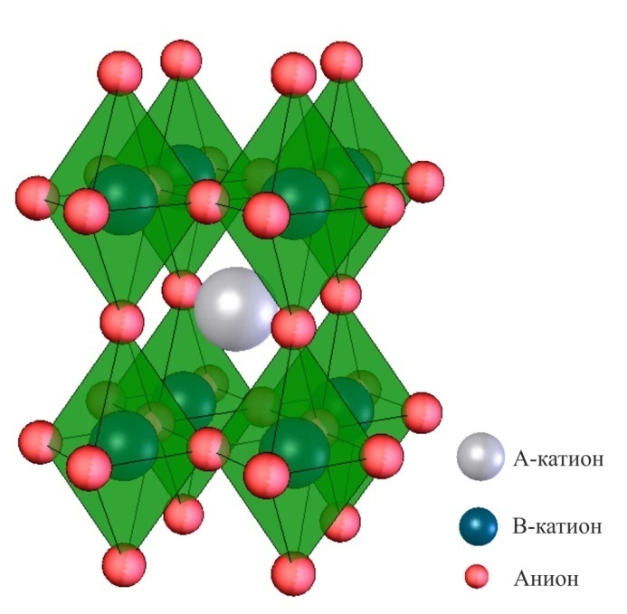

Рисунок 1 − Структура кубического перовскита ABO3

При идеальной кубической структуре перовскита *t* должен быть равен 1,0. Эмпирически было установлено, что как правило, кубическая структура перовскита сохраняется, когда *t* лежит в диапазоне 0,9-1,0. При *t* > 1, что может произойти за счет большего радиуса А-катиона или меньшего радиуса В-катиона, будут стабильны гексагональные варианты структуры перовскита, например структуры типа BaNiO3. В случае, когда 0,9 > t > 0,71 октаэдры ВО6 наклоняются, чтобы заполнить кубоктаэдрический координационный полиэдр, что приводит к понижению симметрии кристалла [10-13]. При меньших значениях *t*, когда А- и В-катионы имеют близкие радиусы, структура перовскита вырождается в структуру ильменита [14].

Степень искажения структуры перовскита, которая влияет на свойства материала, может быть изменена путем частичной замены A- и/или B-катионов (A1-xA'xBO3, AB1-xB'xO3 и A1-xA'xB1-yB'yO3). Например, большая часть нелегированных перовскитных материалов имеет низкую кислород − ионную проводимость на воздухе. При частичном замещении А-катиона (или B- катиона) акцепторными катионами происходит образование вакансий кислорода и, следовательно, увеличение ионной проводимости. Однако, в ряде случаев, когда заряды или ионные радиусы катионов хозяина и допанта различаются достаточно, энергия решетки может быть уменьшена за счет упорядочения некоторых или всех типов ионов по доступным кристаллографическим положениям. Так, в частности, образуются двойные перовскиты.

### 1.1.2 Двойные перовскиты

### Допирование является очень распространенным методом изменения свойств перовскитных соединений. Частично могут замещаться как А-, так и В-катионы в той или иной степени. Однако в случае, когда ровно половина A- или B-катионов замещается другим катионом, может происходить упорядочение структуры. Таким образом, образуются так называемые двойные перовскиты. Их общая формула может быть записана как A0.5A'0.5BO3-δ (или AB0.5B'0.5O3-δ). Однако, когда разница в радиусах катионов хозяина и допанта значительна, структура имеет склонность к упорядочению и формула материала обычно записывается следующим образом: AA'B2O5+δ (или A2BB'O5+δ). Подробное описание двойных перовскитов A2BB'O6 представлено в [4, p. 1-35].

В литературе описано три простых типа упорядочения A- или B-катионов в структуре перовскита (рисунок 2). Наиболее симметричным является упорядочение типа каменной соли, поскольку расположение A- и A'-катионов (или B и B'-катионов) эквивалентно расположению аниона и катиона в структуре каменной соли. Кроме того, при упорядочении катионы могут образовывать столбчатые и слоевые структуры. Как правило, В-катионы «легче» создают упорядоченные структуры, чем А-катионы.

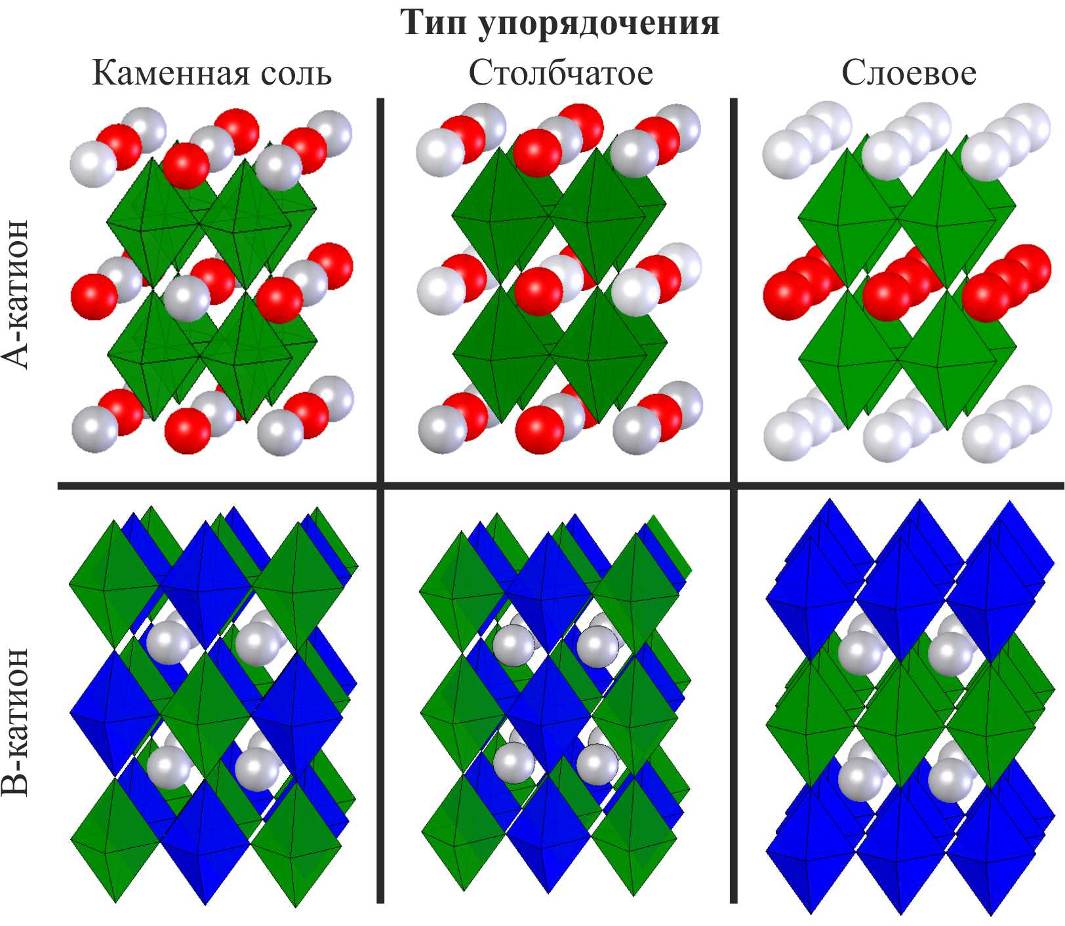

### Рисунок 2 − Схемы катионного упорядочения в перовскитах. Слева направо показаны упорядочения типа каменной соли, столбчатое и слоевое для А-катионов в составах AA’B2O6 (верх) и В-катионов в A2BB’O6 (низ)

Примечание – Составлено по источнику [3, p. 5785-5790]

При упорядочении B/B’-катионов в перовскитах A2BB'O6 чаще всего возникает упорядочение типа каменной соли, тогда как при упорядочении A/A’-катионов в перовскитах AA'B2O6 и AA'BB'O6 наиболее вероятным является слоевое упорядочение. Причины и условия образования всех типов упорядочения в перовскитных структурах подробно описаны в работе [3, p. 5785-5795].

### 1.1.3 Браунмеллерит

### Наряду с упорядочением катионов в структуре перовскита при высоком дефиците кислорода наблюдается также упорядочение анионов. Таким образом, структуру браунмеллерита (общая формула A2B2O5 или ABO2.5) можно рассматривать как перовскит ABO3 с удалением одной шестой атомов кислорода [5, p. 792-797; 6, p. 847-859]. Как видно из рисунка 3, структура браунмеллерита состоит из чередующихся слоев перовскитных октаэдров BO6 и тетраэдров BO4. При этом упорядоченные анионные вакансии образуют параллельные ряды вдоль кристаллографического направления ([110])*.* Структура аристотипа браунмеллерита (пространственная группа Imma) является высокосимметричной. Однако она может быть разупорядочена из-за поворота октаэдров и искривления тетраэдрических цепей [7, p. 1-9].

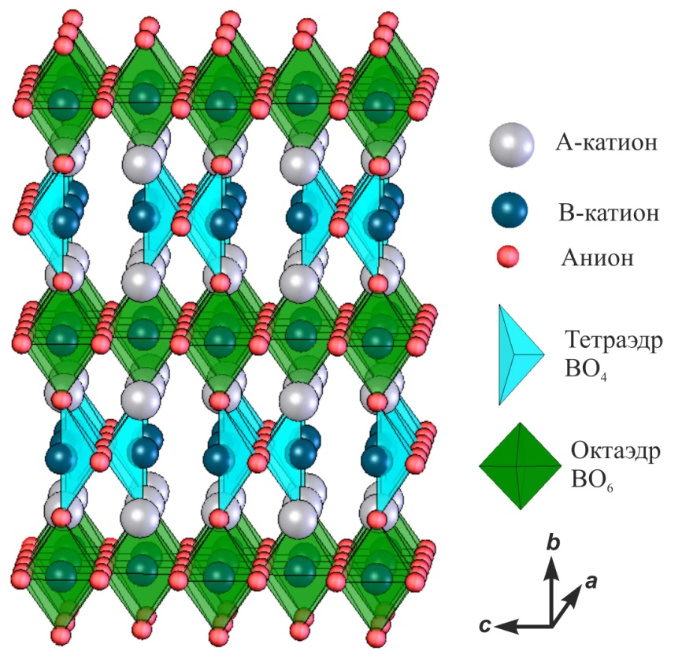

Рисунок 3 − Кристаллическая структура браунмеллерита A2B2O5 (или ABO2.5) в которой слои октаэдров BO6 чередуются со слоями тетраэдров BO4

1.1.4 Фазы Раддлесдена-Поппера

### Другим интересным с точки зрения катодного материала фазами, родственными структуре перовскита, являются фазы Раддлесдена-Поппера (РП), которые описываются общей формулой An+1BnO3n+1 (*n*=1, 2, 3). [15]. Эти фазы имеют модульную природу и построены из *n* слоев перовскита ABO3, зажатых между двумя слоями каменной соли AO расположенными вдоль оси *c* (рисунок 4) [16]. Простейший член серии A2BO4 (*n* = 1) соответствует структуре K2NiF4. Увеличение толщины слоев перовскита при сохранении межслойной структуры ведет к образованию фаз A3B2O7 (*n* = 2) и A4B3O10 (*n* = 3).

На практике многие фазы неупорядочены и содержат случайные или частично упорядоченные более широкие или узкие полосы перовскитоподобной структуры, соответствующие различным значениям *n*. Нестехиометрия распространена для фаз, содержащих Co, Mn или Fe в качестве B-катиона. Кроме того, в перовскитных слоях могут наблюдаться наклоны и искажения октаэдров BO6, которые снижают симметрию структуры, и оказывают влияние на физические свойства составов РП [13, p. 3-34].

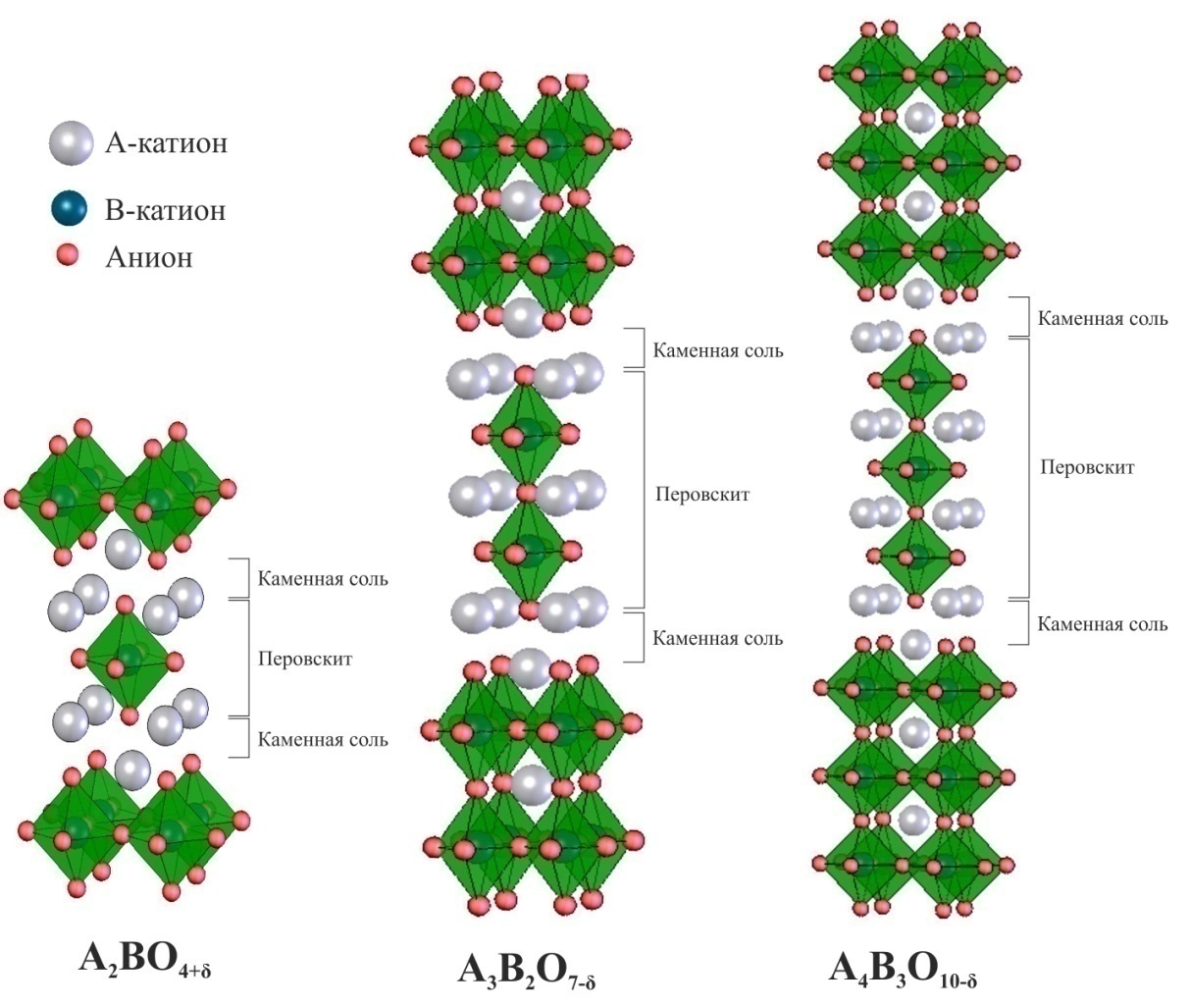

Рисунок 4 − Структура фаз Раддлесдена-Поппера (An+1BnO3n+1,

где n =1, 2, и 3)

## 1.2 Влияние структуры на свойства катодных материалов

### 1.2.1 Электронная проводимость

### Природа электронной проводимости схожа для всех перовскитоподобных структур. Предполагается, что в основном за электрические свойства этих составов отвечает связь B-O-B [17]. Октаэдры BO6 создают сеть по всей структуре перовскита, а электронная проводимость осуществляется за счет переноса электронов или дырок вдоль связей B-O-B. Взаимодействие между d-орбиталями B-катиона и p-орбиталями иона кислорода приводит к обмену электрон-дырка (рисунок 5). Таким образом, перовскитные оксиды, содержащие в качестве B-катиона переходные металлы с не полностью заполненной d-орбиталью, могут обладать высокой электропроводностью. В случае кубической структуры перовскита перекрытие орбиталей наиболее эффективно, тогда как степень перекрытия уменьшается с искажением структуры перовскита, что приводит к уменьшению проводимости. Поэтому, принимая во внимание вышеупомянутый фактор толерантности *t*, среди перовскитов ABO3, самая высокая электронная проводимость должна наблюдаться для составов с большими A-катионами, такими как La и Pr [1, c. 686-690].



Рисунок 5 − Ковалентные связи между p-орбиталями иона кислорода и d-орбиталями B-катиона

Примечание – Составлено по источнику [17, p. 57-76]

Более того, в соответствии с вышеупомянутым механизмом двойного обмена, для достижения высокой электронной проводимости необходимо, чтобы B-катион имел не полностью заполненную d-оболочку, то есть мог изменять свою степень окисления [1, c. 686-699; 18]. Электронная проводимость может быть n-типа или p-типа в зависимости от свойств материала и парциального давления окружающего кислорода. Электронные проводники n-типа обычно нестабильны при высоких температурах на воздухе или в других окислительных атмосферах, так как для генерации электронов требуется нестехиометрия по кислороду. С другой стороны, электронные проводники p-типа обычно стабильны на воздухе, потому, что для генерации дырок требуется избыток кислорода [19]. Таким образом, наиболее предпочтительными кандидатами для использования в качестве B-катиона являются Cr, Mn, Fe, Co, Ni [1, c. 686-690]. При этом наибольшей электронной проводимостью обладают кобальт-, марганец- и никельсодержащие оксиды (таблица 1).

Кроме того, электропроводность перовскита может меняться при частичном замещении (допировании) А- и/или В-катионов. При изовалентном замещении легирующие ионы (А' и/или В') влияют на электронную проводимость за счет ионных радиусов. Маленькие ионы приводят к искажению структуры перовскита и, соответственно, уменьшению его электронной проводимости. При гетеровалентном замещении А-катиона, когда ионы различаются как по валентности, так и по радиусам, зависимость более сложная. Для сохранения электронейтральности кристалла, валентное изменение, возникшее в результате допирования А-катиона, должно компенсироваться либо изменением валентности В-катиона (переходного металла), либо созданием вакансий в кислородной подрешетке. При этом, радиус переходного металла также имеет зависимость от его валентного состояния. Таким образом, введение допантов, с одной стороны искажает решетку, с другой стороны, повышает концентрацию носителей заряда (дырок). Поэтому желательно, чтобы допанты характеризовались ионным радиусом близким к радиусу катиона-хозяина. Так известно, что замещение La3+ ионами щелочноземельных элементов Ca2+, Sr2+, Ba2+ улучшает электронную проводимость [19, p. 46-65]. Следует иметь в виду, что реакционная способность оксидов щелочноземельных металлов возрастает с переходом от кальция к барию. Таким образом, недостатком барийсодержащих перовскитов является химическое взаимодействие с электролитами и СО2, содержащимися в воздухе.

Из сравнения данных электронной проводимости, представленных в таблицах 1, 2, 3, видно, что составы на основе La-Co с неупорядоченной кубической структурой обладают самой высокой электронной проводимостью, тогда как проводимость упорядоченных перовскитов и фаз Раддлесдена-Поппера значительно ниже.

Отдельно хотелось бы отметить подробный обзор [20], в котором собраны данные о проводимости огромного количества составов со слоистой структурой перовскита.

Таблица 1− Характеристики разупорядоченных перовскитов (электрическая проводимость *σe*, ионная проводимость *σi*, коэффициент кислородной диффузии *D\**, коэффициент поверхностного обмена кислорода *k*, коэффициент термического расширения – КТР)

|  |  |  |  |  |  |  |  |  |
| --- | --- | --- | --- | --- | --- | --- | --- | --- |
| Состав | Tσ, °C | σe, См/см | σi, См/см | TD*k, °C | D*, см2/с | k, см/с | TКТР, °C | КТР×  10-6, K-1 |
| 1 | 2 | 3 | 4 | 5 | 6 | 7 | 8 | 9 |
| LaMnO3 | 950 | 115 |  | 800 | 7.7×10-15 | 9.2×10-9 | 25-1100 | 11.2 |
| LaFeO3 |  |  |  | 900 | 9.84×10-13 | 3.89×10-8 |  |  |
| LaCoO3 | 700 | 1024.4 |  | 800 | 2.41×10-11 | 3.47×10-7 | 100-700 | 23.5 |
| LaCrO3 | 1000 | 1 |  |  |  |  |  | 9.5 |
| LaCo0.8Fe0.2O3 | 800 | 150 | 4×10-3 |  |  |  |  |  |
| La0.8Sr0.2MnO3 | 900 | 300 | 5.93×10-7 | 800 | 4.0×10-15 | 5.6×10-9 |  | 11.8 |
| La0.8Sr0.2FeO3 | 800 | 100.5 |  |  |  |  | 100-900 | 12.6 |
| La0.8Sr0.2CoO3 | 800 800 | 1521 1238 |  | 800 | 2.0×10-8 | 5.0×10-6 | 30-1000 100-900 | 18.5 19.7 |
| La0.7Sr0.3CoO3 | 800 | 1676 |  |  |  |  | 30-1000 | 19.2 |
| La0.7Sr0.3CrO3 | 700 | 15 |  |  |  |  |  | 19 |
| La0.65Sr0.35MnO3-δ | 800 | 102.3 | 1.7×10-4 | 900 | 4.0×10-14 | 5.0×10-8 | 30-1000 | 12.3 |
| La0.6Sr0.4MnO3 | 730 | 200 |  |  |  |  | 30-830 | 11.7 |
| La0.6Sr0.4FeO3 | 800 | 129 | 5.6×10-3 |  |  |  | 30-1000 | 16.3 |
| La0.6Sr0.4CoO3 | 800 | 1585 | 0.22 |  |  |  |  | 20.5 |
| La0.5Sr0.5MnO3 | 950 | 300 |  |  |  |  |  |  |
| La0.5Sr0.5CoO3 | 800 800 | 1356 1349 | 0.093 |  |  |  | 30-1000 30-1000 | 22.3 22.3 |
| La0.8Sr0.2Mn0.5Co0.5O3 | 800 | 190 |  |  |  |  | 20-1000 | 15 |
| La0.8Sr0.2Fe0.9Co0.1O3-δ | 800 | 31.6 | 2.2×10-3 |  |  |  | 30-1000 | 13.9 |
| La0.8Sr0.2Fe0.8Co0.2O3-δ | 800 800 | 87 153.9 | 2.3×10-3 |  |  |  | 30-1000 100-900 | 14.8 15.4 |
| La0.8Sr0.2Fe0.7Co0.3O3-δ | 800 | 228.5 |  |  |  |  | 100-900 | 16.5 |
| La0.8Sr0.2Fe0.6Co0.4O3-δ | 800 | 292.5 |  |  |  |  | 100-900 | 17.6 |
| Продолжение таблицы 1 | | | | | | | | |
| 1 | 2 | 3 | 4 | 5 | 6 | 7 | 8 | 9 |
| La0.8Sr0.2Fe0.5Co0.5O3-δ | 800 800 | 331.6 354.8 |  |  |  |  | 100-900 30-1000 | 18.7 17.6 |
| La0.8Sr0.2Co0.6Fe0.4O3-δ | 800 | 456 |  |  |  |  | 100-900 | 20.0 |
| La0.8Sr0.2Co0.7Fe0.3O3-δ | 800 | 776 |  |  |  |  | 100-900 | 20.3 |
| La0.8Sr0.2Co0.8Fe0.2O3-δ | 800 800 | 1000 1003.5 | 0.04 |  |  |  | 30-1000 100-1000 | 19.3 20.7 |
| La0.8Sr0.2Co0.9Fe0.1O3-δ | 800 | 1071 |  |  |  |  | 100-900 | 20.1 |
| La0.75Sr0.2Mn0.8Co0.2O3-δ | 800 | 79.4 | 1.7×10-4 |  |  |  | 30-1000 | 9.5 |
| La0.7Sr0.3Fe0.8Co0.2O3 | 800 | 159 |  |  |  |  | 30-1000 | 16.0 |
| La0.7Sr0.3Cr0.5Co0.5O3 | 700 | 58 |  |  |  |  |  | 19 |
| La0.65Sr0.3Fe0.8Co0.2O3-δ | 800 | 158.8 | 4×10-3 |  |  |  | 30-1000 | 14.9 |
| La0.6Sr0.4Mn0.8Fe0.2O3 | 730 | 39 |  |  |  |  | 30-830 | 11.3 |
| La0.6Sr0.4Mn0.8Ni0.2O3 | 730 | 160 |  |  |  |  | 30-830 | 12.7 |
| La0.6Sr0.4Fe0.8Co0.2O3 | 800 | 302 | 8×10-3 | 850 | 7.4×10-8 | 2.4×10-5 | 30-1000 | 17.5 |
| La0.6Sr0.4Fe0.5Co0.5O3 | 800 | 489.8 |  |  |  |  | 30-1000 | 20.3 |
| La0.6Sr0.4Co0.8Fe0.2O3 | 800 | 269 | 0.058 |  |  |  | 30-1000 | 21.4 |
| La0.6Sr0.4Ni0.6Co0.4O3-δ | 800 | 77.6 |  | 800 | 7.0×10-8 | 2.0×10-6 |  |  |
| La0.8Ca0.2CrO3 | 700 | 7.1 |  |  |  |  |  |  |
| La0.5Ca0.5MnO3 | 800 | ~260 |  |  |  |  | 100-900 | 11.4 |
| PrCrO3 | 1000 | 0.18 |  |  |  |  | 30-900 | 8.5 |
| Pr0.8Sr0.2Fe0.8Co0.2O3-δ | 800 | 76 | 1.5×10-3 |  |  |  | 30-1000 | 12.8 |
| Pr0.8Sr0.2Mn0.8Co0.2O3-δ | 800 | 83.2 | 3×10-5 |  |  |  | 30-1000 | 10.9 |
| Pr0.75Sr0.25Mn0.8Co0.2O3-δ | 800 | 95.5 | 1.1×10-4 |  |  |  | 30-1000 | 10.8 |
| Pr0.7Sr0.3Mn0.8Co0.2O3-δ | 800 | 199.5 | 4.4×10-5 |  |  |  | 30-1000 | 11.1 |
| Pr0.68Sr0.3Fe0.8Co0.2O3 | 800 | 171 |  |  |  |  | 25-600 | 12.4 |
| Pr0.65Sr0.3MnO3-δ | 800 | 209 | 3.4×10-4 |  |  |  | 30-1000 | 11.6 |
| Sr0.9Ce0.1FeO3-δ | 800 | 28.8 | 0.064 |  |  |  | 30-1000 | 20.2 |
| Продолжение таблицы 1 | | | | | | | | |
| 1 | 2 | 3 | 4 | 5 | 6 | 7 | 8 | 9 |
| Sr0.9Ce0.1CoO3-δ | 800 | 295 | 0.133 |  |  |  | 30-1000 | 21.5 |
| Sr0.9La0.1CoO3 | 800 | 191 |  |  |  |  | 30-1000 | 26 |
| Sr0.7La0.3CoO3-δ | 800 | 912 | 0.76 |  |  |  | 30-1000 | 25.0 |
| Sr0.7La0.3FeO3 | 800 | 44 |  |  |  |  | 30-1000 | 25.6 |
| Sr0.6La0.4CoO3 | 800 | 1156 |  |  |  |  | 30-1000 | 25.1 |
| Sr0.9Ce0.1Fe0.8Ni0.2O3-δ | 800 | 87.1 | 0.04 |  |  |  | 30-1000 | 18.9 |
| Sr0.85Ce0.15Fe0.8Co0.2O3-δ | 800 | 38.9 | 0.016 |  |  |  | 30-1000 | 18.5 |
| Sr0.7La0.3Co0.9Fe0.1O3 | 800 | 837 |  |  |  |  | 30-1000 | 19.2 |
| Sr0.7La0.3Co0.7Fe0.3O3 | 800 | 217 |  |  |  |  | 30-1000 | 24.7 |
| Sr0.7La0.3Co0.5Fe0.5O3 | 800 | 124 |  |  |  |  | 30-1000 | 23.5 |
| Sr0.7La0.3Fe0.7Co0.3O3 | 800 | 54 |  |  |  |  | 30-1000 | 27.1 |
| Sr0.7La0.3Fe0.9Co0.1O3 | 800 | 61 |  |  |  |  | 30-1000 | 24.8 |
| SmCrO3 | 1000 | 0.39 |  |  |  |  | 30-900 | 8.6 |
| Sm0.68Sr0.3Fe0.8Co0.2O3 | 800 | 43.4 |  |  |  |  | 25-600 | 13.7 |
| NdCrO3 | 1000 | 0.17 |  |  |  |  | 30-900 | 8.3 |
| Nd0.68Sr0.3Fe0.8Co0.2O3 | 800 | 106.9 |  |  |  |  | 25-600 | 13.4 |
| Ba0.68Sr0.3Fe0.8Co0.2O3 | 800 | 9.3 |  |  |  |  | 25-600 | 20.2 |
| Примечание – Составлено по источникам [1, с. 686-699; 21-38] | | | | | | | | |

Таблица 2 − Характеристики упорядоченных перовскитов (электрическая проводимость *σe*, ионная проводимость *σi*, коэффициент кислородной диффузии *D\**, коэффициент поверхностного обмена кислорода *k*, коэффициент термического расширения – КТР)

|  |  |  |  |  |  |  |  |  |
| --- | --- | --- | --- | --- | --- | --- | --- | --- |
| Состав | Tσ,°C | σe, См/см | σi, См/см | TD*k,°C | D*, см2/с | k, см/с | TКТР, °C | КТР×10-6, K-1 |
| LaBaCo2O5+δ | 700 | 1076 |  |  |  |  | 80-900 | 24.3 |
| LaSrCoMnO5+δ | 700 | 124 |  |  |  |  |  | 15.8 |
| PrBaCo2O5+δ | 700  700 | 695  932 |  | 500  580  300 | 3.6×10-7  4.2×10-6  1.7×10-11 | 6.9×10-5  3.4×10-4  3.49×10-9 |  | 20.4 |
| PrBaCoFeO5+δ | 700 | 163 |  |  |  |  | 80-900 | 21.0 |
| PrBaFe2O5+δ | 700 | 7.1 |  |  |  |  |  | 17.2 |
| SmBaCo2O5+δ | 700 | 633 |  |  |  |  | 80-900 | 17.1 |
| SmSrCo2O5+δ | 700 | 502 |  |  |  |  |  | 22.7 |
| GdBaCo2O5+δ | 700 750 500  825 | 388 925 | 0.01  5×10-5 | 500  520  496  825  350 | 2.8×10-7  2.75×10-8  2.8×10-10  9×10-11  3×10-7 | 7.5×10-5  9.3×10-8  7.4×10-8  2×10-4 | 80-900 | 16.6 |
| NdBaCo2O5+δ | 700 | 388 |  | 600 | 1.23×10-14 |  | 80-900 | 16.6 |
| YBaCo2O5+δ | 700 | 120 |  |  |  |  | 80-900 | 15.8 |
| SmSrCo1.4Mn0.6O5+δ | 700 | 110 |  |  |  |  | 80-900 | 18.1 |
| SmSrCoMnO5+δ | 700 | 45.9 |  |  |  |  | 80-900 | 13.8 |
| Браунмеллерит | | | | | | | | |
| Ba2In2O5 | 700 |  | 5×10-3 |  |  |  |  |  |
| Ca2Cr2O5 | 700 |  | 5×10-3 |  |  |  |  |  |
| Ca2Fe2O5 | 600 | ~0.3 |  |  |  |  | 100-680 | 13.1 |
| Sr2ScAlO5 | 700 |  | 1×10-5 |  |  |  |  |  |
| Ca2FeAlO5 | 850 | ~0.03 | 6.65×10-5 |  |  |  |  |  |
| Примечание – Составлено по источникам [39-53] | | | | | | | | |

Таблица 3 − Характеристики материалов со структурой фаз Раддлесдена-Поппера (электрическая проводимость *σe*, ионная проводимость *σi*, коэффициент кислородной диффузии *D\**, коэффициент поверхностного обмена кислорода *k*, коэффициент термического расширения – КТР)

|  |  |  |  |  |  |  |  |  |  |  |
| --- | --- | --- | --- | --- | --- | --- | --- | --- | --- | --- |
| Состав | | Tσ, °C | | σe, См/см | σi, См/см | TD*k, °C | D*, см2/с | k, см/с | TКТР,°C | КТР×10-6, K-1 |
| 1 | | 2 | | 3 | 4 | 5 | 6 | 7 | 8 | 9 |
| La2NiO4 | | 800   750 | | ~47   65 |  | 800 800 700 500 | 1.2×10-7 1.71×10-7 3.38×10-8 3.3×10-9 | 1.7×10-6 2.55×10-6 1.75×10-7 7.0×10-9 | 20-1000  300-1000 | 13.0  13 |
| La2CoO4+δ | | 750 | | 5 |  | 500 | 2.5×10-8 | 3.2×10-6 |  |  |
| La2CuO4 | | 800 | | 6.3 |  | 700 700 | ~1×10-8 5×10-9 | ~1×10-6 1.6×10-6 |  | 10.6 |
| Pr2NiO4+δ | | 800 | | ~94 |  | 800 700 | 1.2×10-7 7.94×10-8 | 3.1×10-6 1.73×10-6 | 20-1000 300-1000 | 13.6 13.6 |
| Pr2CuO4 | |  | |  |  | 700 | 7.2×10-13 | 1.2×10-8 | 300-1000 | 10.2 |
| Nd2NiO4+δ | | 800 | | ~34 |  | 800 700 | 1.0×10-7 5.0×10-8 | 7.6×10-7 3.98×10-7 | 20-1000 | 12.7 |
| Nd2CuO4+δ | |  | |  |  | 700 | 3.3×10-9 |  |  |  |
| La1.9Sr0.1NiO4 | |  | |  |  | 800 | 2.1×10-8 | 8.7×10-6 |  |  |
| La1.9Sr0.1NiO4 | |  | |  |  | 800  800 | 2.2×10-8  1.33×10-8 | 2.2×10-7  6.46×10-7 |  |  |
| La1.7Sr0.3NiO4 | | 800 | | 80 |  |  |  |  |  | 11.3 |
| La2Ni0.8Co0.2O4+δ | |  | |  |  | 800 | 9.8×10-8 | 2.2×10-6 |  | 11.3 |
| La2Ni0.7Co0.3O4+δ | |  | |  |  | 700 | 5.46×10-8 | 6.26×10-5 |  |  |
| La2Ni0.9Fe0.1O4+δ | |  | |  |  | 800 | 1.0×10-7 | 1.7×10-6 |  | 11.3 |
| LaSrCoO4-δ | | 800 | | 141 |  |  |  |  |  | 14.3 |
| La0.9Sr1.1FeO4-δ | | 800 | |  |  |  |  |  |  | 10.2 |
| Nd1.8Ca0.2NiO4+δ | | 800 | | ~71 |  | 800 | 1.8×10-8 | 7.6×10-7 |  |  |
| Фазы Раддлесдена-Поппера высокого порядка | | | | | | | | | | |
| La3Ni2O7-δ* | 800 | | 52* | |  |  |  |  |  | 13.7 |
| Продолжение таблицы 3 | | | | | | | | | | |
| 1 | | 2 | | 3 | 4 | 5 | 6 | 7 | 8 | 9 |
| La4Ni3O10-δ* | 800 | | 86* | |  |  |  |  |  | 13.5 |
| Sr3Fe2O7-δ | 900 900 900 | | 26 20.7 | | 0.015 0.018 0.018 | 900 | 1.8×10-7** |  |  |  |
| Sr3Fe1.9Sc0.1O7-δ | 900 | | 12.3 | | 0.023 |  |  |  |  |  |
| Sr3Fe1.7Sc0.3O7-δ | 900 | | 5.9 | | 0.0098 |  |  |  |  |  |
| Sr2.7La0.3Fe2O7-δ | 900 | | 31 | | 0.005 | 900 | 2.3×10-7** |  |  |  |
| Sr2.7La0.3Fe1.4Co0.6O7-δ | 900 | | 50 | | 0.025 | 900 | 8.9×10-7** |  |  |  |
| Sr2.7La0.3FeCoO7-δ | 900 | | 78 | | 0.045 | 900 | 1.3×10-6** |  |  |  |
| * – пористые образцы  ** – коэффициент диффузии вакансий  Примечание – Составлено по источникам [1, с. 686-689; 54-64] | | | | | | | | | | |

### 1.2.2 Ионная проводимость

### Ионная составляющая смешанной проводимости перовскитов обычно на несколько порядков меньше электронной составляющей. Предполагается, что основой кислородно-ионной проводимости перовскитов является вакансионный механизм. Величина ионной проводимости (*σi*) может быть определена из концентрации (*n*) и подвижности (*μ*) вакансий кислорода в соответствии с выражением:

$σ_{i}=neμ$ (2)

где *е* – заряд вакансии. Однако, измерение ионной проводимости достаточно сложно, и литературные данные о ее значениях ограничены. Поэтому, наряду с данными о *σi* в таблицах 1, 2, 3 приводятся данные о коэффициенте самодиффузии кислорода (*D\**) для различных составов. Так как согласно уравнению Нернста-Эйнштейна коэффициент самодиффузии пропорционален ионной проводимости.

Для достижения высокой проводимости ионов кислорода необходимо увеличить подвижность и концентрацию кислородных вакансий. Однако в работе [65] утверждается, что введение легирующих примесей не влияет на подвижность вакансий кислорода. С другой стороны, замещение A- и/или B-катионов ионами с более низкой валентностью позволяет увеличить концентрацию вакансий кислорода. В этом случае природа B-катиона является важным параметром. Как упоминалось выше, при гетеровалентном замещении A-катиона электронейтральность структуры может сохраняться без образования вакансий кислорода, если B-катион является многовалентным. Примером может служить сравнение изменений транспортных характеристик систем La-Co и La-Mn при замещении La3+ на Sr2+. Как видно из Таблицы 1, ионная проводимость La1-xSrxMnO3 незначительно возрастает с увеличением *х*, поскольку электронейтральность кристалла сохраняется за счет электронного компенсационного механизма [66]. Тогда как коэффициент диффузии кислорода состава La1-xSrxCoO3 увеличивается на 3 порядка уже при x = 0,2 из-за дефицита кислорода [67].

Наряду с химическим составом, структура кристаллической решетки также является важным параметром, влияющим на ионную проводимость перовскитов. На примере электролитных композиций La1-xSrxGa1-yMgyO3-δ было показано, что наибольшая проводимость регистрируется при коэффициенте толерантности близком к 0,96 [68]. Предполагается, что при этом значении *t* кристаллическая решетка не имеет напряжений, и кислородные вакансии обладают наибольшей подвижностью и низкой энергией активации [69]. В то время как, значительное снижение симметрии решетки приведет к падению подвижности кислорода из-за не эквивалентности различных кристаллографических положений вакансий и узлов кислорода. Так в работе [70], было показано, что проводимость линейно убывает при отклонении коэффициента толерантности от идеального значения.

В плотной кубической упаковке идеального перовскита А-катионы должны иметь ионный радиус такой же, как ионный радиус аниона, то есть в оксидах радиус A-катиона (*rA*) должен быть равен 1,40 Ǻ. Это объясняет, почему La3+ (*rLa* = 1,36 Ǻ) и Sr2+ (*rSr* = 1,44 Ǻ) в качестве А-катиона обычно обеспечивают максимальную проводимость перовскитов. Также для обеспечения высокой ионной проводимости в решетке бездефектного перовскита размер B-катиона должен соответствовать «радиусу» октаэдрического отверстия *roh* = 0,58 Ǻ [68, р. 2870-2887]. Принимая во внимание, что октаэдры B-O составляют основу структуры перовскита, и оксидная связь с небольшим В-катионом намного сильнее, чем с большим A-катионом, наибольшей кислород-ионной проводимостью должны обладать перовскитные составы A3+B3+O3-типа [67, р. 279-285; 69, р. 359-362]. Ожидается, что связь между B-катионом и анионом будет сильнее в перовскитах A2+B4+O3-типа и еще сильнее в A1+B5+O3. Кроме того, ряд оксидов A2+B4+O3 (например, SrCeO3 и BaCeO3 [70, р. 529-532; 71]) являются протонными, а не кислородно-ионными проводниками. Таким образом, как и в случае электронной проводимости, наиболее подходящими кандидатами на роль В-катиона являются следующие ионы: Co3+ (*rCr* = 0,53 Å при координационном числе (КЧ) = 6), Fe3+ (*rFe* = 0,55 Å при КЧ = 6 и низком спине) , Ni3+ (*rNi* = 0,56 Å при КЧ = 6 и низком спине), Mn3+ (*rMn* = 0,58 Å при КЧ = 6 и низком спине) и Cr3+ (*rCr* = 0,56 Å при КЧ = 6). Как видно из таблицы 1, оксиды лантана-кобальта имеют самую высокую ионную проводимость среди неупорядоченных перовскитов. Однако кобальтосодержащие катоды имеют ряд недостатков, такие как высокие коэффициенты теплового расширения (КТР), плохая стабильность, а также высокая стоимость кобальта. Компенсировать эти недостатки кобальтосодержащих катодов можно путем частичного замещения кобальта другими элементами [72].

Быстрая диффузия ионов кислорода в упорядоченных перовскитах была впервые продемонстрирована Таскином (Taskin A.A.) и другие [47, р. 091910-1; 50, р. 481-489] на образцах GdBaMn2O5+δ и GdBaCo2O5+δ. В этих материалах подрешетку А-катиона можно упорядочить и разупорядочить в зависимости от условий приготовления. Было показано, что коэффициент диффузии кислорода значительно увеличивается при достижении порядка А-катионов. Это объясняется тем, что кристаллографические слои, возникающие при трансформации простого кубического перовскита, уменьшают прочность связи кислорода и создают каналы для его движения [48, р. 3175-3180]. При этом диффузия кислорода в слоистых перовскитах анизотропна. Перенос кислорода происходит в плоскостях AOδ, а диффузия кислорода через плоскость CoO2 то есть в направлении, перпендикулярном плоскости AOδ, несущественна [73]. Этот факт был экспериментально подтвержден исследованием эпитаксиальной пленки GdBaCo2O5-δ [74] и керамического образца PrBaCo2O5-δ [75].

Основной движущей силой формирования слоистой структуры являются ионные радиусы элементов, входящих в состав соединения. Принципиально, чтобы разница между ионными радиусами A- и A'-элементов была значительна. В противном случае, два катиона будут случайным образом распределяться в неупорядоченной решетке AA'BO3 [20, р. 275-289]. В типичном двойном перовските редкоземельные элементы обычно занимают А положение. A'-катионы должны обладать соответствующим размером, и, чаще всего, используются большие ионы, такие как барий или стронций. В этом случае, использование большого иона La в качестве A-катиона приводит к образованию неупорядоченной структуры [39, р. 36-37], поэтому перовскиты на основе лантана чаще всего рассматриваются как простой перовскит с общей формулой A0.5A'0.5BO3. В качестве В-катионов в упорядоченных перовскитах обычно используют такие элементы как кобальт, марганец, железо и медь. Сравнивая данные таблиц 1 и 2, можно видеть, что упорядоченные перовскиты обладают более высокими значениями коэффициентов диффузии, чем неупорядоченные.

Теоретические исследования [76] показали, что материалы со структурой браунмиллерита с упорядоченными анионными вакансиями могут обладать повышенной ионной проводимостью из-за энергетически благоприятных путей диффузии кислорода в особых кристаллографических направлениях. Однако высокие значения ионной проводимости в этих структурах экспериментально не получены (таблица 2 [52, р. 2923-2929; 53, р. 2717-2724]). Энергия миграции в тетраэдрических слоях структуры браунмиллерита существенно выше, чем в октаэдрических [77], и, следовательно, наиболее вероятен перенос кислорода вдоль октаэдрических слоев (рисунок 4). Поэтому в [53, р. 2717-2724] было высказано предположение, что эта незначительная ионная проводимость связана с низкой концентрацией вакансий кислорода в октаэдрических слоях. Таким образом, ионная проводимость материалов типа браунмиллерита может быть улучшена путем соответствующего легирования.

Наиболее распространенным представителем простейшего (*n* = 1) члена ряда РП является Ln2NiO4 (Ln = лантаноид). Эти оксиды обладают собственной ионной проводимостью кислорода без необходимости создания кислородных вакансий при допировании [78, 79]. Уникальный механизм транспортировки ионов кислорода в структуре A2BO4 был тщательно исследован, и краткий обзор этой темы был представлен в [42, р. 2500-2504]. Было предсказано, что диффузия кислорода в решетке материалов A2BO4 анизотропна: миграция ионов кислорода вдоль плоскости (*a, b*) (слой каменной соли) является более предпочтительной, чем вдоль оси *c*. [80-83]. Данные работ [84-87] подтвердили предположение о диффузионной анизотропии. В частности, для монокристалла La2NiO4+δ было обнаружено, что коэффициент диффузии кислорода (*D\**) вдоль плоскости (*a, b*) примерно на один-два порядка выше по сравнению с перпендикулярным направлением [82, р. 823-825]. Более того, значения параметров переноса, определенные на поликристаллических образцах, близки к значениям для плоскости (*a, b*), что указывает на то, что в керамических материалах процесс переноса кислорода вдоль этой плоскости является доминирующим. Кроме того, показано, что коэффициенты диффузии кислорода материалов A2BO4 довольно слабо зависят от изменения стехиометрии кислорода [54, р. 898-909]. Поскольку нестехиометрия в основном определяется составом материала, было высказано предположение, что допирование A- и B-катионов мало влияют на перенос кислорода. Кроме того, результаты моделирования [88] указывают на то, что природа B-катиона не может оказать существенного влияния на диффузию кислорода из-за его движения по плоскостям A2O2. Как видно из таблицы 3, эти предположения можно считать верными (в пределах разброса литературных данных).

Связь между коэффициентом диффузии кислорода и природой А-катиона полностью не изучена, но можно ожидать, что более крупные А-катионы приведут к более открытому слою каменной соли [42, р. 2500-2504]. Если сравнить данные для Ln2NiO4 (Ln = La, Pr, Nd) [55, р. 1007-1039] (таблица 3), то ясно, что коэффициент диффузии, а, следовательно, и ионная проводимость, уменьшаются в последовательности Pr–Nd–La, что коррелирует с ионными радиусами элементов: 1,17 Å (КЧ = 9), 1,27 Å (КЧ = 12) и 1,36Å (КЧ = 12) соответственно. Тот же результат был получен в работе [54, р. 898-909].

Высокоуровневые фазы Раддлесдена-Поппера A3B2O7 (*n* = 2) и A4B3O10 (n=3) начали изучаться как потенциальные катодные материалы для ТОТЭ сравнительно недавно. К сожалению, исследований по этому вопросу в настоящее время не много. Детально исследовано только несколько составов в основном на основе лантан-никель и стронций-железо [60, р. J7-J13; 63, р. 467-470; 89-94]. Как видно из таблицы 3, ионная проводимость состава Sr3Fe2O7 сравнима с лучшей ионной проводимостью материалов со структурой неупорядоченного перовскита. Частичное замещение Sr и Fe на La и Sc, соответственно, приводит к уменьшению ионной проводимости [61, р. 907-912; 63, р. 467-470], тогда как замещение B-катиона на Co увеличивает ионную проводимость [61, р. 907-912]. Аналогичная зависимость наблюдалась для составов LaSr3Fe3-xCoxO10 (0≤x≤1,5), являющихся представителями третьего (*n* = 3) члена ряда РП.

1.2.3 Термическое расширение

Для катодных материалов, используемых в ТОТЭ, тепловое расширение является важным физическим свойством, поскольку различное тепловое расширение компонентов может привести к выходу топливного элемента из строя. Коэффициенты теплового расширения (КТР) стандартных электролитов YSZ, GDC и LSGM составляют 10,0×10-6K-1, 12,5×10-6K-1 и 10,4×10-6K-1, соответственно [95].

Величина теплового расширения большинства перовскитов определяется тепловым поведением октаэдров BО6 и определяется октаэдрическим наклоном, искажением и связью между В-катионом и окружающими анионами [14, р. 54]. Кроме того, КТР зависит от магнитного и электронного переходов и может также изменяться при изменении химического состава соединения, происходящего при нагревании. Так, при повышении температуры концентрация кислородных вакансий в оксидах переходных металлов может возрастать, что приводит к уменьшению состояния окисления В-катионов и, как следствие, к удлинению связи металл-кислород. Например, КТР Sc0.75Y0.25Fe0.75Co0.25O3-δ увеличивается с 14,6×10-6 К-1 до 22,1×10-6 К-1 при нагревании выше 400 °С [96].

В работе [31, р. 303-325] было показано, что существует линейная зависимость между *logσi* (где *σi* – ионная проводимость) и КТР для перовскитов A1-xSrxBO3 (A = La, Pr, Ce, B = Mn, Fe, Co, Ni, Ga, Mg), что объясняется доминирующим влиянием на обе величины концентрации кислородных вакансий. На рисунке 6 представлены данные работы [31, р. 303-325], а также нанесены данные работы [97] для перовскитов на основе ферро-галата лантана. Видно, что хотя разные литературные данные не описываются единой зависимостью (что может быть связано с разными экспериментальными условиями), общая тенденция сохраняется. Наибольшие значения, как ионной проводимости, так и КТР наблюдаются для кобальтитов стронция, а наименьшие значения – для манганитов лантана. Упорядоченные перовскиты показывают ту же зависимость: Со-содержащие составы имеют высокий КТР. Это связано с наличием спиновых переходов между низким- (LS, t62ge0g) и высоко-спиновыми (HS, 42ge2g) состояниями катиона Co3+ [98]. Переход от LS к HS-состоянию сопровождается значительным увеличением средней длины связи Co-O и, следовательно, возрастанием значения КТР.

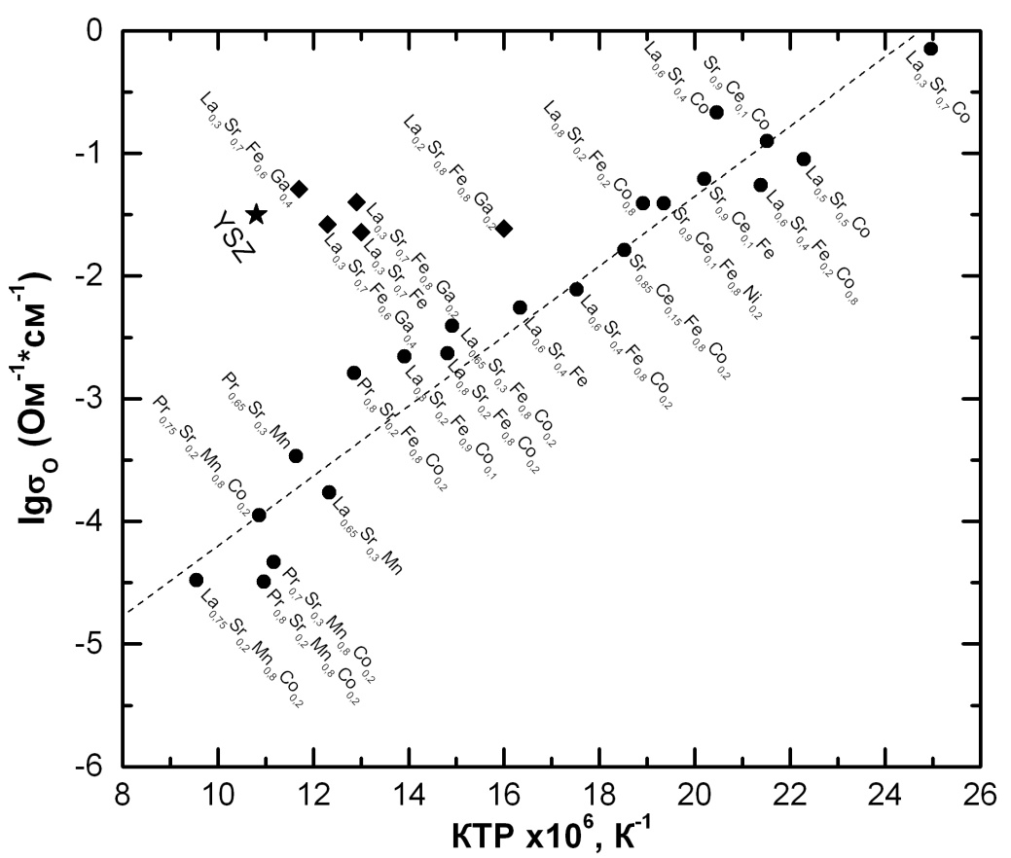

● –данные источника [40, р. 364-371]; ■ – данные источника [97, р. 266-269]

Рисунок 6 − Взаимосвязь между коэффициентом теплового расширения (КТР) и ионной проводимостью (800°С, воздух) для оксидов типа перовскита

Таким образом, для того чтобы кобальтсодержащий материал с перовскитоподобной структурой имел низкое значение КТР, основное состояние катиона Co3+ должно быть HS. При этом состояние спина кобальта зависит от координационной среды. В структуре неупорядоченного перовскита LaCoO3 Co3+ находится исключительно в состоянии LS [99]. В материале LaSrCoO4 с структурой РП он находится в смешанном (LS + HS) состоянии [100]. А в слоистом перовските GdBaCo2O5.5 [101] и в браунмиллерите Sr2Co2-xGaO5 [102] состояние HS стабилизируется. Следовательно, КТР этих соединений имеет низкое значение. Например, КТР Sr2Co2O5 составляет 11,7×10-6 K-1 при 25-400 °C [103]. Таким образом, упорядоченные перовскиты и фазы РП обычно имеют меньшее значение КТР по сравнению с неупорядоченными перовскитами (таблицы 1, 2, 3).

Другим способом подгонки КТР является изменение состава материала путем допирования А-, В-катионов. В этом случае, единая зависимость наблюдается для всех рассматриваемых структур: замена Co на Mn или Fe уменьшает значение КТР. Однако, при этом следует помнить, что допирование также приводит к уменьшению как электронной, так и ионной проводимости. Поэтому при разработке катодного материала ТОТЭ необходимо найти компромисс между высокими электрическими и подходящими тепловыми свойствами.

### 

### 1.2.4 Взаимодействие с электролитами

Данные по взаимодействию катодных и электролитных материалов, собранные в ходе литературного обзора, представлены в таблицах 4, 5. Во-первых, следует отметить, что электролит CeO2, допированный Gd2O3 (GDC), более химически стабилен к взаимодействию с катодными материалами, чем ZrO2, стабилизированный Y2O3 (YSZ). Температуры начала химического взаимодействия с катодными материалами у GDC значительно выше, чем у YSZ. Например, катодный материал La0.8Sr0.2Fe0.8Co0.2O3 взаимодействует с YSZ уже при 1000°С [104], тогда как с GDC взаимодействие происходит выше 1500°С [105]. Во-вторых, химическая совместимость упорядоченных перовскитов с электролитными материалами YSZ и GDC несколько ниже, чем разупорядоченных перовскитов. Однако, химический состав катодного материала имеет большее влияние на химическую совместимость с электролитами.

В работе [106] было показано, что химическая активность к электролиту YSZ составов А1-xSrxMnO3 падает с уменьшением ионного радиуса А-катиона в следующем ряду La3+ (r=1,36 Ǻ, КЧ=12) – Pr3+ (r=1,179 Ǻ, КЧ=9) – Nd3+ (r=1,27 Ǻ, КЧ=12) – Sm3+ (r=1,24 Ǻ, КЧ=12) – Gd3+ (r=1,107 Ǻ, КЧ=12). Однако, как было показано раньше, замена La на элементы с меньшим радиусом ведет к ухудшению электронной и ионной составляющих проводимости перовскитов. Природа допанта A' и его количество также играют существенную роль в химической совместимости катодного материала с электролитом. Так не наблюдалось взаимодействия между электролитом YSZ и ферро-кобальтитом лантана допированного Ca после прокалки при 1000°С в течении 120 ч., тогда как допирование Sr при тех же условиях приводило к образованию вторичных плохопроводящих фаз SrZrO3, CoFe2O4 [104, р. 1054-1056]. В работе [106, р. 683-689] было показано, что Pr0.8Sr0.2MnO3 является оптимальным составом по количеству допанта, при котором взаимодействие с YSZ не зафиксировано даже при 1400°С. Увеличение или уменьшение содержания Sr приводит к уменьшению температуры начала взаимодействия.

Таблица 4 − Взаимодействие катодных материалов со структурой разупорядоченного перовскита с электролитами при различных температурах

|  |  |  |  |
| --- | --- | --- | --- |
| Катодный материал | Электролит | T, °С | Вторичная фаза |
| LaMnO3 | YSZ | 900 | La2Zr2O7 |
| LaCoO3 | YSZ | 1000 | La2Zr2O7, Co3O4 |
| LaFeO3 | YSZ | 1400 | нет взаимодействия |
| PrMnO3 | YSZ | 1000 | Pr2Zr2O7 |
| NdMnO3 | YSZ | 1000 | Nd2Zr2O7 |
| SmMnO3 | YSZ | 1000 | Sm2Zr2O7 |
| GdMnO3 | YSZ | 1000 | Gd2Zr2O7 |
| La0.9Sr0.1MnO3 | YSZ | 1000 | La2Zr2O7 |
| La0.85Sr0.15MnO3 | YSZ | 1000 | La2Zr2O7 |
| La0.8Sr0.2MnO3 | YSZ | 1000 | La2Zr2O7 |
| La0.7Sr0.3MnO3 | YSZ  YSZ | 1087  1400 | La2Zr2O7  La2Zr2O7 |
| La0.6Sr0.4MnO3 | YSZ  YSZ | 1100  1000 | SrZrO3  SrZrO3 |
| La0.5Sr0.5MnO3 | YSZ  YSZ | 1000  1000 | SrZrO3  SrZrO3 |
| La0.8Sr0.2FeO3 | YSZ | 1200 | SrFe12O19 |
| La0.8Sr0.2FeO3 | GDC | 1050 | нет взаимодействия |
| La0.8Sr0.2CoO3 | YSZ | 1000 | La2Zr2O7 |
| La0.8Sr0.2CoO3 | GDC | 1300 | нет взаимодействия |
| LaFe0.8Co0.2O3 | YSZ | 1000 (120 ч) | La2Zr2O7, CoFe2O4 |
| La0.8Sr0.2Fe0.8Co0.2O3 | YSZ | 1000 (120 ч) | SrZrO3, CoFe2O4 |
| La0.8Sr0.2Fe0.8Co0.2O3 | GDC | 1555 | следы SrCeO3 |
| La0.85Ca0.15Fe0.8Co0.2O3 | YSZ | 1000 (120 ч) | нет взаимодействия |
| La0.7Ca0.3Fe0.8Co0.2O3 | YSZ | 1000 (120 ч) | CaZrO3, CoFe2O4 |
| La0.6Sr0.4Mn0.8Co0.2O3 | YSZ | 1000 (120 ч) | SrZrO3 |
| La0.6Sr0.4Fe0.8Co0.2O3 | YSZ | 1000 (120 ч) | SrZrO3, CoFe2O4 |
| La0.6Sr0.4Fe0.8Cr0.2O3 | YSZ | 1000 (1300 ч) | SrZrO3, ZrO2 |
| La0.6Sr0.4Fe0.8Mn0.2O3 | YSZ | 1000 (1300 ч) | SrZrO3, ZrO2 |
| La0.6Sr0.4Fe0.8Co0.2O3 | YSZ | 1000 (1300 ч) | SrZrO3, шпинель, La2Zr2O7 |
| La0.6Sr0.4Fe0.8Nio0.2O3 | YSZ | 1000 (1300 ч) | SrZrO3, шпинель, La2Zr2O7 |
| La0.6Sr0.4Co0.8Mn0.2O3 | GDC | 1200 (48 ч) | нет взаимодействия |
| Pr0.9Sr0.1MnO3 | YSZ | 1000 | Pr2Zr2O7 |
| Pr0.8Sr0.2MnO3 | YSZ | 1400 | нет взаимодействия |
| Pr0.6Sr0.4MnO3 | YSZ  YSZ | 1300  1200 | SrZrO3  SrZrO3 |
| Pr0.5Sr0.5MnO3 | YSZ | 1000 | SrZrO3 |
| Pr0.6Sr0.4Co0.8Mn0.2O3 | GDC | 1200 (48 ч) | нет взаимодействия |
| Nd0.8Sr0.2MnO3 | YSZ | 1400 | Nd2Zr2O7 |
| Nd0.5Sr0.5MnO3 | YSZ | 1000 | SrZrO3 |
| Примечание – Составлено по источнику [104, 1054-1056; 106, р. 683-689; 105, р. 229-242; 107-116] | | | |

Таблица 5 − Взаимодействие катодных материалов с перовскитоподобными упорядоченными структурами с электролитами при различных температурах

|  |  |  |  |
| --- | --- | --- | --- |
| Катодный материал | Электролит | Tвзаим, °С | Вторичная фаза |
| LaBaCo2O5+δ | SmDC  GDC | 1100 (2 ч)  1000 (4 ч) | BaCeO3  нет взаимодействия |
| Pr2NiMnO6 | YSZ | 1200 (12 ч) | NiO, Pr2Zr2O7 |
| Pr2NiMnO6 | GDC | 1200 (12 ч) | нет взаимодействия |
| PrBaCo2O5+δ | YSZ | 850 | PrCoO3, PrFeO3, BaZrO3 |
| PrBaCoFeO5+δ | YSZ | 850 | PrCoO3, PrFeO3, BaZrO3 |
| PrBa0.92CoCuO6-δ | GDC | 950 | нет взаимодействия |
| Ca2Fe2O5 | GDC | 900 (10 ч) | нет взаимодействия |
| La2NiO4 | YSZ  YSZ | 1000 (4 ч)  900 (2 ч) | La2Zr2O7  La2Zr2O7, La3Ni2O7 |
| La2NiO4 | GDC | 900 (2 ч) | Следы NiO |
| La2CuO4 | YSZ | 930 | La2Zr2O7 |
| La2CuO4 | GDC | 950 | CeO2 богатый La |
| La1.9Sr0.1CuO4 | YSZ | 900 (6 ч) | La2Zr2O7, SrZrO3, CuO |
| La1.9Sr0.1CuO4 | GDC | 950 | CeO2 богатый La |
| Pr2NiO4 | YSZ | 900 (24 ч) | Pr4Ni3O10, Pr6O11, Pr2Zr2O7 |
| Pr2NiO4 | GDC | 900 (24 ч) | Pr4Ni3O10, Pr6O11 |
| Примечание – Составлено по источнику [117-126] | | | |

## 

Химическая совместимость с электролитами перовскитоподобных катодных материалов зависит и от природы В-катиона и увеличивается в ряду Co – Mn – Fe. Так для составов La0.8Sr0.2BO3, где B = Co, Mn и Fe, температуры начала взаимодействия с образованием вторичной фазы B2Zr2O7 составляют 1000, 1000 и 1200°С, соответственно [106, р. 683-689; 107, р. 207402; 108, р. 14140-14143].

На основе проведенного обзора можно сделать заключение, что наибольшей химической активностью к электролитам YSZ и GDC обладают перовскитоподобные материалы содержащие в качестве основных А- и В-катионов Sr и Co, соответственно, а наименьшей – Gd и Fe, соответственно. К сожалению, ферриты гадолиния характеризуются крайне низкой проводимостью. Таким образом, состав катодного материала для создания беспористой структуры катод-электролит должен быть компромиссом между высокой смешанной проводимостью и химической совместимостью с электролитными материалами.

## 1.3 Выбор материалов

По совокупности рассмотренных в литературном обзоре параметров, таких как электронная и ионная проводимости, КТР, коэффициент поверхностного обмена (*k*) и взаимодействие с электролитами YSZ и GDC, для дальнейшего исследования были выбраны следующие составы катодных материалов:

* материалы со структурой перовскита Pr1-xSrxFe1-yCoyO3, (x = 0, 0.2, 0.3; y = 0.2, 0.5);
* материалы со структурой Раддлесдена-Поппера La2Ni1-xCoxO4 (x=0, 0.1, 0.2, 0.3) и Pr2NiO4;
* La0.7Sr0.3MnO3.

Последний материал, обладающий крайне низкой ионной проводимостью, является хорошо изученным и широко используемым катодом для высокотемпературных ТОТЭ. Характеристики беспористой структуры на его основе будут являться реперной точкой для всего исследования.

Таблица 6 − Характеристики катодных материалов (при 800°С)

|  |  |  |  |  |  |
| --- | --- | --- | --- | --- | --- |
| Материал | σe, См/см | σi, См/см | D*, см2/с | k, см/с | КТР(×10-6), K-1 |
| La0.65Sr0.35MnO3-δ | 102,3 | 1,7×10-4 | 4,0×10-14* | 5,0×10-8* | 12,3 |
| Pr0,8Sr0,2Fe0,8Co0,2O3 | 76 | 0,0015 | - | - | 12,8 |
| Pr0,7Sr0,3Fe0,8Co0,2O3 | 171 | - | - | - | 12,4 |
| La2NiO4 | 47 | - | 1,2×10-7 | 1,7×10-6 | 13,0 |
| Pr2NiO4 | 94 | - | 1,2×10-7 | 3,1×10-6 | 13,6 |
| La2Ni0.8Co0.2O4 | - | - | 9,8×10-8 | 2,2×10-6 | 11,3 |
| * – 900°С  Примечание – Составлено по источнику [1, с. 686-669; 31, р. 303-325; 38, р. В385-В389; 54, р. 898-909] | | | | | |

В таблице 6 представлены литературные данные по некоторым из выбранных катодных материалов. Видно, что часть данных отсутствует, что еще раз подтверждает необходимость комплексного исследования данных материалов.

# 2 ИССЛЕДОВАНИЕ ХАРАКТЕРИСТИК КАТОДНОГО МАТЕРИАЛА ТОТЭ СО СМЕШАННОЙ ПРОВОДИМОСТЬЮ ДЛЯ ФОРМИРОВАНИЯ БЕСПОРИСТОЙ СТРУКТУРЫ КАТОД-ЭЛЕКТРОЛИТ. ОПТИМАЛЬНЫЙ СОСТАВ КОМПОЗИТНОГО КАТОДА

**2.1 Экспериментальные методы исследования двойных перовскитов**

Твердооксидные топливные элементы (ТОТЭ) в последние годы вызвали значительный интерес благодаря их высокой эффективности, низкому уровню выбросов и гибкости использования топлива. Однако, стоимость современных систем ТОТЭ по-прежнему непременно высока для многих практических применений. Чтобы, быть экономически конкурентоспособными, необходимо резко снизить как стоимость материалов, так и стоимость изготовления систем ТОТЭ. Одним из эффективных подходов к снижению затрат является снижение рабочей температуры ТОТЭ. Однако, как следствие, снижение рабочей температуры значительно увеличивает сопротивление поляризации электрода, особенно сопротивление восстановлению кислорода на катоде. Для решения этой проблемы было проведено множество исследований по разработке новых электродных материалов или композитных электродов с высокой каталитической активностью при относительно низких температурах.

Среди различных методов изготовления литье ленты является хорошо зарекомендовавшим себя методом изготовления больших, тонких и плоских керамических лент толщиной от 1 до 1000 *мкм*. Масштабируемость и многолетний успех процесса литья ленты делают его законным методом для недорогого изготовления компонентов ТОТЭ, таких как электролитные мембраны, анодные опоры и соединительные слои [127-129]. Недавно методы литья ленты и совместного обжига были применены для изготовления отдельных элементов ТОТЭ и доказали свою масштабируемость и экономичность. Пиковая плотность мощности 250 мВт см-2 при 900 $℃$ была получена в элементе на анодной основе с электролитом YSZ с катодом LSM методом трафаретной печати и совместного обжига [130]. Wang etc. [128, р. 367-394] изготовили ТОТЭ на анодной основе из Ni/ScSZ методом многослойного ленточного литья и совместного спекания. С использованием композитного катода LSCF/GDC, спеченного при 1100 $℃$, они получили максимальную плотность мощности 0,85 Вт см-2 и удельное по площади поляризационное сопротивление 0,336 Ω см-2 при 850 $℃$.

Трафаретная печать называется базовым экраном и методом фотопластинки, выполненным с помощью графического экрана. Качество продукта зависит от времени и температуры процедуры сушки и спекания. С помощью трафаретной печати можно сформировать тонкую пленку практически из всех видов материала, за исключением воды и воздуха, в то время как точность не может приблизиться к превосходному уровню.

Состав и микроструктура промежуточных слоев и ячеек, полученных методом трафаретной печати, оказывают значительное влияние на производительность ячейки.

Керамический порошок смешивают с различными добавками (связующим, пластификатором, диспергатором и другими) в растворителе для образования равномерно стабильной шихты. Во время формования сыпучий материал поступает из желоба на базовую ленту, и влажная лента формируется за счет относительного перемещения скребка и базовой ленты, а толщина регулируется расстоянием между скребком и базовой лентой. Влажная пленка подается в сухое помещение вместе с основной лентой. В процессе испарения растворителя образуется гладкая деталь, обладающая определенной прочностью и мягкостью, путем склеивания керамических частиц вместе за счет пленкообразующего действия клея. Окончательная тонкая пленка получается после процесса спекания. Толщину, качество и однородность тонкой пленки можно легко контролировать, и с помощью этого метода можно получить многослойный композитный материал.

Однако большое расстояние между молекулами, возникающее в результате неадекватной пластифицирующей экструзии, приводит к низкой прочности тонкой пленки. Принципиальная схема технологии литья ленты показана на рисунке 7.

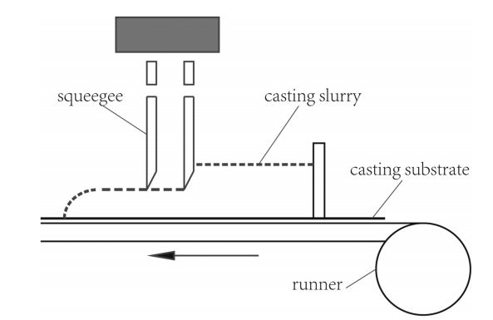

Рисунок 7 − Принципиальная схема технологии литья ленты

Чтобы получить тонкие ленты с пористостью 30-40% и толщиной от 300 до 2000 мкм после окислительно-восстановительной реакции, Diana etc [131] использовали метод литья ленты для получения тонкой анодной пленки Cu/YSZ для СТ-ТОТЭ. Толщина изготовленных тонких пленок контролировалась в пределах (300-2000 мкм).

Все соответствующие химические и физические методы и технологии керамического порошка могут быть использованы при формировании тонких пленок для ТОТЭ. Толщина, механическая прочность и другие химические и физические свойства зависят от исходных материалов, скорости осаждения, температуры осаждения, времени осаждения, требуемых устройств и некоторых других условий, которые варьируются в зависимости от различных методов изготовления. Эти методы сравниваются, и результат описан в таблице 7.

Таблица 7 – Сравнение методов

|  |  |  |  |  |
| --- | --- | --- | --- | --- |
| Методы | Рабочее давление | Температура подложки | Скорость осаждения или толщина пленки | Стоимость |
| Химическое осажде ние из паровой фазы | 0,5–5000 Па | 300-1000 $℃$ | 1-10 мкм/час | дорогостоящий |
| Электрохимическое осаждение из паровой фазы | 0,5–5000 Па | 300-1000 $℃$ | 3-50 мкм/ч | дорогостоящий |
| Золь-гель | 100000 Па | Комнатная температура | 0,5-1 мкм для каждого покрытия | Экономный |
| Метод распылитель ного пиролиза | 10000 Па | 700-1100 $℃$ | 5-60 мкм/час | Экономный |
| Импульсное лазерное напыление | - | < 1000 $℃$ | 60-150 мкм | дорогостоящий |
| Радиочастотное распыление | < 1 Па | 80-400 $℃$ | 0,25–2,5 мкм/ч | дорогостоящий |
| Трафаретная печать | 10000 Па | Комнатная температура | 1,5–30 мкм | Экономный |
| Литье ленты | 10000 Па | Комнатная температура | 25-2000 мкм | дорогостоящий |
| Шламовое покрытие | 10000 Па | Комнатная температура | 25-200 мкм | Экономный |
| Скользящее литье | 10000 Па | Комнатная температура | 25-200 мкм | Экономный |
| Примечание – Составлено по источнику [132] | | | | |

Из таблицы 7 видно, что различные методы получения приводят к различной микроструктуре и толщине. Как правило, толщиной тонких пленок можно точно управлять, регулируя время осаждения при определенной скорости осаждения, в то время как относительно трудно точно установить толщину из-за неконтролируемых внешних обстоятельств и различий устройств. Учитывая стоимость устройства для обработки препарата, химическое осаждение из паровой фазы, электрохимическое осаждение из паровой фазы и метод распылительного пиролиза могут быть наиболее известными и эффективными методами получения тонких пленок для ТОТЭ. Сравнительно, метод распылительного пиролиза позволяет легко регулировать скорость осаждения и требует меньших затрат. Методы обработки керамического порошка могут быть потенциальным методом получения сложного многокомпонентного композита и рассматриваются как

перспективные и экономически эффективные методы.

Из-за различных требований к толщине, которая является неопределенной при различных исходных материалах, рабочей температуре и легирующих элементах, два или более методов подготовки комбинируются в течение всего процесса изготовления.

Для достижения цели низкой стоимости, высокой эффективности и массового производства соответствующим исследователям по-прежнему предлагается модифицировать существующие методы и предлагать новые методы получения для содействия коммерциализации ТОТЭ.

2.1.1 Обработка двойных перовскитов

Двойные перовскиты являются электрическими изоляторами. Однако в термоэлектрических приложениях требуется очень хорошая электропроводность материала. Для создания двойных оксидов перовскита с достаточной электропроводностью необходимо получить однофазный твердый раствор. Наличие примесей или вторичной фазы ухудшает электропроводность. В настоящей работе [133] использовалось метод твердофазной реакции для приготовления твердого раствора двойных перовскитов. Этот способ включает прокаливание однородной смеси различных порошков, таких как оксиды, карбонаты и другие. В этом процессе, реакции в твердом состоянии включает многократное измельчение и спекание при высокой температуре. Во время спекания и прокаливания изменяются различные параметры, такие как температура, скорость нагрева/охлаждения, расход газа и другие, были оптимизированы для получения требуемой результирующей фазы керамических материалов. Был еще один важный шаг, которое включили в текущую работу, а именно наномолотое измельчение обожженного порошка. После наномолотого измельчения размер частиц исходного порошка для спекания был уменьшен до < 100 нм. Меньший размер частиц важен для достижения малого размера зерен в микроструктуре образца, что может усилить рассеяние фононов на границах зерен, что приводит к низкой теплопроводности решетки (${}_{1}$) керамических материалов. Прокаленный порошок измельчали на планетарной микромельнице (Fritsch, PULVERISETTE 7 premium line, Rhineland Palatinate, Германия) при 600 об/мин с использованием циркониевых мелющих шаров и этанола в качестве измельчающей среды. Схема технологических этапов, связанных с изготовлением двойной перовскитной керамики методом твердофазной реакции, представлена на рисунке 8.

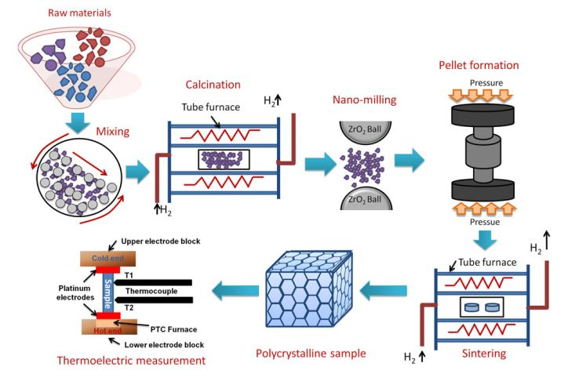

Рисунок 8 – Схема обработки двойной перовскитной керамики методом твердофазной реакции и термоэлектрическое измерения

Примечание – Составлено по источнику [133, р. 107-124]

Чтобы получить хорошую электропроводность, использовалось переходные металлы с несколькими степенями окисления в B-узле двойного перовскита, который имеет формальную валентность +4. Следовательно, в системе могут образовываться нежелательные вторичные фазы. При прокаливании и спекании технологическая атмосфера, т.е. инертная (Ar, N2), окисляющая (воздух) и восстанавливающая (H2), играет значительную роль в образовании единой фазы. Первоначально прокаливали и спекали Sr2TiMoO6 (STM), легированный La и Ba, на воздухе. Для анализа фазовой чистоты и кристаллической структуры обожженного и спеченного образца была проведена дифракция рентгеновского излучения (ДРЛ) с использованием дифрактометра Panalytical Empyrean ACMS 101 (Malvern Panalytical Ltd., Малверн, Великобритания) при комнатной температуре. Рентгенограмма прокаленного и спеченного порошка показала, что реакции в твердом состоянии не завершились на воздухе. Обнаружилась вторичная фаза, SrMoO4, что подтверждается рентгеновским профилем на (рисунок 9а). Фаза SrMoO4 обладает изоляционными свойствами и значительно снижает общую проводимость системы. Однако, Mo имеет формальную валентность (+4) в структуре двойного перовскита.

Чтобы определить кристаллическую структуру двойных оксидов перовскита, было проведено уточнение Ритвелдом данных рентгенографии порошка при комнатной температуре с использованием программы FullProf для всех образцов двойного перовскита. Был получен однофазная кубическая симметрия для всех двойных перовскитов SrTiMO6, где M=Co, Mo и Fe. Наблюдаемые (разомкнутый круг), рассчитанные (непрерывная линия) и разностные профили, полученные после уточнения рентгенограммы LSTM x=0.1, показаны на рисунке 9b.

Микроструктуру всех образцов керамики (плотность 95-97%) анализировали методом сканирующей электронной микроскопии (СЭМ) (Carl Zeiss GmbH, EV050, Оберкохен, Германия). Все образцы керамики с двойным перовскитом показали хорошо спеченную плотную микроструктуру, как показано на рисунке 9c для LSTM. Эти двойные перовскиты продемонстрировали широкий диапазон распределения зерен по размерам от нм до мкм. Благодаря наномасштабному высокоэнергетическому шаровому измельчению обожженного порошка был получен значительное

уменьшение размера зерна на < 500 нм.

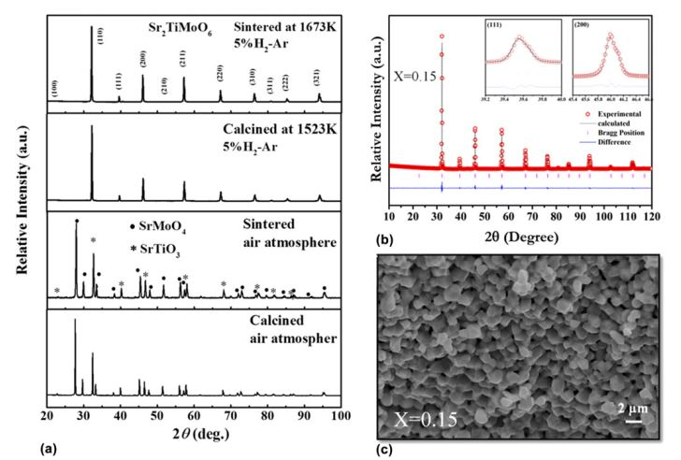

Рисунок 9 − (а) Рентгенограмма прокаленного и спеченного образца порошка STM на воздухе и в восстановительной атмосфере, (b) анализ Ритвельда и (c) СЭМ-изображение поверхности разрушения керамического образца LSTM

*x* =0,15

Примечание – Составлено по источнику [134]

**2.2 Синтез выбранных составов катодных и электролитных материалов**

Исходный наноразмерный порошок электролитного материала Zr0.84Y0.16O2-δ (YSZ) был получен методом лазерного испарения в [135]. В качестве электролита на основе CeO2 использовали коммерческий порошок Ce0.9Gd0.1O2-δ (GDC) производства Kceracell Co., Ltd.

Для увеличения размера частиц и, тем самым, изменения кинетики спекания электролитов, исходные порошки прокаливали при различных температурах в диапазоне 800-1100°С. Время выдержки на температуре прокалки во всех экспериментах составляло 4 часа. В дальнейшем прокаленные порошки будем обозначать: состав-Tпр, где Tпр – температура прокалки в °С. Например YSZ-1000 обозначает, что порошок YSZ был прокален при 1000°С.

## 2.2.1 Синтез катодных материалов

Порошок катодного материала La0.7Sr0.3MnO3 (LSM) был получен пиролизом полимерно-солевой композиции (поливинилового спирта и азотнокислых солей) УрФУ (Екатеринбург) [136]. Исходными реагентами служили La(NO3)3 (ч.д.а), Sr(NO3)2 (х.ч.) и Mn(NO3)2 (ч.д.а). Стехиометрическую смесь реагентов растворяли в дистиллированной воде с добавлением поливинилового спирта (марка 11/2) в соотношении полимер/соль равном 2. Полученный раствор нагревали в фарфоровой чашке до удаления воды и начала пиролиза поливинилового спирта. На завершающем этапе синтеза реакционную смесь отжигали при 1100°С в течении 10 часов.

Остальные катодные материалы были изготовлены методом самораспространяющегося высокотемпературного синтеза (СВС). В основу процесса синтеза был положен вариант методики Печчини описанный в [137]. В качестве реактивов были использованы Pr(NO3)3 (ч.д.а.), Fe(NO3)3 (ч.д.а.), Co(NO3)2 (х.ч.), La2O3 (х.ч.), NiO (ч.д.а) и SrCO3 (ч.д.а). Стехиометрические смеси реагентов растворяли в 0,1 N растворе HNO3 до получения гомогенного раствора, который упаривался до влажных солей. В качестве горючего органического вещества использовали двукратный объем этиленгликоля HOCH2CH2OH (х.ч.), который являлся одновременно и растворителем и реагентом. Реакционную смесь нагревали до начала развития СВС процесса. Продукты реакции перешихтовывали и постадийно отжигали для удаления остатков органической фазы при температурах 400, 700, 900 °С с выдержкой 6 часов для каждой температуры. Заключительным этапом обработки являлся отжиг при 1100°С в течение 30 мин.

# 

# 2.3 Аттестация порошков

## 

## 2.3.1 Методы аттестации

Удельную поверхность порошков определяли низкотемпературной сорбцией паров азота методом BET на автоматическом анализаторе TriStar 3000. Предполагая, что частицы порошков имеют сферическую форму, вычисляли средний размер частиц по формуле (4):

$d_{BET}=\frac{6}{γ_{теор}S_{BET}}$ (4)

где *dBET* – средний диаметр частиц порошка;

*SBET* – удельная поверхность порошка;

*γтеор*– теоретическая плотность материала порошка.

Фазовый состав электролитных материалов был определен методом рентгенофазового анализа, выполненного на дифрактометре D8 DISCOVER на медном излучении (Cu Kα1,2 λ = 1,542 Å) с графитовым монохроматором на дифрагированном луче. Обработка выполнена с использованием программы TOPAS 3 с ритвельдовским алгоритмом уточнения структурных параметров. При оценке среднего размера кристаллитов (ОКР) использовался коэффициент коррекции К (в формуле Шерера) = 0,89. Фазовый состав катодных материалов во время синтеза контролировали с помощью рентгеновского дифрактометра Shimadzu XRD-7000 S. Обработку рентгенограмм осуществляли в программе FULLPROF.

Морфологию полученных порошков исследовали методом электронной микроскопии с помощью просвечивающего электронного микроскопа JEOL JEM 2100 и растровых электронных микроскопов LEO 982 и JEOL JSM-6390LA.

## 2.3.2 Фазовый состав

Данные рентгеновской спектроскопии порошков электролитных материалов YSZ и GDC представлены на рисунке 10. Оба порошка однофазны и представляют собой твердые растворы с пространственной группой Fm-3m.



Рисунок 10 – Дифрактограммы исходных порошков твердых электролитов YSZ и GDC

Рентгенофазовый анализ (рисунок 11) показал, что основной фазой порошка LSM является ромбоэдрическая (пр.гр. R-3c). Кроме того, наряду с основной фазой наблюдается наличие ~1 вес.% вторичной фазы La2O3 (пр.гр. P63/mmc).



Рисунок 11 – Дифрактограмма порошка катодного материала La0.7Sr0.3MnO3



Рисунок 12 – Дифрактограммы порошков катодных материалов со структурой разупорядоченного перовскита

Перовскитные катодные материалы на основе ферро-кобальтита празеодима после процедуры синтеза имели ромбоэдрическую структуру (пр.гр. R-3c) (рисунок 12). Материалы со структурой Раддлесдена-Поппера на основе никелата лантана и никелата празеодима также характеризовались ромбоэдрической фазой с пр. гр. Fmmm и Bmab, соответственно. Все порошки, изготовленные методом СВС, содержат малое количество (менее 2%) вторичной фазы. Дополнительные эксперименты, проведенные на порошке никелата лантана, показали, что отжиг при 1200°С приводит к однофазному состоянию материала (рисунок 13).



Рисунок 13 – Дифрактограммы исходных порошков твердых электролитов YSZ и GDC

## 2.3.4 Морфология порошков

На рисунке 14 представлены микрофотографии исходных порошков твердых электролитов YSZ и GDC. Частицы порошка YSZ, полученного методом лазерного испарения, имею форму близкую к сферической. Частицы порошка GDC ближе по форме к скругленным по ребрам кубам. При этом микроскопия подтверждает оценку среднего размера частиц порошков, сделанную на основе *SBET*: порядка 15 нм – для YSZ и 25 нм – для GDC.

|  |  |
| --- | --- |
| YSZ-2061.gif  а | б |

а – YSZ; б – GDC

Рисунок 14 – Микрофотографии исходных порошков твердых электролитов

|  |  |
| --- | --- |
| LSM.jpg  а | PrFe0.8Co0.2O3``.jpg  б |
| Pr0.8Sr0.2Fe0.8Co0.2O3.jpg  в | Pr0.7Sr0.Fe0.8Co0.2O3`.jpg  г |
| Pr0.7Sr0.3Fe0.5Co0.5O3`.jpg  д | |

а – La0.7Sr0.3MnO3; б – PrFe0.8Co0.2O3; в – Pr0.8Sr0.2Fe0.8Co0.2O3; г – Pr0.7Sr0.3Fe0.8Co0.2O3; д – Pr0.7Sr0.3Fe0.5Co0.5O3

Рисунок 15 – Микрофотографии исходных порошков перовскитных катодных материалов

|  |  |
| --- | --- |
| La2NiO4.a.jpg  а | La2Ni0.9Co0.1O4.jpg  б |
| La2Ni0.8Co0.2O4.jpg  в | La2Ni0.7Co0.3O4.jpg  г |
| Pr2NiO4.jpg  д | |

# 

а – La2NiO4; б – La2Ni0.9Co0.1O4; в – La2Ni0.8Co0.2O4; г – La2Ni0.7Co0.3O4; д – Pr2NiO4

Рисунок 16 – Микрофотографии исходных порошков катодных материалов со структурой Раддлесдена-Поппера

Микрофотографии порошков катодных материалов представлены на рисунках 15, 16. Частицы порошка LSM кораллоподобны с губчатой структурой. Частицы порошков, полученных СВС, представляют собой агломераты неправильной формы. Характеристики порошков суммированы в таблице 7. Средние размеры частиц, определенные методом BET, коррелируют с данными микроскопии. Исключение составляет порошок LSM, для которого значение *dBET* значительно меньше реального размера частиц. Причина такого расхождения кроется в морфологии частиц порошка LSM: площадь поверхности частиц, из-за наличия пор и каверн, значительно больше, чем для монолитных частиц.

Таблица 7 – Номенклатура и характеристики исходных порошков

|  |  |  |  |  |
| --- | --- | --- | --- | --- |
| Обозначение | Химический состав | SBET, м2/г | dBET, нм | Фаза |
| *Электролитные материалы* | | | | |
| YSZ | Zr0,84Y0,16O2-δ | 48,1 | 21,0 | Флюорит (Fm-3m) |
| GDC | Ce0,9Gd0,1O2-δ | 34,2 | 24,3 | Флюорит (Fm-3m) |
| *Катодные материалы* | | | | |
| LSM | La0.7Sr0.3MnO3 | 2,13 | 430 | Перовскит (R-3c) |
| PFC-20 | PrFe0.8Co0.2O3 | 0,82 | 1092 | Перовскит (R-3c) |
| PSFC-2020 | Pr0.8Sr0.2Fe0.8Co0.2O3 | 0,74 | 1210 | Перовскит (R-3c) |
| PSFC-3020 | Pr0.7Sr0.3Fe0.8Co0.2O3 | 0,71 | 1260 | Перовскит (R-3c) |
| PSFC-3050 | Pr0.7Sr0.3Fe0.5Co0.5O3 | 0,49 | 1749 | Перовскит (R-3c) |
| LN | La2NiO4 | 2,71 | 320 | Раддлесден-Поппер (Fmmm) |
| LNC-10 | La2Ni0.9Co0.1O4 | 2,45 | 350 | Раддлесден-Поппер (Fmmm) |
| LNC-20 | La2Ni0.8Co0.2O4 | 3,05 | 270 | Раддлесден-Поппер (Fmmm) |
| LNC-30 | La2Ni0.7Co0.3O4 | 2,44 | 340 | Раддлесден-Поппер (Fmmm) |
| PN | Pr2NiO4 | 1,71 | 490 | Раддлесден-Поппер (Bmab) |

# 2.4 Исследование термических свойств

## 

## 2.4.1 Методика измерений термических свойств

Кинетику спекания материалов исследовали на образцах в виде дисков диаметром 8 мм и толщиной ~3 мм, спрессованных до относительной плотности ~0,5-0,7. Измерение линейного расширения материалов проводили на образцах в виде брусков с характерными размерами (4×4×9,5) мм, которые предварительно были спечены до плотностей близких к теоретическим. В обоих случаях для прессования образцов использовали одноосный гидростатический прессе ПГ30 УХЛ4.

Кинетику спекания и линейное расширение материалов исследовали в воздушной атмосфере в диапазоне температур (20-1500°С) и (20-1000°С), соответственно. Измерения были выполнены на дилатометре Dil 402C. Скорость нагрева составляла 5ºС/мин.

## 2.4.2 Кинетика спекания материалов

Кинетика спекания всех выбранных катодных материалов существенно отличатся от кинетики спекания электролитных материалов (рисунке 17). Усадка катодных материалов, за исключением LSM, начинается на 100-250°С выше, чем температура начала усадки электролитных материалов. Кроме того, YSZ характеризуется более высокой скоростью усадки, чем катодные материалы. Это значительное отличие в спекаемости материалов объясняется, скорее всего, не их химической природой, а разницей в размерах частиц. Так частицы катодных материалов, полученных СВС, в (20-70) раз больше частиц электролитного материала GDC (таблица 7).

|  |
| --- |
|  |

Рисунок 17 – Кривые линейной усадки исследуемых материалов

Для того, чтобы сблизить кривые усадки катодных и электролитных материалов было изучено влияние дисперсности электролитных порошков на кинетику их спекания. Для увеличения размера частиц порошки электролитных материалов отжигались при различных температурах. На рисунке 18 представлена зависимость среднего размера частиц порошков от температуры прокалки. Видно, что прокалка при 1000°С приводит к увеличению размера частиц GDC в более чем в 3 раза, тогда как размер частиц YSZ при той же обработке вырастает только в 2 раза.



Рисунок 18 – Зависимость среднего размера частиц порошков YSZ и GDC от температуры прокалки

Таким образом, прокалка порошка GDC существенно повлияла на его кинетику спекания (рисунок 19). Видно, что с увеличением размера частиц растет и температура начала спекания. Наблюдаемые изменения в скорости спекания порошков GDC различной дисперсности не ясны и требуют дополнительных исследований. Тем не менее, кинетика спекания GDC-1100 близка к кинетике спекания катодных материалов на основе LN.

С другой стороны, влияние прокалки при 1000°С на кинетику спекания YSZ оказалось незначительным: температура начала спекания увеличилась на ~80°С, скорость усадки не изменилась (рисунок 20). Повлиять на скорость и глубину усадки материала YSZ позволило создание композитов из порошков с различной дисперсностью. Методика изготовления композита включала в себя: 1) подготовку суспензии, на основе изопропилового спирта, содержащую два порошка YSZ разной дисперсности в заданных соотношениях; 2) гомогенизацию полученной суспензии УЗ-обработкой с помощью диспергатора УЗГ4-1,0/22 и 3) сушку порошка при постоянном перемешивании с помощью магнитной мешалки IKA-RH. Из рисунка 19 видно, что композит 50YSZ+50YSZ-1000 (состоящий из 50 вес.% YSZ и 50 вес.% YSZ-1000) характеризуется более медленной скоростью спекания, чем порошки YSZ и YSZ-1000 по отдельности и наименьшей глубиной усадки. Однако предпринятые методы модификации исходного порошка YSZ не позволили совместить кривых усадки электролитного и электродных материалов.



Рисунок 19 – Кривые линейной усадки образцов электролита GDC изготовленных из порошков, прокаленных при различных температура

х

|  |
| --- |
|  |

Рисунок 20 – Кривые линейной усадки образцов электролита YSZ изготовленных из исходного порошка (YSZ), порошка прокаленного при 10000°С (YSZ-1000) и их смесей

Другим, более распространенным методом сближения кривых усадки является создание композитных катодов. Так кинетика спекания композитного катодного материала 50LSM+50YSZ−1000 значительно ближе к кинетике спекания электролита YSZ, чем LSM (рисунок 21). Таким образом, работы по исследованию свойств композитных катодов являются необходимым этапом для создания беспористой структуры катод-электролит.



Рисунок 21 – Кривые линейной усадки электролита YSZ и катодных материалов на основе LSM

## 2.4.3 Термическое расширение материалов

В таблице 8 представлены значения КТР исследованных материалов. Если сравнит полученные и литературные данные (таблицы 1, 2, 3) видно, что значения КТР близки.

Таблица 8 – КТР исследованных материалов.

|  |  |  |
| --- | --- | --- |
| Материал | Химический состав | КТР(×10-6), K-1 |
| YSZ | Zr0,84Y0,16O2-δ | 10,9 |
| GDC | Ce0,9Gd0,1O2-δ | 13,1 |
| LSM | La0.7Sr0.3MnO3 | 12,9 |
| PSFC-2020 | Pr0.8Sr0.2Fe0.8Co0.2O3 | 14,8 |
| PSFC-3050 | Pr0.7Sr0.3Fe0.5Co0.5O3 | 15,3 |
| LN | La2NiO4 | 13,2 |
| LNC-20 | La2Ni0.8Co0.2O4 | 13,8 |
| PN | Pr2NiO4 | 14,0 |

# 

# Большинство катодных материалов, за исключением LSM, характеризуются более высоким значением КТР, по сравнению с электролитными материалами. Единственный способ, сблизить КТР катодных и электролитных материалов для создания беспористой структуры катод-электролит – формирование композитного катода.

# 2.5 Проводимость электролитных материалов

## 

## 2.5.1 Методика измерений проводимости электролитных материалов

Для измерения проводимости порошки электролитных материалов YSZ-1000 и GDC были спрессованы в бруски прямоугольного сечения с характерными размерами (3×2×30 мм). Для компактирования образцов использовался пресс ПГ30 УХЛ4. Полученные прессовки спекали в воздушной атмосфере. Температуры спекания образцов были определены из дилатометрических данных: YSZ-1000 – 1350°С; GDC – 1500°С. Время выдержки составляло 5 и 4 часа для YSZ-1000 и GDC, соответственно. Плотность образцов определяли методом гидростатического взвешивания.

На спеченные образцы были нанесены зонды из платиновой проволоки диаметром 0,2 мм. Измерения проводимости проводили 4-х зондовым методом на постоянном токе в диапазоне температур 500-950°С с помощью импедансметра Solartron Sl-1260/1267.

## 2.5.2 Результаты измерений

Температурные зависимости проводимости электролитных материалов YSZ-1000 и GDC представлены на рисунке 20. Значения проводимости материала YSZ близко к литературным данным, тогда как проводимость GDC значительно меньше литературных значений [138]. Возможны две причины низкой проводимости электролита GDC:

1) наличие примесей ухудшающих проводимость;

2) несоответствие химического состава порошка GDC, составу заявленному производителем. Исследование данного вопроса является предметом дальнейших работ.

|  |
| --- |
|  |
| Рисунок 22 – Проводимость электролитных материалов YSZ-1000 и GDC |

**3 ПОЛУЧЕНИЕ ДВУХСЛОЙНОЙ КОМПОЗИЦИИ КАТОД-ЭЛЕКТРОЛИТ МЕТОДОМ СОВМЕСТНОГО СПЕКАНИЯ И ИССЛЕДОВАНИЕ ЕЕ ХАРАКТЕРИСТИК**

# 3.1 Исходные материалы и методики исследования

## 

## 3.1.1 Синтез исходных порошков

Исходные наноразмерные порошки электролитных материалов Zr0.84Y0.16O2-δ (YSZ) и Ce0.73Gd0.27O3-δ (GDC) были получены методом лазерного испарения в ИЭФ УрО РАН [135, р. 291-295].

Катодные материалы, как со структурой перовскита на основе ферро-кобальтита празеодима, так и со структурой Раддлсдена-Поппера на основе никелата лантана и Pr2NiO4, были изготовлены методом самораспространяющегося высокотемпературного синтеза (СВС). В основу процесса синтеза был положен вариант методики Печчини описанный в [137, с. 1276-179]. В качестве реактивов были использованы Pr(NO3)3 (ч.д.а.), Fe(NO3)3 (ч.д.а.), Co(NO3)2 (х.ч.), La2O3 (х.ч.), NiO (ч.д.а) и SrCO3 (ч.д.а). Стехиометрические смеси реагентов растворяли в 0,1 N растворе HNO3 до получения гомогенного раствора, который упаривался до влажных солей. В качестве горючего органического вещества использовали двукратный объем этиленгликоля HOCH2CH2OH (х.ч.), который являлся одновременно и растворителем и реагентом. Реакционную смесь нагревали до начала развития СВС процесса. Продукты реакции перешихтовывали и постадийно отжигали для удаления остатков органической фазы при температурах 400, 700, 900 °С с выдержкой 6 часов для каждой температуры. Заключительным этапом обработки являлся отжиг при 1100°С в течение 30 мин.

## 3.1.2 Характеристики исходных порошков

Удельную поверхность синтезированных порошков определяли низкотемпературной сорбцией паров азота методом BET на автоматическом анализаторе TriStar 3000. Результаты измерений представлены в таблице 9.

Морфологию полученных порошков исследовали методом электронной микроскопии с помощью просвечивающего электронного микроскопа JEOL JEM 2100 и растровых электронных микроскопов LEO 982 и JEOL JSM-6390LA.

На рисунке 23 представлены микрофотографии исходных порошков твердых электролитов YSZ и GDC. Частицы порошка YSZ, полученного методом лазерного испарения, имею форму близкую к сферической. Частицы порошка GDC ближе по форме к скругленным по ребрам кубам. При этом микроскопия подтверждает оценку среднего размера частиц порошков, сделанную на основе *SBET*: порядка 15 нм – для YSZ и 25 нм – для GDC.

|  |  |
| --- | --- |
| YSZ-2061.gif  а | б |

а – YSZ; б – GDC

Рисунок 23 – Микрофотографии исходных порошков твердых электролитов

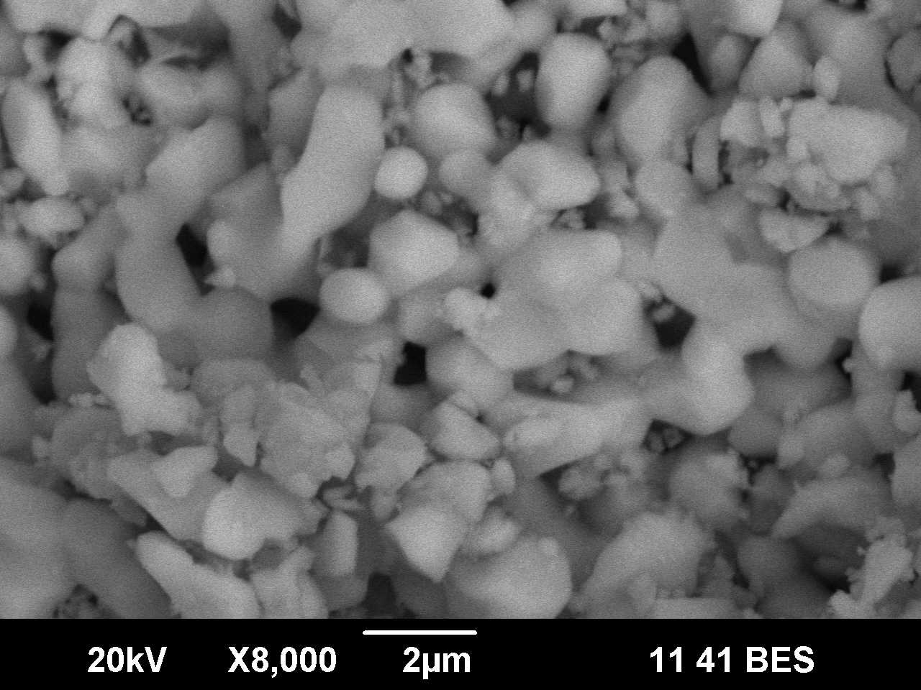 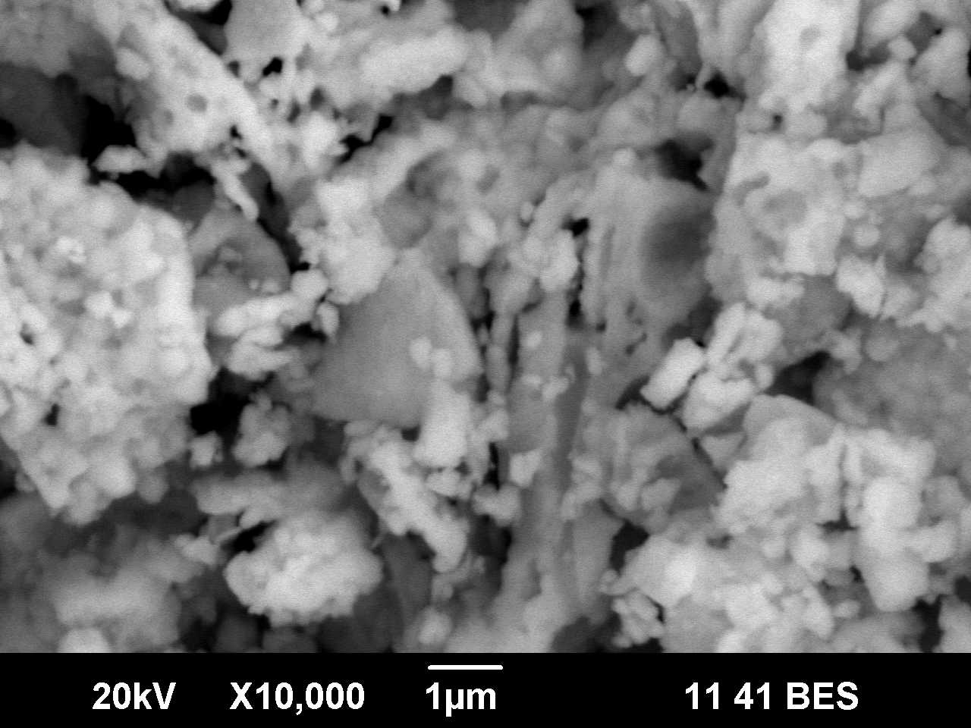

а б

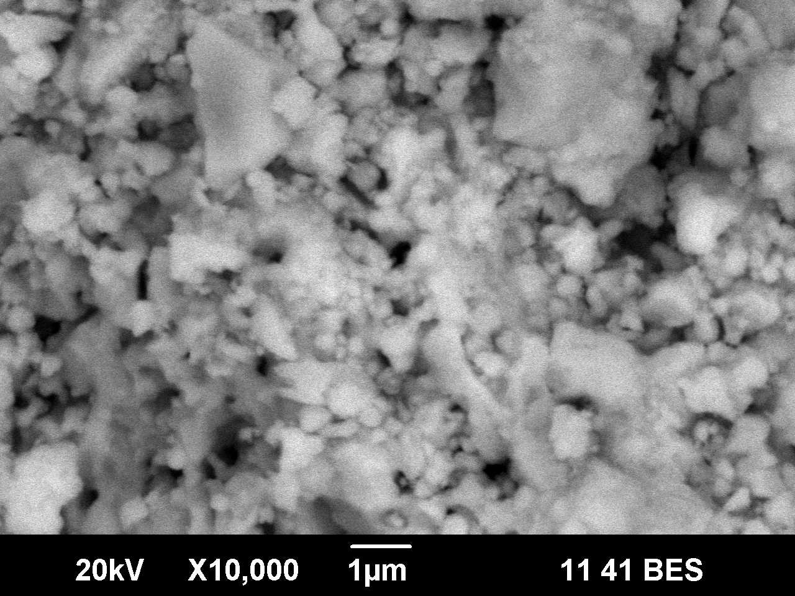 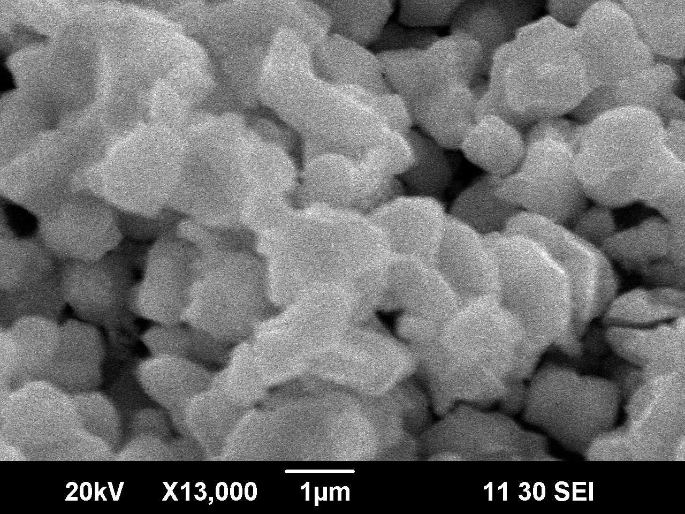

в г

а – PrFe0.8Co0.2O3; б – Pr0.7Sr0.3Fe0.8Co0.2O3; в – Pr0.7Sr0.3Fe0.5Co0.5O3; г – La2NiO4

Рисунок 24 – Микрофотографии исходных порошков катодных материалов, лист 1

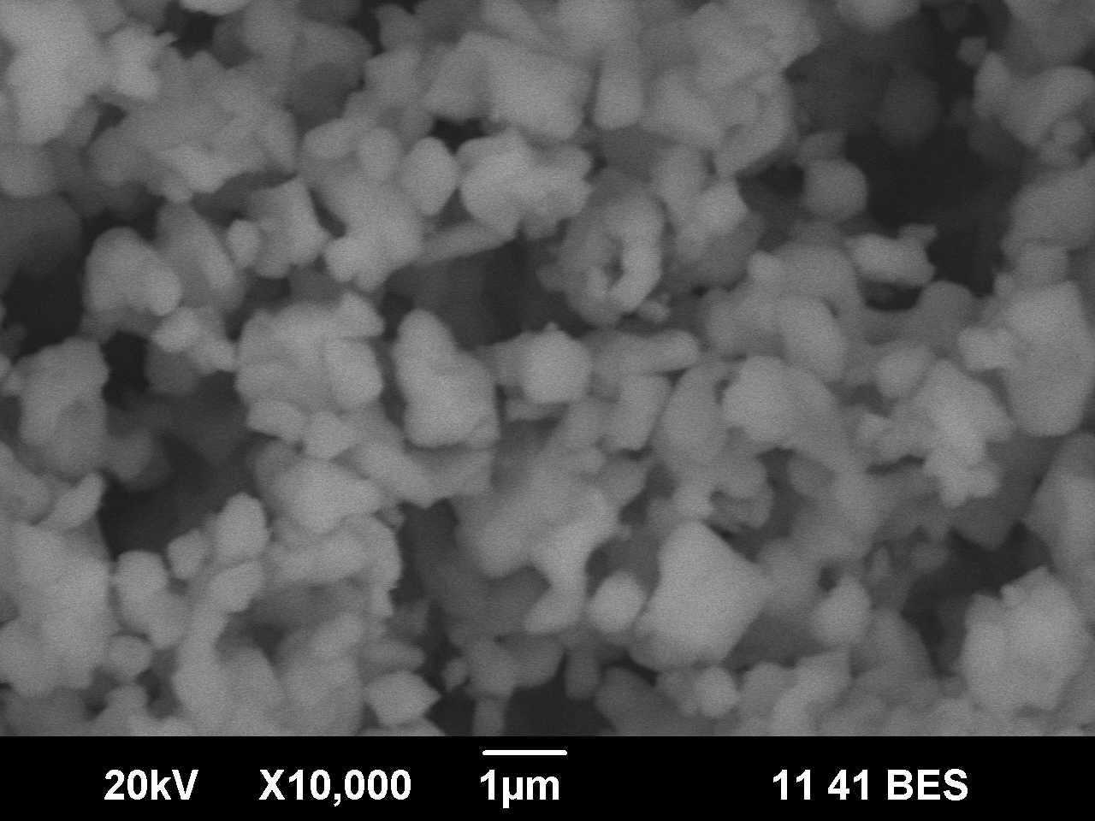 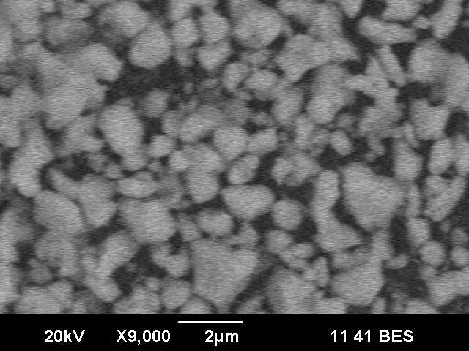

д е

д – La2Ni0.8Co0.2O4; е – Pr2NiO4

Рисунок 24, лист 2

Микрофотографии порошков катодных материалов представлены на рисунке 24. Частицы порошков, полученных СВС, представляют собой агломераты неправильной формы. Средние размеры частиц, определенные методом BET (таблица 9), коррелируют с данными микроскопии.

Таблица 9 – Номенклатура и характеристики исходных порошков

|  |  |  |  |  |
| --- | --- | --- | --- | --- |
| Обозначение | Химический состав | SBET, м2/г | dBET, нм | Структура |
| *Электролитные материалы* | | | | |
| YSZ | Zr0,84Y0,16O2-δ | 48.1 | 21.0 | Флюорит |
| GDC | Ce0,73Gd0,23O2-δ | 34.2 | 24.3 | Флюорит |
| *Катодные материалы* | | | | |
| PFC-20 | PrFe0.8Co0.2O3 | 0.82 | 1092 | Перовскит |
| PSFC-1020 | Pr0.9Sr0.1Fe0.8Co0.2O3 | 2.8 | 294 | Перовскит |
| PSFC-2020 | Pr0.8Sr0.2Fe0.8Co0.2O3 | 0.74 | 1210 | Перовскит |
| PSFC-3020 | Pr0.7Sr0.3Fe0.8Co0.2O3 | 0.71 | 1260 | Перовскит |
| PSFC-4020 | Pr0.6Sr0.4Fe0.8Co0.2O3 | 2.1 | 391 | Перовскит |
| PSFC-3050 | Pr0.7Sr0.3Fe0.5Co0.5O3 | 0.49 | 1749 | Перовскит |
| LN | La2NiO4 | 2.71 | 320 | Раддлесден-Поппер |
| LNC-10 | La2Ni0.9Co0.1O4 | 2.45 | 350 | Раддлесден-Поппер |
| LNC-20 | La2Ni0.8Co0.2O4 | 3.05 | 270 | Раддлесден-Поппер |
| LNC-30 | La2Ni0.7Co0.3O4 | 2.44 | 340 | Раддлесден-Поппер |
| PN | Pr2NiO4 | 1.71 | 490 | Раддлесден-Поппер |

Фазовый состав порошков электролитных материалов был определен методом рентгенофазового анализа, выполненного на дифрактометре D8 DISCOVER на медном излучении (Cu Kα1.2 λ=1.542 Å) с графитовым монохроматором на дифрагированном луче. Обработка выполнена с использованием программы TOPAS 3 с ритвельдовским алгоритмом уточнения структурных параметров. При оценке среднего размера кристаллитов (ОКР) использовался коэффициент коррекции К (в формуле Шерера) = 0.89. Фазовый состав катодных материалов во время синтеза контролировали с помощью рентгеновского дифрактометра Shimadzu XRD-7000 S. Обработку рентгенограмм осуществляли в программе FULLPROF.

Порошки электролитных материалов YSZ и GDC однофазны и представляют собой твердые растворы с пространственной группой Fm-3m. Параметры кубических решеток *a* были равны 5.143 и 5.424 Å для YSZ и GDC, соответственно. Рентгенофазовый анализ порошков катодных материалов показал, что они в основном однофазны, однако наблюдаются следы (менее 2%) неидентифицируемых вторичных фаз. Перовскитные катодные материалы на основе ферро-кобальтита празеодима после процедуры синтеза имели ромбическую структуру, а материалы на основе никелата лантана и никелат празеодима – характеризовались структурой типа K2NiF4.

## 3.1.3 Исследование структуры и взаимодействия с электролитами

Из исходных порошков были изготовлены дисковые образцы диаметром 15 мм для исследования структуры плотной керамики. Прессование порошков проводили на одноосном гидростатическом прессе ПГ30 УХЛ4. Спекали при 1400°С в течение 10 часов.

Образцы для исследования химического взаимодействия между катодными и электролитными материалами готовились по следующей методике. Требуемые порошки смешивались в весовом соотношении (1:1). Заливались изопропиловым спиртом и обрабатывались ультразвуком с помощью диспергатора УЗГ8-0.4/22 в течение 10 мин. Эта процедура позволяет «разбить» агломераты, образующиеся в наноразмерных порошках, и обеспечить равномерное распределение порошков по суспензии. Дальнейшее смешивание проводили с помощью гравитационного смесителя в течение 2 суток. Шары из YSZ были добавлены в суспензии в качестве мешающих тел. Сушка полученных смесей выполнялась при постоянном перемешивании с помощью магнитной мешалки RH B S000 (IKA). Полученные смеси компактировали с помощью одноосного пресса в диски диаметром 10 мм и высотой ~2 мм. Затем дисковые образцы спекали при определенной температуре (таблицы 10, 11) с выдержкой 5 часов.

Фазовый состав образцов катодных материалов и смесей был определен методом рентгено-фазового анализа, выполненного на дифрактометре D8 DISCOVER на медном излучении (Cu Kα1,2 λ=1,542 Å) с графитовым монохроматором на дифрагированном луче. Обработка выполнена с использованием программы TOPAS 3 с ритвельдовским алгоритмом уточнения структурных параметров.

## 3.1.4 Исследование коэффициента температурного расширения

Измерение линейного расширения катодных материалов проводили на образцах в виде брусков с характерными размерами (4×4×9,5мм), которые предварительно были спечены до плотностей близких к теоретическим (1400°С, выдержка 10 ч).

Определение коэффициента термического расширения (КТР) образцов проводили в воздушной атмосфере в диапазоне температур 20-1200°С. Измерения были выполнены на дилатометре Dil 402C. Скорость нагрева составляла 5ºС в мин.

## 3.1.5 Исследование проводимости

Для измерения проводимости порошки катодных материалов были спрессованы в бруски прямоугольного сечения с характерными размерами (3×2×30 мм). Для компактирования образцов использовался пресс ПГ30 УХЛ4. Полученные прессовки спекали в воздушной атмосфере. Температуры спекания образцов 1400°С. Время выдержки составляло 10 ч.

Плотность спеченных образцов определяли методом гидростатического взвешивания.

На спеченные образцы были нанесены зонды из платиновой проволоки диаметром 0,2 мм. Для обеспечения хорошего электрического контакта зондов с образцом зонды подмазаны платиновой пастой, которую припекали при 1000°С в течение 1 ч.

Измерения проводимости проводили на воздухе 4-х зондовым методом на постоянном токе в диапазоне температур 20-950°С с помощью импедансметра Solartron Sl-1260/1287. Измерения проводили в потенциодинамическом режиме (Umax = 0,1 В).

## 3.1.6 Исследование поляризационного сопротивления

Определение поляризационного сопротивления катодных материалов в контакте с электролитом YSZ было выполнено на симметричных образцах.

Дисковые образцы несущего электролита YSZ были получены методом одноосного прессования с помощью пресса ПГ30 УХЛ4 и последующего спекания при температуре 1200°С с выдержкой 6 часов. Характерные размеры полученных дисковых образцов: диаметр – 12 мм, толщина – 1 мм. Плотность дисковых образцов составляла не менее 98% теоретической плотности (γXRD YSZ=5.92 г/см3).

На дисковые образцы YSZ симметрично с двух сторон методом окрашивания наносили исследуемые электроды. Диаметр электродов составлял 8 мм. Для нанесения электродов были изготовлены катодные пасты путем смешивания исходных катодных порошков (90 вес.%) и канифоли (10 вес.%) в качестве биндера. Растворителем служил изопропиловый спирт. Температуры припекания электродов варьировались от 900 до 1100°С с выдержкой 1 час. Толщина электродных слоев составляла порядка 0.1 мм.

Подготовленные, описанным выше способом, симметричные образцы (рисунок 25) для измерения поляризационного сопротивления помещались в измерительную ячейку, в которой они зажимались между платиновыми сетками (рисунок 26). Каждая сетка имеет два зонда (потенциальный и токовый), выполненные из платиновой проволоки диаметром 0.5 мм. Измерительная ячейка помещалась в трубчатую печь, которая позволяет задавать температуру образцов в диапазоне (20-900°С).

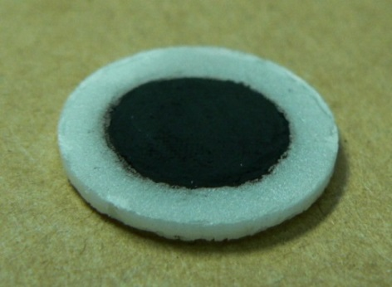

Рисунок 25 – Внешний вид образца для исследования

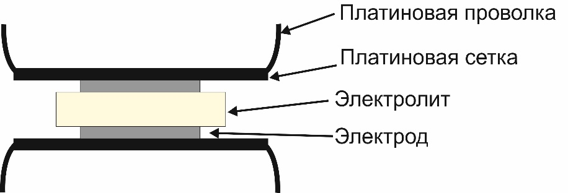

Рисунок 26 – Схема измерительной ячейки для исследования поляризационного сопротивления катодов

Спектры импеданса снимали при напряжении 15 мВ в диапазоне частот 1 МГц – 0,1 Гц с помощью Solartron Sl-1260/1287. Измерения проводили в застойном воздухе в диапазоне температур (850-650)°С.

Полученные спектры импеданса обсчитывали с помощью эквивалентной схемы представленной на рисунке 27 с помощью программы ZView. Где R1 соответствует так называемому последовательному сопротивлению, которое включает в себя омическое сопротивление электролита, зондов. Сопротивление R2 соответствует поляризационному сопротивлению исследуемых электродов. С учетом того, что в измеряемой системе присутствуют два идентичных электрода, поляризационное сопротивление Rη определялось как половина R2.

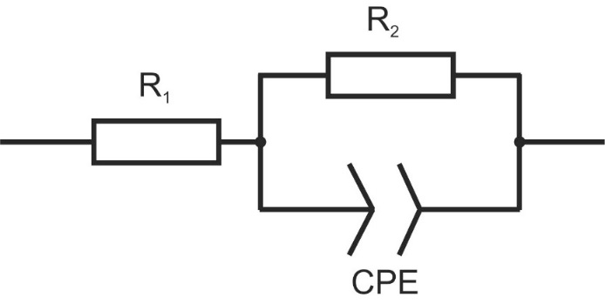

Рисунок 27 – Эквивалентная схема для обсчета спектров импеданса

# 3.2 Характеристики материалов со структурой Раддлсдена-Поппера

В данном разделе будут представлены результаты исследования характеристик материалов на основе никелата лантана La2Ni1-xCoxO4+δ (0≤x≤0.3) и Pr2NiO4+δ. Проанализирована их кристаллическая структура и взаимодействие с электролитными материалами YSZ и GDC при 900°С. Определены коэффициенты термического расширения и исследованы температурные зависимости проводимостей. А также измерено поляризационное сопротивление данных материалов в контакте с YSZ.

## 3.2.1 Кристаллическая структура

На рисунке 28, представлены дифрактограммы образцов катодных материалов на основе никелата лантана и никелата празеодима, спеченных при 1400 °С. В таблице 10 приведены их кристаллографические данные.

|  |
| --- |
|  |

Рисунок 28 – Дифрактограммы материалов La2Ni1-xCoxO4, и Pr2NiO4

Таблица 10 – Кристаллографические данные составов La2Ni1-xCoxO4 и Pr2NiO4+δ

|  |  |  |  |  |
| --- | --- | --- | --- | --- |
| Материал | Пространственная группа | a, Å | b, Å | c, Å |
| 1 | 2 | 3 | 4 | 5 |
| *Данная работа* | | | | |
| LN | 100% Fmmm | 5.465(3) | 5.489(3) | 12.679(7) |
| LNC-10 | 100% Fmmm | 5.469(3) | 5.487(3) | 12.639(5) |
| LNC-20 | 88% Fmmm  12% P4/m | 5.491(5)  11.149(9) | 5.466(5) | 12.637(9)  3.986(4) |
| LNC-30 | 91% Fmmm  9% P4/m | 5.492(3)  11.147(7) | 5.473(3) | 12.595(6)  3.883(4) |
| PN | 69% Fmmm  31% P42/ncmZ | 5.482(3)  5.452(3) | 5.391(3) | 12.433(5)  12.438(8) |
| Продолжение таблицы 10 | | | | |
| 1 | 2 | 3 | 4 | 5 |
| *Литературные данные* | | | | |
| La2NiO4+δ | Fmmm | 5.4499 | 5.4574 | 12.6724 |
| La2CoO4,1 |  | 5.543 | 5.493 | 12.684 |
| Примечание – Составлено по источникам [3, р. 5785-5795; 4, р. 1-35] | | | | |

Все образцы имеют структуру типа K2NiF4. При этом основным типом симметрии твердых растворов является ромбическая Fmmm. Однако образцы LNC с 20 и 30% Co также содержат около 10% тетрагональной структуры типа P4/m, а также следы структур, симметрию которых можно идентифицировать как F4/mmm и R-3cH для LNC-20 и LNC-30, соответственно. Материал PN содержит достаточно большое количество структуры с симметрией P42/ncmZ, соответствующей формуле Pr2NiO4.2, то есть содержащей избыточное количество кислорода.

Рентгеновская плотность, определенная для состава LN, составляет 6.995 г/см3.

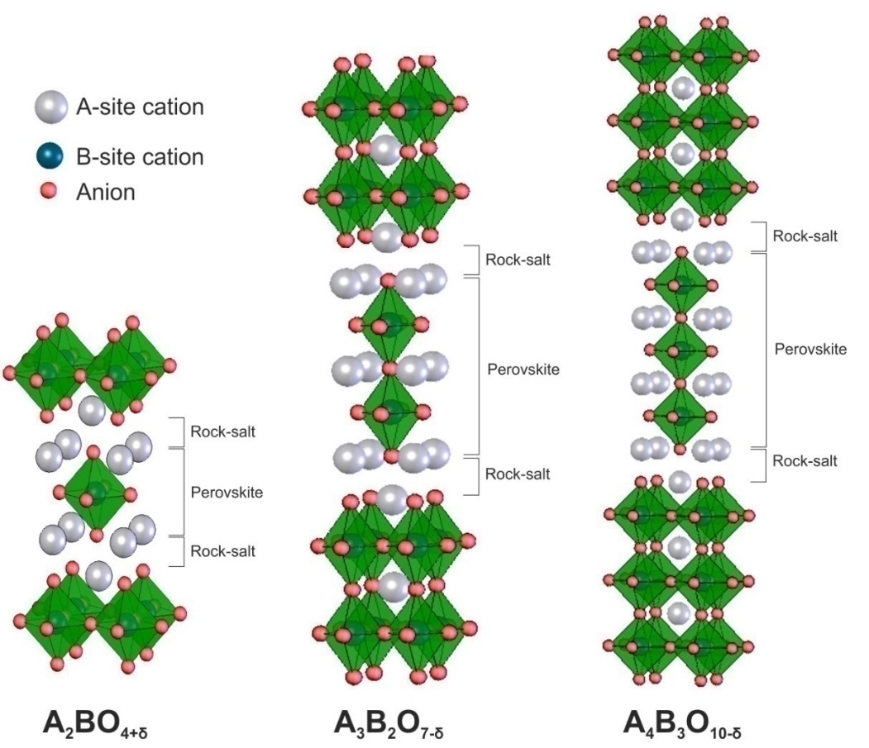

Рисунок 29 – Идеальная структура фаз Раддлсдена-Поппера

Из литературы [139-141] известно, что в высокотемпературной области материалы La2MO4+δ характеризуется тетрагональной структурой I4/mmm. В этом состоянии октаэдры MO6 идеально выравнены вдоль оси ***с*** (рисунок 29). При понижении температуры структура деформируется, что выражается в кооперативном отклонении октаэдров от оси *с*, приводящем к ромбической структуре Fmmm. Температура перехода из Fmmm в I4/mmm для материала La2NiO4+δ оцениваются около 425°С в работе [140, р. 77-81] и порядка в 200°С в [141, р. 973-980]. Тогда как для материала La2CoO4+δ температура перехода к структуре I4/mmm – около 580°С [139, р. 501-504]. Литературные данные о параметрах элементарных ячеек, приведенные в таблице 10, близки к значениям, полученным в нашем исследовании.

Как видно, из таблицы 10 с увеличением содержания кобальта в составе никелата лантана, наблюдается незначительное увеличение параметра *a*, и падение параметров *b* и *c*. Эти данные коррелируют с данными работы [142] в которой составы La2Ni1-xCoxO4+δ были получены также методом Печчини, но симметрия твердых растворов была определена как F4/mmm. Таким образом, введение кобальта приводит к структурным искажениям. Причем полученные данные вместе с зависимостью ***δ*** от содержания кобальта [143] позволяют утверждать, что ***c***-параметр сильно связан с электронным состоянием ионов кобальта. Так в работе [144] было предположено, что уменьшение ***с*** связано с замещением высокоспинового иона Ni2+ (ri=0.69 Å при КЧ=6) значительно меньшим низкоспиновым ионом Co3+ (ri=0.545 Å при КЧ=6).

Кроме того, уменьшение параметра ***с*** при введении Co также можно интерпретировать как увеличение «толщины» слоя каменной соли вдоль этого направления [58, р. 1895-1900]. Таким образом, можно ожидать, что это увеличение приведет к улучшению подвижности оксидных ионов в плоскости *ab*.

## 3.2.2 Химическое взаимодействие с электролитами

На рисунке 30 представлены дифрактограммы для смесей электролитных и катодных материалов со структурой Раддлсдена-Поппера, которые спекались при 900°С в течение 5 часов. Для сравнения на рисунке 30 также представлены отдельные дифрактограммы электролитных (YSZ и GDC) и катодных (LN, LNC-30 и PN) катодных материалов. Результаты анализа рентгенофазовых данных суммированы в таблице 11.

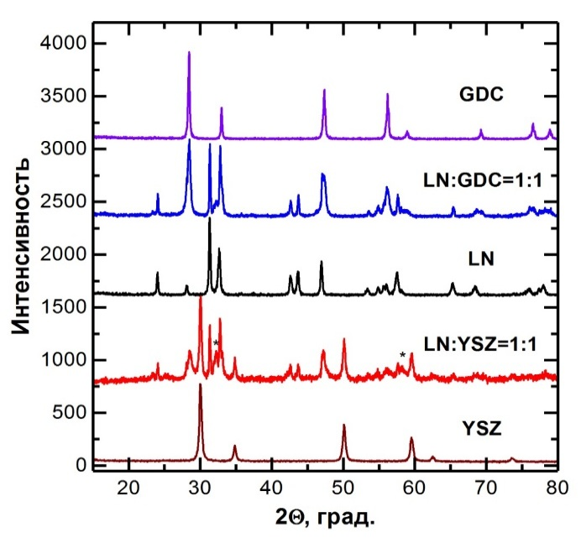 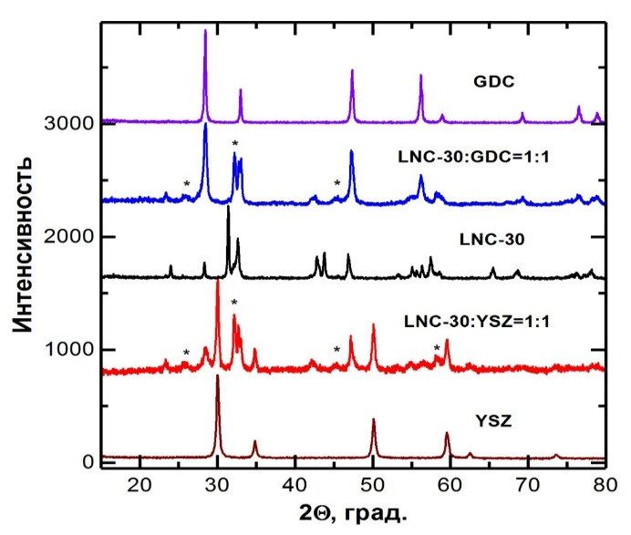

а б

а – La2NiO4; б – La2Ni0.7Co0.3O4

Рисунок 30 – Дифрактограммы смесей электролитных материалов YSZ и GDC с катодными материалами, лист 1

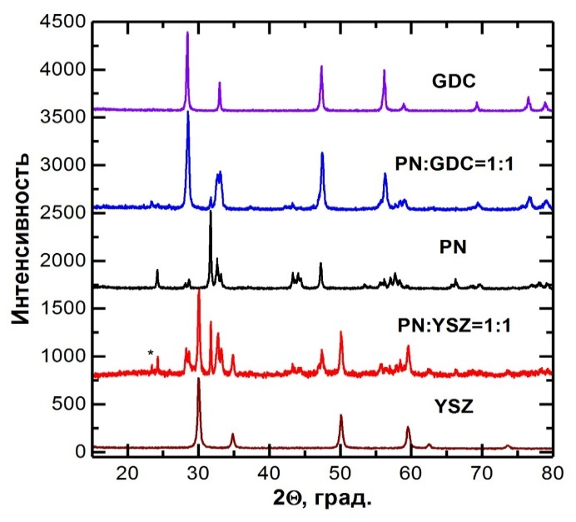

в

в – Pr2NiO4, подвергнутых температурной обработке при 900 °С в течение 5 часов

Рисунок 30, лист 2

Таблица 11 – Взаимодействие материалов на основе La2NiO4 и Pr2NiO4 с электролитами

|  |  |  |  |  |
| --- | --- | --- | --- | --- |
| Обозначение | Катодный материал | Электролит | Тспек, °С | Взаимодействие |
| LN:YSZ | La2NiO4 | YSZ | 900 | 41% вторичной фазы |
| LN:GDC | La2NiO4 | GDC | 900 | нет |
| LNC-30:YSZ | La2Ni0.7Co0.3O4 | YSZ | 900 | 12% вторичной фазы |
| LNC-30:GDC | La2Ni0.7Co0.3O4 | GDC | 900 | 8% вторичной фазы |
| PN:YSZ | Pr2NiO4 | YSZ | 900 | 38% вторичной фазы |
| PN:GDC | Pr2NiO4 | GDC | 900 | 37% вторичной фазы |

Данные таблицы 11 подтверждают устоявшееся мнение, что электролит на основе CeO2 более химически стабилен к взаимодействию с катодными материалами, чем электролит на основе ZrO2 [145, 146]. Литературные данные также подтверждают достаточно высокую химическую активность La2NiO4 к YSZ, а Pr2NiO4 как к YSZ, так и GDC [147-149]. Так в [148, р. 6031-6035] были обнаружены вторичные фазы La2Zr2O7, La3Ni2O7 в смеси никелата лантана и YSZ после 2-х часовой выдержки при 900°С. Тогда как с электролитом GDC при тех же условиях взаимодействия не обнаружено [148, р. 6031-6035]. Выдержка в течение 24 часов при 900°С смеси Pr2NiO4 и GDC приводила к формированию Pr4Ni3O10 и Pr6O11, тогда как в смеси с YSZ при аналогичной выдержке дополнительно образовывалась Pr2Zr2O7 [149, р. 15704-15713].

Также считается, что увеличение содержания кобальта в составе катодного материала повышает его химическую активность по отношению к электролитному материалу [146, р. 141-335]. Данные по взаимодействию LN и LNC-20 c электролитом GDC подтверждают эту закономерность. Однако неожиданным является тот факт, что введение Co в состав никелата лантана как будто снижает химическую активность по отношению к электролиту YSZ (меньшее содержание вторичной фазы по данным РФА). Причин такого поведения в настоящий момент не ясны и требуют дальнейших исследований.

## 3.2.3 Термическое расширение

На рисунке 31 представлены результаты измерения линейного расширения исследуемых катодных материалов в диапазоне температур 20-1200°С.

|  |
| --- |
|  |
| Рисунок 31 – Температурная зависимость изменения размеров образцов катодных материалов |

В литературе обычно приводят усредненные по всему температурному диапазону значения коэффициента температурного расширения (КТР). Например, КТР La2NiO4+δ составляет 13.0×10-6 К-1 (20-1000)°С [53, р. 2717-2724]. Однако на полученных нами кривых линейного расширения наблюдается не очень явный перегиб в районе 850°С. Поэтому КТР исследуемых образцов был вычислен как для всего температурного диапазона (20-1200)°C, так и отдельно для низкотемпературной (200-850°C) и высокотемпературной (850-1200)°C областей. Результаты вычислений вместе с коэффициентами детерминации R2 суммированы в таблице 12. Видно, что аппроксимация, состоящая из двух линейные областей лучше описывают экспериментальные данные.

Таблица 12 – Расчет КТР для различных температурных диапазонов

|  |  |  |  |  |  |  |
| --- | --- | --- | --- | --- | --- | --- |
| Состав | 200-850 °C | | 850-1200 °C | | 20-1200 °C | |
| КТР(×10-6), К-1 | R2 | КТР(×10-6), К-1 | R2 | КТР(×10-6), К-1 | R2 |
| 1 | 2 | 3 | 4 | 5 | 6 | 7 |
| LN | 13.89 | 0.99999 | 16.29 | 0.99822 | 14.39 | 0.99863 |
| Продолжение таблицы 12 | | | | | | |
| 1 | 2 | 3 | 4 | 5 | 6 | 7 |
| LNC-10 | 15.19 | 0.99992 | 16.81 | 0.99953 | 15.45 | 0.99932 |
| LNC-20 | 15.72 | 0.99997 | 17.45 | 0.99901 | 15.93 | 0.99927 |
| LNC-30* | 16.49 | 0.99993 | 17.51 | 0.99941 | 16.35 | 0.99978 |
| PN | 13.82 | 0.99991 | 16.50 | 0.99956 | 14.48 | 0.99788 |
| * – в расчет принимались точки выше 200°С | | | | | | |

|  |
| --- |
| ye |

## 

## Риcунок 32 – КТР образцов La2Ni1-xCoxO4+δ, вычисленные для двух температурных диапазонов 200-850 и 850-1200°С

## На рисунке 32 представлена зависимость изменения КТР La2Ni1-xCoxO4+δ (x=0, 0.1, 0.2, 0.3) от содержания кобальта для низко- и высокотемпературного участков. Видно, что с увеличением содержания кобальта в составе никелата лантана КТР увеличивается как в низкотемпературной (20-800)°С, так и в высокотемпературной (800-1200)°С областях. При этом в низкотемпературной области введение кобальта сильнее влияет на КТР никелата лантана, чем в высокотемпературной. Таким образом, с точки зрения КТР, наиболее подходящими из исследованных катодных материалов со структурой Раддлсдена-Поппера к электролитам YSZ и GDC являются LN и PN.

## 3.2.4 Проводимость

На рисунке 33 представлены данные о полной проводимости исследованных материалов. Видно, что на температурных зависимостях проводимости наблюдается максимум. Согласно работе [141, р. 973-980] такое поведение не относится к переходу изолятор-металл, а обусловлено тем, что при температурах ниже 250°С химический состав La2NiO4+δ устойчив и изменение проводимости отражает поведение полупроводникового типа, то есть термически активируемую проводимость аррениусовского типа. При более высоких температурах материалы теряют некоторое количество кислорода, что приводит к уменьшению содержания M3+ и, соответственно, уменьшению плотностей носителей заряда и, следовательно, снижению проводимости. Таким образом, конкурирующие явления (термическая активация и уменьшение количества носителей заряда) обуславливают наличие максимума на температурной зависимости проводимости.

Если сравнить полученные данные по проводимости для материала La2NiO4 с литературным данными [141, р. 973-980; 144, р. D810-1-810-4], то окажется, что значение максимума проводимости близко – 80-90 См/см. Однако температура, при которой достигается максимум проводимости, значительно различается: в нашем исследовании около 400°С, тогда как в работах [141, р. 973-980; 144, р. D810-1-810-4] – порядка 650°С.

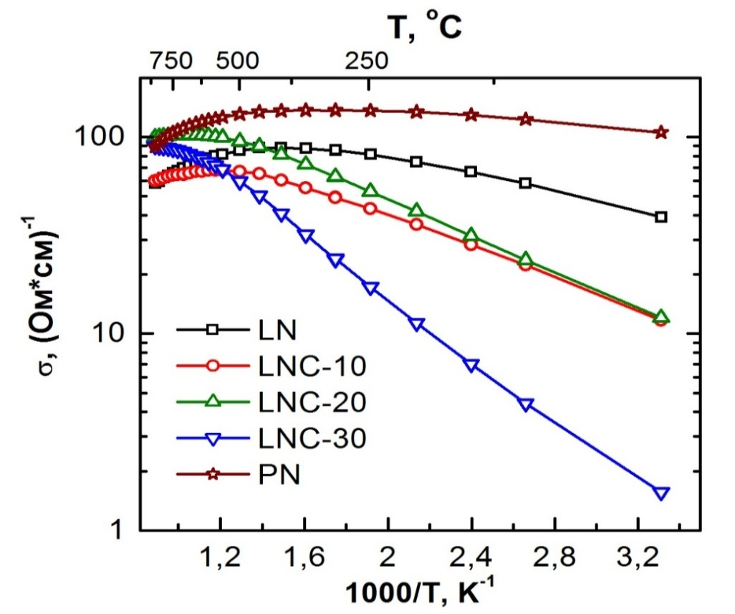

а

а – весь температурный диапазон

Рисунок 33 – Температурные зависимости проводимости исследуемых материалов, лист 1

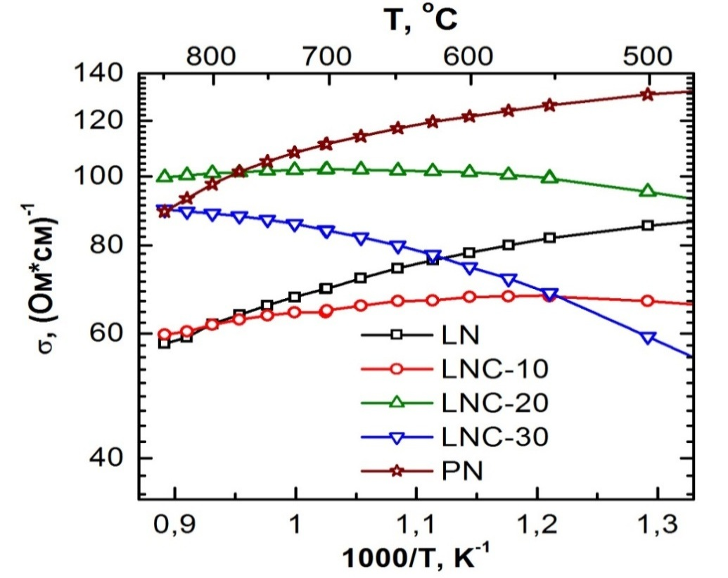

б

б – высокотемпературный диапазон (500-850)°С

Рисунок 33, лист 2

В работе [144, р. D810-1-810-5] было показано, что проводимость La2Ni1-xCoxO4+δ, (x=0.1, 0.5, 1) падает с ростом содержания кобальта. Это объяснялось тем, что в слоистых системах типа K2NiF4 в основном за электрические свойства отвечает связь B-O-B [16, р. 985-998]. Обменные взаимодействия вдоль оси с гораздо слабее, и происходят через два иона кислорода. Следовательно, при введении кобальта увеличивается длина связи Ni(Co)-O, что приводит к ослаблению ковалентного взаимодействия B-O и, следовательно, к уменьшению электронной проводимости.

Однако в наших исследованиях наблюдается иная картина. Если при х=0.1 проводимость La2Ni1-xCoxO4+δ по сравнению с La2NiO4+δ падает, ее значение составляет 65 См/см при 700°С, что близко к данным [144, D810-1-810-5] – около 45 См/см при 700°С. То при х=0.2 и 0.3, хотя и наблюдается снижение проводимости в низкотемпературной области (что можно объяснить вышеописанной причиной), в высокотемпературной области проводимость возрастает. Скорее всего, это явление связано с наличием вторичной фазы, наблюдаемой в составе образцов LNC-20 и LNC-30.

Из рисунка 33 видно, что PN обладает более высокой проводимостью по сравнению с материалами на основе никелата лантана в диапазоне температур 20-800°С. Полученные значение проводимости PN и ее температурная зависимость коррелируют с литературными данными [53, р. 2717-2724; 150].

Таким образом, с точки зрения проводимости наиболее подходящими материалами для беспористого катода являются PN и LNC-20.

## 3.2.5 Поляризационное сопротивление

На рисунке 34 представлен спектр импеданса образца с электродами LNC-10. Вид спектра характерен для всех исследованных составов и температур измерения за исключением образца с электродами LNC-30 припеченными к YSZ при 900°С. Для этого образца в спектре невозможно было выделить составляющие Rэл-та и Rη, поэтому в дальнейшем его поляризационное сопротивление не обсуждается. Методика расчета поляризационного сопротивления катодов описана в п. 1.6.

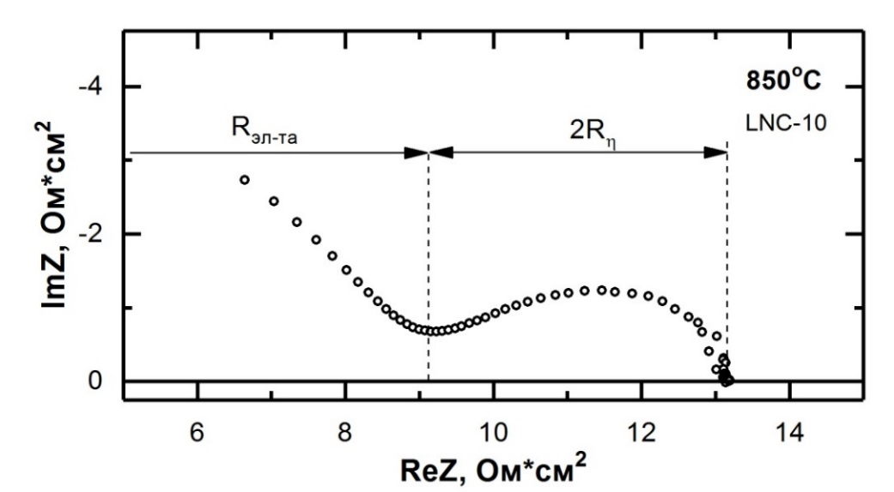

Рисунок 34 – Спектр импеданса симметричного образца с электродами LNC-10, снятый при 850°С

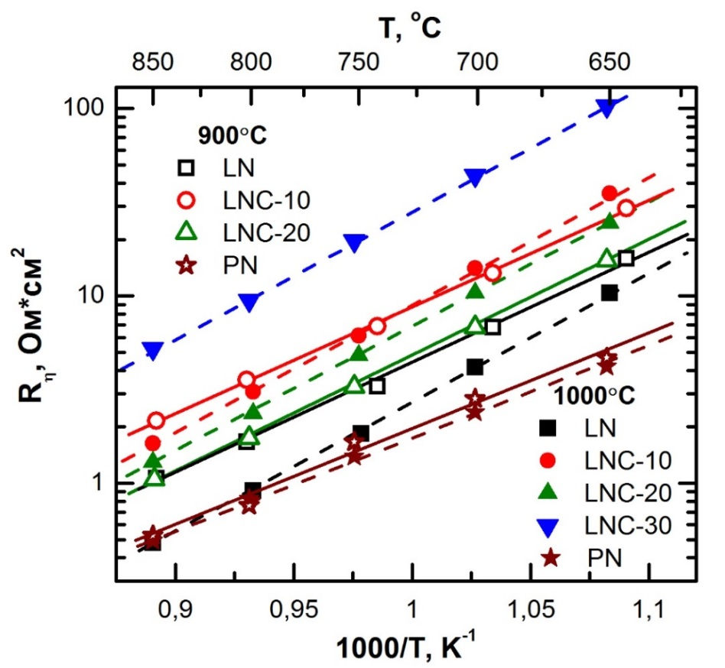

Рисунок 35 – Температурные зависимости поляризационного сопротивления катодных материалов, припеченных при 900 и 1000°С

На рисунке 35 представлены температурные зависимости поляризационного сопротивления исследуемых катодов. Видно, что электроды, припеченные при 1000°С характеризуются меньшим поляризационным сопротивлением, чем электроды, припеченные при 900°С. Скорее всего, это объясняется формированием лучшего контакта электрод-электролит. При этом наименьшим поляризационным сопротивлением характеризуются материалы LN и PN. Введение Co в состав никелата лантана приводит к росту поляризационного сопротивления катода, однако, эта зависимость не линейна.

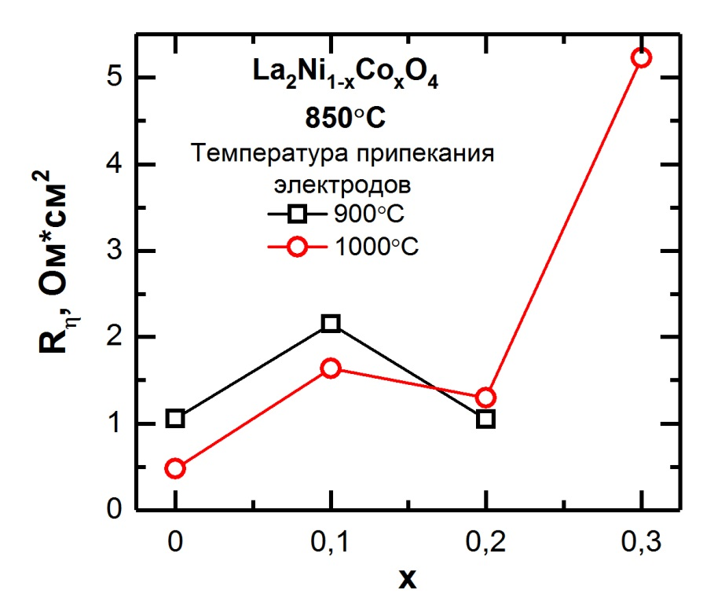

Рисунок 36 – Зависимость поляризационного сопротивления катодов La2Ni1-xCoxO4+δ, припеченных к электролиту YSZ при 900 и 1000 °С, от содержания кобальта (*x*)

На рисунке 36 представлена зависимость поляризационного сопротивления катодов La2Ni1-xCoxO4+δ от содержания кобальта (***x***). Видно, что зависимость носит сложный, нелинейный характер. Объясняется это тем, что введение кобальта влияет сразу на две характеристики материала: проводимость и кинетику спекания. В ходе выполнения работ по данному работу в 2018 году было показано, что увеличение содержания Co в составе никелата лантана приводит к сдвигу кривой усадки в высокотемпературную область. Таким образом, контакт катодного материала с электролитом YSZ сформированный при одной температуре должен ухудшаться при увеличении Co в составе LNC. С другой стороны, согласно литературным данным [54, р. 898-909; 58, р. 1895-1900], введение кобальта в состав La2NiO4 должно приводить к увеличению коэффициента кислородной диффузии и, тем самым, к снижению поляризационного сопротивления. Как было показано, добавка 10 мол. % Co приводит к уменьшению проводимости, что сказывается и на поляризационном сопротивлении. В то время как проводимость состава LNC-20 при высоких температурах выше чем LN. Однако адгезия катода к электролиту YSZ отрицательно сказывается на поляризационном сопротивлении. Следовательно, «противоборство» двух факторов (проводимость и кинетика спекания) обуславливают локальный минимум поляризационного сопротивления при содержании 20 мол.% Co в составе La2NiO4+δ.

Таблица 13 – Поляризационные сопротивления электродов со структурой Раддлсдена-Поппера при 800°С.

|  |  |  |
| --- | --- | --- |
| Электрод | Электролит | *R*η, Ом*см2 |
| La2NiO4+δ | YSZ | 0.9 |
| La2Ni0,9Co0,1O4+δ | YSZ | 3.0 |
| La2Ni0,8Co0,2O4+δ | YSZ | 2.4 |
| La2Ni0,7Co0,3O4+δ | YSZ | 5.2 |
| Pr2NiO4+δ | YSZ | 0.8 |
| La2Ni0,9Co0,1O4+δ* | GDC | 3.0 |
| La2NiO4+δ** | SmDC | 0.2 |
| * – Составлено по источнику [7, р. 1-9; 20]  ** – Составлено по источнику [20, р. 275-289]  Примечание – Составлено автором | | |

В таблице 13 суммированы данные по поляризационному сопротивлению исследованных катодных материалов со структурой Раддлсдена-Попперапри 800°С, а также представлены литературные данные. В таблице 13 приведены данные по электродам, припеченным при 1000°С. Как упоминалось ранее, твердые электролиты на основе CeO2 более химически инертны к взаимодействию с катодными материалами, чем YSZ. Поэтому в литературе поляризационное сопротивления катодов со структурой K2NiF4 исследуют в основном в контакте с электролитами на основе CeO2. Как видно из таблицы 13 поляризационные сопротивления наших катодов в контакте с электролитом YSZ, сопоставимо с литературными данными в которых поляризация катодов исследовалась в контакте с электролитом на основе CeO2.

Таким образом, наибольшей каталитической активностью среди исследованных обладают материалы LN и PN.

# 

# 3.3 Характеристики ферро-кобальтита празеодима

В данном разделе будут представлены результаты исследования характеристик Pr1-xSrxFe1-yCoyO3-δ (0≤x≤0.4, y=0.2, 0.5). Проанализирована их кристаллическая структура и взаимодействие с электролитными материалами YSZ и GDC при 1000 и 1200°С, соответственно. Определены влияние содержания Sr и Co в составе ферро-кобальтита празеодима на его термическое расширение, проводимость и поляризационное сопротивление.

## 3.3.1 Кристаллическая структура

На рисунке 37 представлены дифрактограммы образцов катодных материалов на основе ферро-кобальтита празеодима. В таблице 14 приведены их кристаллографические данные.

|  |
| --- |
|  |
| Рисунок 37 – Дифрактограммы материалов Pr1-xSrxFe1-yCoyO3-δ |

Таблица 14 – Кристаллографические данные составов Pr1-xSrxFe1-yCoyO3-δ

|  |  |  |  |  |
| --- | --- | --- | --- | --- |
| Материал | Пространственная группа | a, Å | b, Å | c, Å |
| *Данная работа* | | | | |
| PFC-20 | Pbnm | 5.469 | 5.539 | 7.758 |
| PSFC-1020 | Pbnm | 5.517 | 5.470 | 7.748 |
| PSFC-2020 | Pbnm | 5.485 | 5.525 | 7.768 |
| PSFC-3020 | Pbnm | 5.524 | 5.485 | 7.761 |
| PSFC-4020 | Pbnm | 5.556 | 5.493 | 7.775 |
| PSFC-3050 | Pbnm | 5.462 | 5.451 | 7.703 |
| *Литературные данные* | | | | |
| PSFC-2020 | Pbnm | 5.507 | 5.505 | 7.786 |
| PSFC-4020* | Pbnm | 5.501 | 5.462 | 7.674 |
| PSFC-4020** | Pbnm | 5.473 | 5.472 | 7.739 |
| * – Составлено по источнику [24, р. 100-106];  ** – Составлено по источнику [25, р. 2704-2714] | | | | |

Все составы имеют искаженную перовскитную структуру с ромбической симметрией GdFeO3-типа (пространственная группа Pbnm). Идеальная структура перовскита ABO3 (рисунок 38) трансформируется в ромбическую структуру из-за соотношения ионных радиус А- и B-катионов для идеальной структуры перовскита должен лежать в диапазоне 0.9-1.0. Тогда как при 0.9 > t > 0.71 симметрия кристалла перовскита снижается [12, р. 782-788]. В настоящее время рассматривается три основных механизма искажения кристаллической решетки перовскита приводящих к симметрии Pbnm (рисунок 39) [151]: 1) вращение октаэдров BO6 вокруг кубической оси ([001]); 2) противофазный наклон октаэдров BO6 вокруг кубической оси ([110]); 3) антиполярное смещение A-катионов (смещения равны по величине, но противоположны по направлению в соседних плоскостях AO). Коэффициенты толерантности PFC-20 и PSFC-3020, рассчитанные по (1), составляют 0.89 и 0.92, соответственно.



Рисунок 38 – Идеальная кубическая структура перовскита ABO3



а – вращение октаэдров BO6; б – наклон октаэдров BO6; в – антиполярное смещение A-катионов

Рисунок 39 – Искажения, приводящие к образованию ромбической симметрии перовскита ABO3

Примечание – Составлено по источнику [23, р. 227-242]

Из таблицы 14 видно, параметры кристаллических решеток исследуемых материалов коррелируют с литературными данными. При этом с увеличением содержания Sr наблюдается тенденция к уменьшению параметра *b* и росту параметра *c*, тогда как параметр *a* изменяется не линейно. Аналогичные зависимости параметров решетки были представлены в работе [152] для составов Pr1−xSrxFeO3.

## 3.3.2 Химическое взаимодействие с электролитами

На рисунке 40 представлены дифрактограммы чистых материалов YSZ, PSFC и их смесей. Результаты анализа рентгенофазовых данных суммированы в таблице 15. Видно, что температурная обработка при 1000°С в течение 5 часов не приводит к химическому взаимодействию между PFC-20 и YSZ. Тогда как в смесях YSZ с ферро-кобальтитами празеодима допированных Sr, обработанных при тех же условиях, наблюдается образование небольшого количества вторичных фаз. Взаимодействия PSFC с электролитом GDC при 1200°С не обнаружено.

|  |  |
| --- | --- |
| а | б |
| в | г |

а – PrFe0.8Co0.2O3; б – Pr0.7Sr0.3Fe0.8Co0.2O3; в – Pr0.6Sr0.4Fe0.8Co0.2O3; г – Pr0.7Sr0.3Fe0.5Co0.5O3 с электролитными материалами YSZ и GDC после 5 часовой температурной обработке при 1000 и 1200°С, соответственно

Рисунок 40 – Дифрактограммы смесей катодных материалов

Таблица 15 − Взаимодействие материалов Pr1-xSrxFe1-yCoyO3 с электролитами.

|  |  |  |  |  |
| --- | --- | --- | --- | --- |
| Обозначение | Катодный материал | Электролит | Тспек, °С | Взаимодействие |
| PFC-20:YSZ | PrFe0.8Co0.2O3-δ | YSZ | 1000 | нет |
| PFC-20:GDC | PrFe0.8Co0.2O3-δ | GDC | 1200 | нет |
| PSFC-3020:YSZ | Pr0.7Sr0.3Fe0.8Co0.2O3-δ | YSZ | 1000 | 4% вторичной фазы |
| PSFC-3020:GDC | Pr0.7Sr0.3Fe0.8Co0.2O3-δ | GDC | 1200 | нет |
| PSFC-4020:YSZ | Pr0.6Sr0.4Fe0.8Co0.2O3-δ | YSZ | 1000 | 17% вторичной фазы |
| PSFC-3050:YSZ | Pr0.7Sr0.3Fe0.5Co0.5O3-δ | YSZ | 1000 | 27% вторичной фазы |

Литературных данных по исследованию химического взаимодействия Pr1-xSrxFe1-yCoyO3 с электролитными материалами немного. В работе [114, р. 187-193] на примере материалов Ln1-xSrxMnO3 (Ln=La, Pr, Nd, Sm, и Gd; 0≤x≤0.5) было показано, что перовскиты с Pr в качестве А-катиона более химически инертны к взаимодействию с YSZ, чем перовскиты с La в качестве А-катиона. Причем зависимость химической активности Pr1-xSrxMnO3 от содержания Sr имеет нелинейный вид: наименее активными были составы с x=0.2 и 0.3. Таким образом, с точки зрения химического взаимодействия с электролитами, PSFC более предпочтительны, чем широко известные La1-xSrxFe1-yCoyO3, которые после длительной выдержки при 1000°С с YSZ демонстрируют образование плохопроводящих фаз, таких как SrZrO3, CoFe2O4 и La2Zr2O7 [112, р. 529-534; 153]. В работе [154] было показано, что в смеси Pr0.58Sr0.4Fe0.8Co0.2O3−δ:YSZ после 3 часов выдержки при 1100°С образуются вторичные фазы SrZrO3 (основная), PrZr2O7, SrCo2Fe16O27 и SrFe12O19. В работе [155] были обнаружены следы химического взаимодействия между Pr0.6Sr0.4Fe0.8Co0.2O3−δ и SmDC поле недельной выдержки при 1100°С.

Таким образом, на основании проведенных экспериментов желательно для создания композитных катодных материалов использовать электролит GDC как наименее реакционноспособный.

## 3.3.3 Термическое расширение

Температурная зависимость КТР исследованных материалов представлена на рисунке 41 Усредненные по соответствующим температурным областям значения КТР суммированы в таблице 16. Видно, что с ростом температуры значение КТР всех исследуемых материалов увеличивается. Причем для составов PSFC-4020 и PSFC-3050 наблюдается резкое увеличение значения КТР при высоких температурах, тогда как КТР составов с малым содержанием стронция и кобальта увеличивается монотонно. Подобное поведение термического расширения наблюдали в работах [155, р. 332-337; 156-159] как для ферро-кобальтита празеодима так и других материалов с перовскитной структурой. Объяснение данному явлению следующее. С ростом температуры в этих материалах увеличивается концентрация кислородных вакансий, что, в свою очередь приводит к понижению степени окисления катиона переходного металла и, следовательно, ослаблению связи металл-кислород. Оба фактора определяют химическое расширение и существенно влияют на КТР.

|  |
| --- |
| Следует заметить, что увеличение содержания Sr приводит к значительному снижению температуры, при которой происходит изменение КТР (таблица 16). С другой стороны, сравнивая данные для составов PSFC-3020 и PSFC-3050, приходим к выводу, что увеличение содержания Co не влияет на температуру изменения КТР. |
| Рисунок 41 – Температурная зависимость КТР составов Pr1-xSrxFe1-yCoyO3-δ (0≤ x ≤0.4; y=0.2, 0.5) |

Таблица 16 – Линейный коэффициент термического расширения Pr1-xSrxFe1-yCoyO3

|  |  |  |
| --- | --- | --- |
| Материал | Область температур, °С | КТР (×10-6, K-1) |
| PFC-20 | 300-1200 | 14.90 |
| PSFC-1020 | 300-975 | 15.08 |
| 975-1200 | 17.58 |
| PSFC-2020 | 300-900 | 13.46 |
| 900-1200 | 15.45 |
| PSFC-3020 | 300-845 | 13.19 |
| 845-1200 | 16.77 |
| PSFC-4020 | 300-600 | 14.68 |
| 600-1200 | 22.23 |
| PSFC-3050 | 300-845 | 16.50 |
| 845-1200 | 22.27 |

Это наблюдение согласуется с результатами [28, р. 259-270; 160] о влиянии легирующих добавок на температурное расширение составов La1-xSrxFe1-yCoyO3-δ (0<x<0.6; 0<y<1). По-видимому, на термостабильность кислорода в решетке оказывает существенное влияние изменение ее структуры, связанное с сохранением электронейтральности при введении гетеровалентной легирующей добавки А-катиона (Sr2+). В то время, как изовалентная замена Fe3+ на Co3+ не оказывает существенного влияния на связь кислорода с решеткой.

|  |
| --- |
|  |

□ – составлены автором; ∆ – по источникам [24, р. 100-106; 25, р. 2704-2715; 33, р. 1753-1755; 37, р. 207-213; 38, р. В385-В387]

Рисунок 42 – Зависимость линейного коэффициента термического расширения (*α*) составов Pr1-xSrxCo0.8Fe0.2O3-δ, определенного в низкотемпературной области, от содержания Sr (*x*))

Примечание – Для сравнения также приведены данные для Pr0.7Sr0.3Fe0.5Co0.5O3-δ (○)

На рисунке 42 суммированы наши и литературные [155, р. 332-338; 158, р. 34-38 161, 162] данные по КТР составов PSFC-x20 определенные для низкотемпературной области (таблица 16). В литературных источниках температурные диапазоны определения КТР различаются. В частности, в [155, р. 332-338; 161, р. 537-540] приведены значения КТР для определенных температур – 850, 800 и 700°C, соответственно. С учетом приведенных выше данных о влиянии температуры на термическое расширение, полагаем, что разброс значений КТР в основном обусловлен именно этим фактором. Из рисунка 42 видно, что зависимость КТР составов PSFC-x20 от содержания Sr (*x*) носит не линейный характер. При 0<x<0.3 значение КТР уменьшается c увеличением содержания Sr, тогда как при x>0.3 значение КТР увеличивается. При этом результаты работы [163, р. 2183-2190] свидетельствует о том, что дальнейшие увеличение содержания легирующей добавки приводит исключительно к росту КТР. Аналогичные зависимости были обнаружены и для других перовскитных материалов [160, р. 272-282; 164].

Введение Sr в состав ферро-кобальтита празеодима носит двоякий характер. С одной стороны, введение в решетку катиона с меньшей электроотрицательностью (χPr=1.13, χSr=0.99 (по Полингу)) должно способствовать усилению ионной связи A-O, что в свою очередь должно приводить к уменьшению КТР. С другой стороны, для сохранения электронейтральности кристалла при введении Sr2+ должны образовываться кислородные вакансии, что ведет к росту КТР. Таким образом, наблюдаемая зависимость КТР от содержания Sr является результатом суперпозиции действия этих двух разнонаправленных механизмов. Из рисунка 40 видно, что увеличение содержания Co в составе PSFC приводит к значительному увеличению КТР. Этот результат ожидаем так как известно, что Со-содержащие перовскиты имеют высокий КТР [165], что объясняется наличием спиновых переходов между низким- и высоко-спиновыми состояниями катиона Co3+, сопровождающихся значительным увеличением средней длины связи Co-O и, следовательно, КТР [110, р. 094408].

Таким образом, с точки зрения КТР, наиболее подходящими из исследованных перовскитных материалов к электролитам YSZ и GDC являются PSFC-2020 и PSFC-3020.

## 3.3.4 Проводимость

На рисунке 43 представлены температурные зависимости проводимости керамик Pr1-xSrxFe1-yCoyO3-δ. Видно, что проводимость составов PFC-20 и PSFC-1020 монотонно возрастает во всем исследованном температурном диапазоне. Тогда как на кривых проводимости составов с более высоким содержание Sr наблюдается экстремум. Подобные температурные зависимости проводимости наблюдались и другими авторами [158, р. 34-38; 160, р. 272-282; 161, р. 537-540; 166]. Уменьшение проводимости при высоких температурах связывают с потерей кислорода, что приводит к снижению концентрации и подвижности носителей электрического заряда [160, р. 272-282]. Это объяснение подтверждается тем фактом, что температуры максимума проводимости (Tmax), представленные в таблице 17, практически совпадают с температурами изменения КТР (таблица 16). Следовательно, зависимость Tmax от состава такая же, как в случае КТР: значение Tmax падает с увеличением Sr, тогда как изменение содержания Co не влияет на Tmax. Кроме того, можно предсказать, что падение проводимости составов PFC-20 и PSFC-1020 будет наблюдаться при более высоких температурах.

|  |
| --- |
| а |
| б |

а – весь температурный диапазон; б – высокотемпературный диапазон (500-950°С)

Рисунок 43 – Температурные зависимости проводимости Pr1-xSrxFe1-yCoyO3-δ

Таблица 17 – Электрические и поляризационных характеристики Pr1-xSrxFe1-yCoyO3-δ.

|  |  |  |  |  |
| --- | --- | --- | --- | --- |
| Материал | Tmax, °C | σ800, См·см-1 | EA, кДж·моль-1 | Rη850, Ом·см2 |
| PFC-20 | - | 4.6 | 85.1 | 7.7 |
| PSFC-1020 | - | 49.6 | 17.1 | 5.6 |
| PSFC-2020 | 900 | 58.5 | 16.1 | 1.9 |
| PSFC-3020 | 875 | 95.5 | 12.8 | 2.5 |
| PSFC-4020 | 600 | 185.8 | 8.8 | 2.4 |
| PSFC-3050 | 875 | 165.7 | 16.0 (300-600°C)  30.5 (600-850°C) | 6.2 |

Известно, что основным механизмом электропроводности в данных соединениях являются перескоки малых поляронов, что подтверждается линейностью кривых проводимости при низких температурах. Значения энергии активации (EA), рассчитанные из данных проводимости в Арениусовских координатах, представлены в таблице 17. Нижней границей температурного диапазона для вычисления EA являлась температура 300°С, верхнюю границу вычисляли как (Tmax−25°C). Исключение было сделано для состава PSFC-3050 обладающего нелинейной температурной зависимостью проводимости в диапазоне (300-850)°С. Из рисунка 43 и таблицы 17 видно, что увеличение содержания Sr приводит к увеличению проводимости и снижению энергии активации. Связано это с двумя причинами. Во-первых, концентрация носителей заряда увеличивается при гетеровалентном замещение А-катиона. Во-вторых, введение легирующей добавки увеличивает средний радиус катиона А. Ионный радиус Pr3+ (rPr=1.179 Å при КЧ=9) меньше радиуса Sr2+ (rSr=1.44 Å при КЧ=12). Таким образом, искажение решетки перовскита должно снизиться, что приведет к улучшению перекрытия 2p-орбиталей кислорода с 3d-орбиталями переходного металла, а, следовательно, и к увеличению проводимости, т.к. предполагается, что именно связь B-O-B отвечает за электрические свойства перовскитов [16, р. 985-998].

Нелинейная зависимость проводимости состава PSFC-3050 – неожиданность. В работах [165, 166], где исследовались составы Ln1-xSrxCo1-yFeyO3-δ (Ln=La, Pr, Nd, Gd; x=0.2, 0.3), показано, что максимумы проводимость материалов с y=0.2 и y=0.5 или 0.6 отличаются в 2-3 раза, что совпадает с нашими данными. При 900°С проводимости PSFC-3020 и PSFC-3050 составляют 97.7 и 191.0 См/см, соответственно. Однако резких изгибов кривых проводимостей в литературе не обнаружено. Таким образом, температурная зависимость проводимости PSFC-3050 является нестандартной и требует дальнейших исследований.

C точки зрения проводимости наиболее подходящими материалами для беспористого катода являются PSFC-4020 и PSFC-3050.

## 3.3.5 Поляризационное сопротивление

Оптимальная температура приекания электродов на основе ферро-кобальтита празеодима к электролиту YSZ была определена на составе PSFC-3020 (рисунок 44). При температурах припекания ниже 1050°С поляризационное сопротивление медленно увеличивалось, что связано с ухудшением адгезии между катодным и электролитным материалами. При температурах припекания выше 1050°С поляризационное сопротивление резко возрастало, что объясняется, по-видимому, химическим взаимодействием PSFC-3020 и YSZ приводящим к формированию плохопроводящей фазы на границе раздела. Поэтому, все описанные ниже исследования выполнены на электродах, припеченных при 1050°С.

|  |
| --- |
|  |

Рисунок 44 – Зависимость поляризационного сопротивления катода PSFC-3020 от температуры припекания к электролиту YSZ

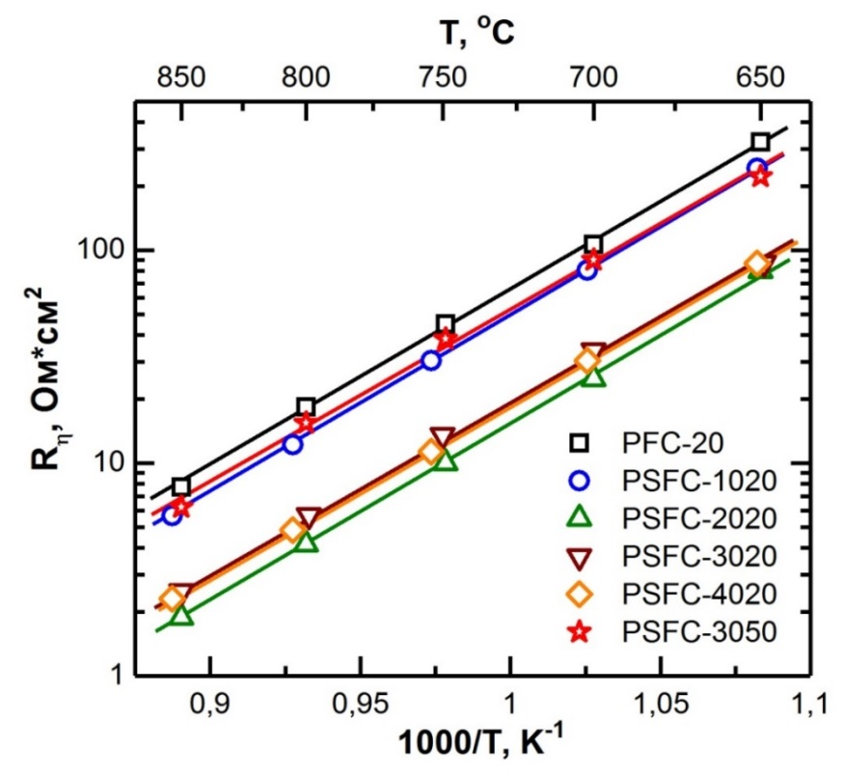

Рисунок 45 – Температурные зависимости поляризационного сопротивления катодных материалов PSFC

На рисунке 45 представлены температурные зависимости поляризационного сопротивления исследуемых катодов, а также значения поляризационного сопротивления электродов при 850°С представлены в таблице 17. Как видно, наименьшим поляризационным сопротивлением характеризуется катод PSFC-2020. Составы PSFC-3020 и PSFC-4020 с большим содержанием Sr также обладают близкой каталитической активностью. В то время как PSFC-3050 характеризуется высоким поляризационным сопротивлением близким к PFC-20.

На рисунке 46 представлены зависимости поляризационного сопротивления и проводимости Pr1-xSrxFe0.8Co0.2O3-δ от содержания Sr. Видно, что до x=0.2 поляризационное сопротивление коррелирует с проводимостью катода: с увеличением проводимости поляризационное сопротивление падает. Однако, при x>0.2 этой корреляции не наблюдается. По-видимому, рост поляризационного сопротивления ферро-кобальтитов празеодима с высоким содержанием Sr обусловлен возрастающей химической активностью по отношению к YSZ. Взаимодействием с YSZ с образованием плохопроводящей фазы в процессе припекания электрода можно объяснить и высокое поляризационное сопротивление PSFC30-50.

|  |
| --- |
|  |

Рисунок 46 – Зависимость поляризационного сопротивления и проводимости катодов Pr1-xSrxFe0.8Co0.2O3-δ при 850°С от содержания Sr (*x*)

Таким образом, наибольшей каталитической активностью среди исследованных перовскитных материалов обладают составы PSFC-2020, PSFC-3020 и PSFC-4020.

# 3.4 Характеристики композитных катодов

Основываясь на результатах приведенных выше исследований нами были выбраны материалы для создания композитных катодов. Из рассмотрения были исключены составы с высоким содержанием Co (LNC-30 и PSFC-3050) из-за их высокой химической активности по отношению к электролитам YSZ и GDC и высокого значения КТР. Составы LNC-10, PFC-20, PSFC-1020 и PSFC-2020 были исключены из-за низкой проводимости и высоких поляризационных сопротивлений (за исключением PSFC-2020). Таким образом, для создания композитов были выбраны следующие катодные материалы: La2NiO4, La2Ni0.8Co0.2O4, Pr2NiO4, Pr0.7Sr0.3Fe0.8Co0.2O3 и Pr0.6Sr0.4Fe0.8Co0.2O3. Следует заметить, что состав PN, характеризующийся наименьшим поляризационным сопротивлением и наивысшей проводимостью среди исследованных материалов со структурой Раддлсдена-Поппера, тем не менее проявляет высокую химическую активность по отношению к электролитам (даже к GDC).

В качестве второго компонента композитов был выбран электролит GDC. Этот материал более химически инертен по отношению к катодным материалам, чем YSZ и, кроме того, обладает более высокой ионной проводимостью. Был изготовлен один композит с электролитом YSZ и катодным материалом PSFC-4020, чтобы оценить влияние природы электролита на термические свойства композитов.

## 3.4.1 Подготовка композитных составов

В качестве исходных материалов для изготовления композитов использовали порошки, синтез и характеристики которых подробно описанные в п. 2.1 и 2.2. Порошки смешивались в объемном соотношении 1:1. При этом для расчета навесок использовали формулу (3.1):

$m_{эл}=\frac{γ_{эл}}{γ_{кат}}m_{кат}$ (3.1)

где *mэл*, *mкат* и *γэл*, *γкат* – массовые доли и плотности электролитного и катодного материалов, соответственно. При расчетах использовались следующие значения плотностей: *γYSZ*= 5.92 г/см3, *γGDC*= 7.24 г/см3, *γLN*= 6.93 г/см3, *γLNC-20*= 7.20 г/см3, *γPN*= 7.16 г/см3 и *γPSFC*= 7.30 г/см3.

Номенклатура и состав композитов приведены в таблице 18.

Таблица 18 – Составы композитных катодов.

|  |  |  |  |
| --- | --- | --- | --- |
| Композит | Катод | Электролит | mэл/mкат |
| LN:GDC | La2NiO4 | GDC | 1.04 |
| LNC-20:GDC | La2Ni0.8Co0.2O4 | GDC | 1.00 |
| PN:GDC | Pr2NiO4 | GDC | 1.01 |
| PSFC-3020:GDC | Pr0.7Sr0.3Fe0.8Co0.2O3 | GDC | 0.99 |
| PSFC-4020:GDC | Pr0.6Sr0.4Fe0.8Co0.2O3 | GDC | 0.99 |
| PSFC-4020:YSZ | Pr0.6Sr0.4Fe0.8Co0.2O3 | YSZ | 0.81 |

Подготовка композитных смесей выполнялась по следующей методике. Смесь порошков с заданным соотношением компонентов заливали изопропиловым спиртом и подвергали ультразвуковой обработке для ликвидации агломерированности наноразмерных электролитных порошков. Обработка выполнялась с помощью диспергатора УЗГ8-0,4/22 в течение 15 мин. Дальнейшее смешивание порошков проводили с помощью гравитационного смесителя в течение не менее 2 суток. Шары из YSZ были добавлены в суспензии в качестве мешающих тел. Сушка полученных смесей выполнялась при постоянном перемешивании с помощью магнитной мешалки RH B S000 (IKA).

## 3.4.2 Методы аттестации композитных катодов

Кинетику спекания композитов исследовали на образцах в виде дисков диаметром 8 мм и толщиной ~3 мм, спрессованных до относительной плотности ~0,5-0,7. Измерение линейного расширения композитов проводили на образцах в виде брусков с характерными размерами (4×4×9.5) мм, которые предварительно были спечены до плотностей близких к теоретическим. Режим спекания (1250°С, выдержка 7 часов) был выбран на основании результатов исследовании кинетики спекания. В обоих случаях для прессования образцов использовали одноосный гидростатический прессе ПГ30 УХЛ4.

Кинетику спекания и линейное расширение материалов исследовали в воздушной атмосфере в диапазоне температур 20-1300°С и 20-1200°С, соответственно. Измерения были выполнены на дилатометре Dil 402C. Скорость нагрева составляла 5ºС/мин.

Для измерения проводимости композитные смеси были спрессованы в бруски прямоугольного сечения с характерными размерами (3×2×30)мм. Для компактирования образцов использовался пресс ПГ30 УХЛ4. Полученные прессовки спекали в воздушной атмосфере. Температура спекания образцов составляла 1250°С.

На спеченные образцы были нанесены зонды из платиновой проволоки диаметром 0.2 мм. Для обеспечения хорошего электрического контакта зондов с образцом зонды подмазаны платиновой пастой, которую припекали при 1000°С в течение 1 ч.

Измерения проводимости проводили на воздухе 4-х зондовым методом на постоянном токе в диапазоне температур 20-850°С с помощью импедансметра Solartron Sl-1260/1287. Измерения проводили в потенциодинамическом режиме (Umax = 0.1 В).

## 3.4.3 Кинетика спекания композитных катодов

На рисунке 47 представлены результаты исследования кинетики спекания композитных катодных материалов. Видно, что кинетика спекания композитных материалов значительно отличается от чистых катодных материалов. Температура начала спекания композитов на 300-400°С ниже чем у чистых катодов. Кроме того, изменилась форма кривой спекания – в высокотемпературной области наблюдается замедление процесса спекания, что, несомненно, связано с влиянием GDC.

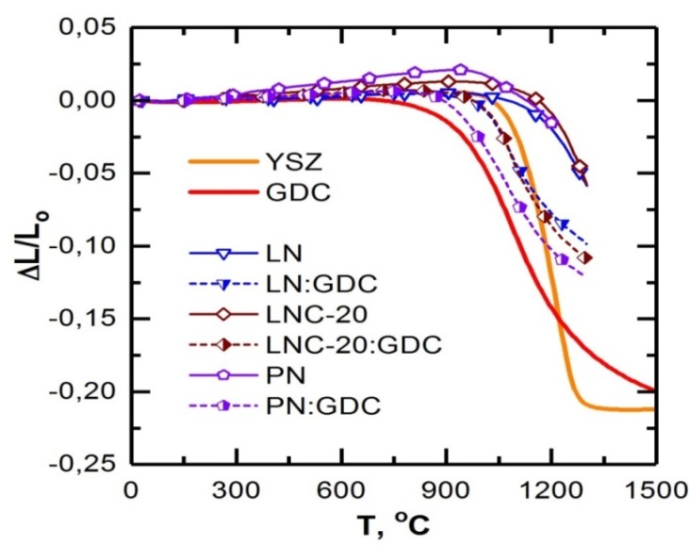

а

а – со структурой Раддлсдена-Поппера

Рисунок 47 – Кривые линейной усадки образцов композитов на основе катодных материалов, лист 1

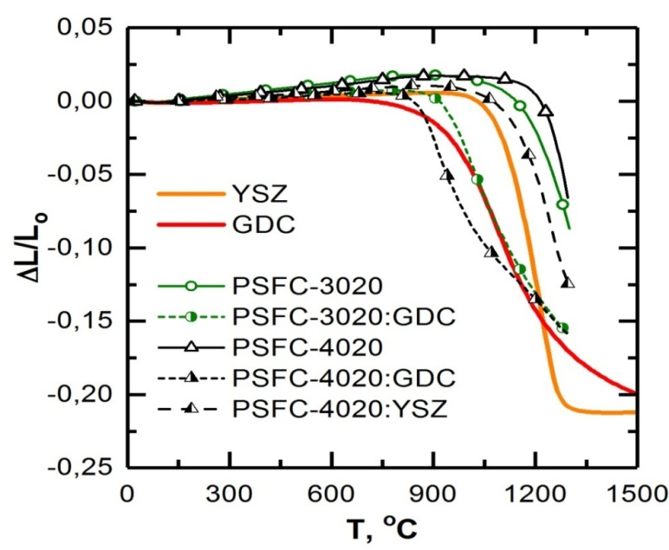

б

б – со структурой перовскита

Рисунок 47, лист 2

При этом формирование композита оказало меньшее влияние на спекание материалов со структурой Раддлсдена-Поппера, чем на материалы PSFC. Кривые спекания композитов LN:GDC, LNC-20:GDC и PN:GDC можно определить как суперпозицию кривых спекания соответствующих чистых катодных материалов и электролита GDC, тогда как кривая спекания композита PSFC-3020:GDC практически совпадает с кривой спекания GDC, а кривая спекания PSFC-4020:GDC лежит ниже кривой спекания GDC. По-видимому, такое поведение обусловлено не столько химической природой катодных материалов, сколько морфологией исходных порошков. Порошки перовскитных катодных материалов PSFC-3020 и PSFC-4020 наряду с крупными частицами (1-3 мкм) содержат достаточно большое количество мелких округлых частиц размером меньше 0.4 мкм, тогда как порошки LN, LNC-20 и PN не содержат мелкой фракции частиц.

Следует отметить, что образец PN:GDC после спекания был весь покрыт сетью трещин (рисунок 48). Аналогичное поведение композита наблюдалось при подготовке образцов для исследования КТР и проводимости. Растрескивание композита при спекании, приводящее к потере механической целостности, по-видимому, объясняется химическим взаимодействием между PN и GDC. По этой причине в дальнейшем композит PN:GDC не рассматривается.

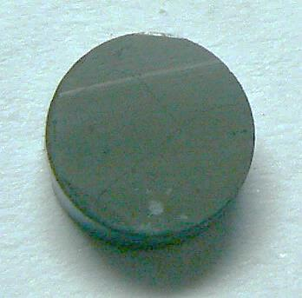 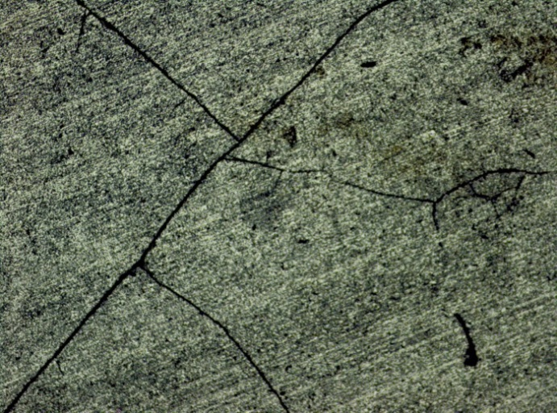

а б

а – внешний вид; б – вид поверхности под оптическим микроскопом

Рисунок 48 – Образец PN:GDC после дилатометрических исследований

Кинетика спекания композита PSFC-4020:YSZ значительно отличается от кинетики спекания композита PSFC-4020:GDC, что безусловно связано с природой электролита. Как было показано ранее, при высоких температурах (выше 1000°С) материалы PSFC вступают в химическое взаимодействие с YSZ, однако на кривых спекания этот процесс явно не выражен. Возможно, образование вторичной фазы не успевает произойти из-за короткого температурного воздействия или химическое взаимодействие идет постепенно и влияет на наклон кривой спекания композита. Требуются дополнительные рентгенофазовые исследования для определения, какое из высказанных предположений верно.

Как замечено выше, кинетика спекания композитных катодов гораздо ближе к кинетике спекания электролитов, чем у чистых катодных материалов. Таким образом, варьируя соотношение катодного и электролитного материалов в составе композита можно изменять кинетику его спекания, что позволит реализовать метод совместного спекания и получить беспористую структуру катод-электролит.

## 3.4.4 Тепловое расширение композитных катодов

На рисунке 49 представлены результаты измерения линейного расширения композитных катодных материалов в диапазоне температур (20-1200)°С. Усредненные по соответствующим температурным областям значения КТР суммированы в таблице 19.

|  |
| --- |
|  |

Рисунок 49 – Температурная зависимость изменения размеров образцов композитных катодных материалов

Таблица 19 – КТР композитных катодных материалов

|  |  |  |
| --- | --- | --- |
| Композит | Область температур, °С | КТР (×10-6), K-1 |
| *Композитные катодные материалы* | | |
| LN:GDC | 200-850  850-1200 | 12.91  14.84 |
| LNC-20:GDC | 200-850  850-1200 | 12.84  15.59 |
| PSFC-3020:GDC | 200-700  700-1200 | 14.83  20.40 |
| PSFC-4020:GDC | 300-800  8001200 | 15.51  19.67 |
| *Электролиты* | | |
| YSZ | 200-1000 | 10.9 |
| GDC | 200-1000 | 13.1 |

Полученные данные подтверждают интуитивное предположение, что значение КТР композитного материала должно быть некой средней величиной между значениями КТР составляющих его компонентов. Таким образом, формирование композитных материалов сближает значения КТР электролита и катодного слоя и позволит в дальнейшем снизить механические напряжения в беспористой структуре катод-электролит и, тем самым, исключить ее расслоение при эксплуатации и термоциклировании.

## 3.4.5 Проводимость композитных катодов

На рисунке 50 представлены температурные зависимости проводимости композитных материалов в сравнении с данными для чистых катодных материалов и электролита GDC. Видно, что проводимость композитов на основе материалов со структурой Раддлсдена-Поппера значительно отличается от проводимости чистых катодных материалов: проводимость LNC-20:GDC упала на два порядка величины по сравнению с LNC-20, а LN:GDC – на три порядка величины и при высоких температурах близко к проводимости GDC. С другой стороны, проводимость композитов на основе ферро-кобальтита празеодима уменьшилась не так значительно. При 800°С проводимость композита PSFC-4020:GDC меньше проводимости PSFC-4020 в 5 раз, тогда как проводимость PSFC-3020:GDC меньше проводимости PSFC-3020 только в 2 раза.

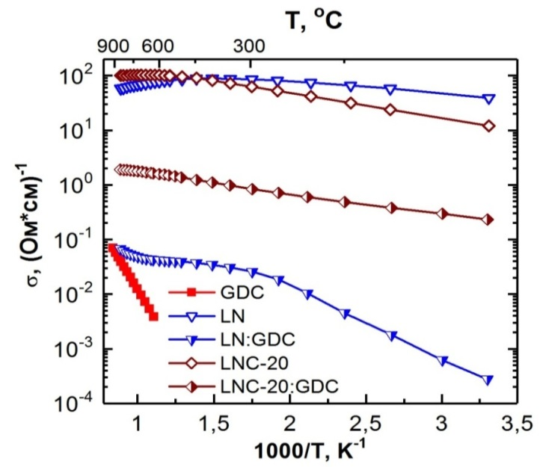

а

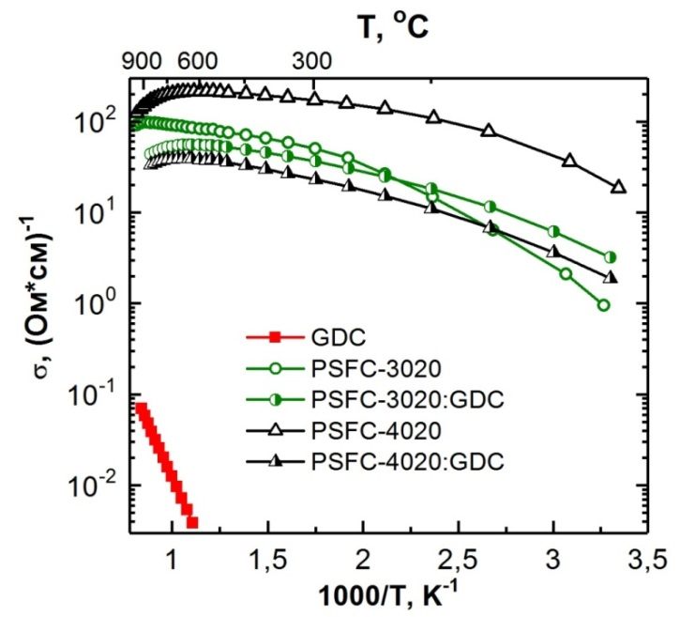

б

а – со структурой Раддлсдена-Поппера; б – со структурой перовскита

Рисунок 50 – Температурные зависимости проводимости композитов на основе катодных материалов

Объемное соотношение компонентов во всех композитах составляет 1:1, следовательно, порог перколяции (составляющий ~30 об.%) должен быть преодолён для каждого из компонентов. Однако для оценки проводимости композита из данных отдельных компонентов необходимо учесть многие факторы, такие как соотношение, форма и распределение частиц и пр. В литературе представлен ряд моделей для оценки проводимости композитов [42, р. 2500-2504; 43, р. 977-985]. Модели отличаются по структуре описываемых смесей (слоистый материал, матрица с изолированными включениями, однородная смесь и другие), предположений о проводимости каждой фазы (ряд моделей постулирует, что один из компонентов смеси диэлектрик, проводимость равна 0) и ряду других исходных параметров, что, конечно, сказывается на пределах их применимости. Для оценки проводимостей наших композитов мы выбрали три модели, разработанные для гомогенных композитов.

Первая оценка была произведена по логарифмическому закону (уравнение Лихтенеккера) [167]:

$σ_{m}=σ_{h}^{φ}∙σ_{l}^{f}$ (3.2)

где *σm* – проводимость смеси,

*σh*, *σl* – проводимости высоко- и низкопроводящего компонента,

*φ* и *f* – объемные доли высоко- и низкопроводящего компонентов (*φ=1-f*).

Вторая оценка выполнена по формуле Оделевского [168]

$σ_{m}=A+\sqrt{A^{2}+\frac{σ_{h}σ_{l}}{2}}$ (3.3)

где $A=\frac{\left(3φ-1\right)σ_{h}+(3f-1)σ_{l}}{4}$

Третья оценка была сделана на основе теории Хашина и Штрикмана [169]. Верхний предел проводимости смеси рассчитывался по формуле (3.4):

$σ_{m-upp}=σ_{h}+\frac{f}{\frac{1}{(σ_{l}-σ_{h})}+\frac{φ}{3σ_{h}}}$, (3.4)

а нижний предел – по формуле (3.5):

$σ_{m-low}=σ_{l}+\frac{φ}{\frac{1}{(σ_{h}-σ_{l})}+\frac{f}{3σ_{l}}}$ (3.5)

В расчетах использовались экспериментальные данные по проводимости электролита GDC и чистых катодных материалов. На рисунке 51 представлено сравнение экспериментально полученных и теоретически рассчитанных проводимостей для композитов LN:GDC и PSFC-4020:GDC. Видно, что модели Лихтенеккера (кривая 1) и Оделевского (кривая 2) дают оценки проводимостей композитов различающиеся на порядок величины. Оценка проводимости по вариационной теории Хашина-Штрикмана (область 3), учитывающей возможные распределения частиц, перекрывает оценки по Лихтенеккеру и Оделевскому, но при этом дает еще больший разброс значений проводимости композита.

Как видно из рисунка 51б проводимость композита PSFC-4020:GDC хорошо описывается законом Оделевского и близка к верхней границе проводимости по теории Хашина-Штрикмана. Тогда как, проводимость композита LN:GDC при высоких температурах ниже, чем нижняя граница проводимости по теории Хашина-Штрикмана (рисунок 51а). Скорее всего, низкие значения проводимости композитов на основе материалов со структурой Раддлстена-Поппера объясняются химическим взаимодействием между катодным материалом и электролитом GDC.

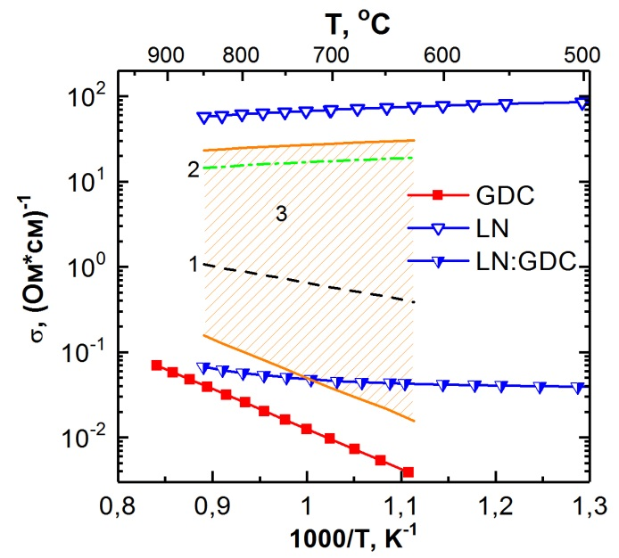 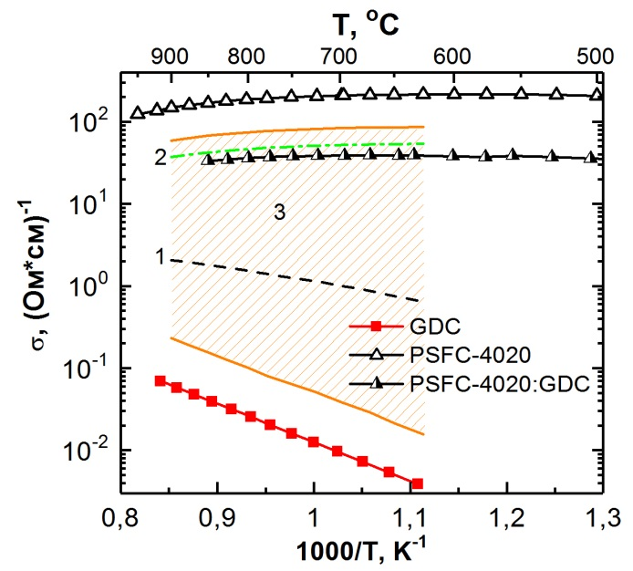

а б

а – LN:GDC; б – PSFC-4020:GDC в сравнении с теоретическими оценками проводимости выполненными по: 1 – логарифмическому закону; 2 – формуле Оделевского; 3 – теории Хашина и Штрикмана

Рисунок 51 – Температурные зависимости проводимости композитов

Таким образом, композиты на основе Pr1-xSrxFe0.8Co0.2O3 (x=0.3, 0.4) являются наиболее перспективными материалами для создания беспористой структуры катод-электролит. Формирование композита хотя и снижает общую проводимость катода, однако повышается вклад ионной проводимости за счет электролитного компонента, что должно положительно сказаться на каталитической активности катода.

# ЗАКЛЮЧЕНИЕ

В ходе выполнения диссертационной работы был проведен аналитический обзор материалов используемых в качестве катодов для ТОТЭ. Собраны литературные данные о таких свойствах этих материалов, как электронная и ионная проводимость, термическое расширение и взаимодействие с электролитами для более 100 различных составов. Установлено, что подавляющее большинство исследуемых катодных материалов имеют структуру перовскита, а также большой интерес, в последнее время, проявляется к материалам с перовскитоподобными упорядоченными структурами, такими как двойные перовскиты, браунмеллериты и фазы Раддлесдена-Поппера. При этом, материалы со структурой разупорядоченного кубического перовскита обладают наибольшей электронной проводимостью, тогда как слоистые перовскиты и материалы со структурой Раддлесдена-Поппера имеют высокие значения ионной проводимости, поскольку перенос ионов облегчается за счет особенностей кристаллической структуры. Кроме того, КТР последних материалов, как правило, ближе к КТР электролитов по сравнению с разупорядоченными перовскитами.

В ходе обзора также определено, что химическая совместимость упорядоченных перовскитов с электролитными материалами YSZ и GDC несколько ниже, чем разупорядоченных перовскитов. Однако, химический состав катодного материала имеет большее влияние на химическую совместимость с электролитами: наибольшей химической активностью к электролитам YSZ и GDC обладают перовскитоподобные материалы содержащие в качестве основных А- и В-катионов Sr и Co, соответственно, а наименьшей – Gd и Fe, соответственно.

На основании анализа данных, полученных в ходе обзора, выбраны составы катодных материалов для дальнейших исследований: материалы со структурой перовскита на основе феррита празеодима и материалы со структурой Раддлесдена-Поппера на основе никелатов лантана и празеодима. А также, было решено использовать в качестве реперного материала хорошо изученный и широко используемый катод ТОТЭ – манганит лантана-стронция (LSM).

Выбранные катодные материалы были синтезированы двумя методами: пиролизом полимерно-солевой композиции и самораспространяющимся высокотемпературным синтезом (вариация метода Печчини). Аттестация фазового состава синтезированных порошков показала, что все катодные материалы наряду с основной фазой содержат малое количество (менее 2%) вторичной фазы. Отжиг при температуре 1200°С приводит к получению однофазных составов. Таким образом, перевести катоды в однофазное состояние возможно одновременно с формированием топливного элемента.

Исследованы термические свойства выбранных материалов. Показано, что синтезированные катодные материалы характеризуются более высокой температурой начала спекания, чем электролитные материалы YSZ и GDC. В связи с этим было изучено влияние дисперсности электролитных порошков на кинетику их спекания. Установлено, что укрупнение частиц имеет значительное влияние на кинетику спекания GDC, тогда как кинетика спекания YSZ изменяется незначительно. Более подходящим методом сближения кривых усадки электролита и катода является создание композитного катода, что было показано на примере LSM-YSZ. Кроме того, КТР большинства исследуемых катодных материалов выше, чем КТР электролитов, и формирование композитного катода позволит уменьшить эту разницу.

Были исследованы следующие катодные материалы: La2Ni1-xCoxO4 (0≤ x ≤0.3), Pr2NiO4 и Pr1-xSrxFe1-yCoyO3, (0≤ x ≤0.4; y = 0.2, 0.5). При этом впервые было изучено влияние малых концентраций Co на характеристики никелата лантана, а также впервые проведено комплексное исследование влияния Sr на свойства ферро-кобальтита празеодима стронция.

Материалы на основе никелата лантана и никелата празеодима характеризовались структурой типа K2NiF4 (фазы Раддлсдена-Поппера) с ромбической симметрией. Материалы на основе ферро-кобальтита празеодима обладали искаженной перовскитной структурой с ромбической симметрией GdFeO3-типа. Было показано, что материалы со структурой Раддлсдена-Поппера менее химически совместимы с электролитными материалами Zr0.84Y0.16O2-δ (YSZ) и Ce0.73Gd0.27O2-δ (GDC), чем перовскиты Pr1-xSrxFe1-yCoyO3. Химическое взаимодействие Pr2NiO4 как с YSZ, так и с GDC наблюдалось уже при 900°С. Тогда как в случае Pr0.7Sr0.3Fe0.8Co0.2O3 слабое взаимодействие с YSZ происходило при 1000°С, а взаимодействие с GDC не обнаружено и при 1200 °С. Однако, было определено что повышение содержания Co в составе перовскитов увеличивает химическую активность по отношению к электролитам. Кроме того, был сделан вывод, что для создания композитных катодных материалов предпочтительнее использовать электролит GDC как наименее реакционноспособный.

Исследование термического расширения катодных материалов показало, что все исследуемые материалы характеризуются более высокими КТР, чем электролиты YSZ и GDC. При этом увеличение содержания Co в составе La2Ni1-xCoxO4, также как в составе Pr1-xSrxFe1-yCoyO3 приводит к росту КТР. Тогда как, зависимость КТР Pr1-xSrxFe0.8Co0.2O3 от содержания Sr носит не линейный характер с минимумом при x=0.3.

Экспериментально было определено, что проводимость материалов   
Pr1-xSrxFe1-yCoyO3 выше, чем материалов со структурой Раддлсдена-Поппера. Увеличение содержания как Sr, так и Co в составе Pr1-xSrxFe1-yCoyO3 ведет к увеличению проводимости. Тогда как в La2Ni1-xCoxO4 увеличение проводимости в высокотемпературной области наблюдается только для x=0.2 и 0.3. Однако, несмотря на меньшую проводимость, составы La2Ni1-xCoxO4 и Pr2NiO4 характеризуются меньшим поляризационным сопротивлением по сравнению с Pr1-xSrxFe1-yCoyO3. Наименьшим поляризационным сопротивлением среди исследованных составов обладают (в порядке возрастания) Pr2NiO4, La2NiO4 и Pr0.8Sr0.2Fe0.8Co0.2O3. При этом поляризационные сопротивления этих катодов в контакте с электролитом YSZ, сопоставимы с лучшими литературными данными, в которых поляризация катодов исследовалась в контакте с электролитом на основе CeO2.

На основании проведенных исследований были выбраны катодные материалы для формирования композитов с электролитом GDC: La2NiO4, La2Ni0.8Co0.2O4, Pr2NiO4, Pr0.7Sr0.3Fe0.8Co0.2O3 и Pr0.6Sr0.4Fe0.8Co0.2O3. Исследование кинетики спекания и КТР композитов показало, что их термические характеристики значительно ближе к характеристикам электролитов, чем у чистых катодных материалов. Таким образом, варьируя соотношение катодного и электролитного материалов в составе композита можно изменять как кинетику его спекания, так и термическое расширение, что позволит реализовать метод совместного спекания и получить беспористую структуру катод-электролит с малыми механическими напряжениями. В свою очередь, внедрение метода совместного спекания приведет к ускорению и удешевлению процесса изготовления ТОТЭ ввиду сокращения этапов термической обработки.

Результаты измерения проводимости выявили, что проводимость композитов на основе La2NiO4, La2Ni0.8Co0.2O4 снизилась на 3 и 2 порядка величины, соответственно, по сравнению с чистыми материалами. Таким образом, композиты на основе Pr1-xSrxFe0.8Co0.2O3 (x=0.3, 0.4) являются наиболее перспективными материалами для создания беспористой структуры катод-электролит.

# СПИСОК ИСПОЛЬЗУЕМЫХ ИСТОЧНИКОВ

1 Истомин С.Я., Антипов Е.В. Катодные материалы на основе перовскитоподобных оксидов переходных металлов для среднетемпературных твердооксидных топливных элементов // Успехи химии. − 2013. − Т. 82. − С. 686-700.

2 Bhalla A.S., Guo R., Roy R. The perovskite structure – a review of its role in ceramic science and technology // Materials Research Innovations. − 2000. − Vol. 4. − P. 3-26.

3 King G., Woodward P.M. Cation ordering in perovskites // Journal of Materials Chemistry. − 2010. − Vol. 20. − P. 5785-5796.

4 Vasala S., Karppinen M. A2B′B″O6 perovskites: A review // Progress in Solid State Chemistry. − 2015. − Vol. 43. − P. 1-36.

5 Beznosikov B.V., Aleksandrov K.S. Perovskite-Like Crystals of the Ruddlesden–Popper Series // Crystallography Reports. − 2000. − Vol. 45. − P. 792-798.

6 Abakumov A.M., Rozova M.G. et al. Complex manganese oxides with the brownmillerite structure: synthesis, crystal chemistry and properties // Russian Chemical Reviews. − 2004. − Vol. 73. − P. 847-860.

7 Young J., Rondinelli J.M. Crystal structure and electronic properties of bulk and thin film brownmillerite oxides // Physical Review B. − 2015. − Vol. 92. Issue 17. − P. 1-10.

8 Nikonov A.V., Kuterbekov R.A., Bekmyrza K.Zh. et al. A brief review of conductivity and thermal expansion of perovskite-related oxides for SOFC cathode // Eurasian Journal of Physics and Functional Materials. − 2018. − Vol. 2. − P. 274-292.

9 Goldschmidt V.M. Die Gesetze der Krystallochemie // Naturwissenschaften. − 1926. − Vol. 14. − P. 477-485.

10 Glazer A.M. The classification of tilted octahedra in perovskites // Acta Crystallographica. − 1972. − Vol. B28. − P. 3384-3392.

11 Woodward P.M. Octahedral Tilting in Perovskites. I. Geometrical Considerations // Acta Crystallographica. − 1997. − Vol. B53. − P. 32-43.

12 Howard C.J., Stokes H.T. Group-Theoretical Analysis of Octahedral Tilting in Perovskites // Acta Crystallographica. − 1998. − Vol. B54. − P. 782-789.

13 Tilley R.J.D. Perovskites. Structure–Property Relationships. – Hoboken, NJ: John Wiley & Sons Ltd. UK. − 2016. − 315 p.

14 Ruddlesden S.N., Popper P. The compound Sr3Ti2O7 and its structure // Acta Crystallographica. − 1958. − Vol. B 11. − P. 54-55.

15 Yoo S., Choi S. et al. Electrical properties, thermodynamic behavior, and defect analysis of Lan+1 Nin O3n+1+δ infiltrated into YSZ scaffolds as cathodes for intermediate-temperature SOFCs // RSC Advances. − 2012. − Vol. 2. − P. 4648-4655.

16 Richter J., Holtappels P. et al. Materials design for perovskite SOFC cathodes // Monatshefte für Chemie. − 2009. − Vol. 140. − P. 985-999.

17 Sunarso J., Hashim S.S. et al. Perovskite oxides applications in high temperature oxygen separation, solid oxide fuel cell and membrane reactor: A review // Progress in Energy and Combustion Science. − 2017. − Vol. 61. − P. 57-77.

18 Kozuka H., Ohbayashi K. et al. Electronic conduction in La-based perovskite-type oxides // Science and Technology of Advanced Materials. − 2015. − Vol. 16. − p. 2-11.

19 Pelosato R., Cordaro G. et al. Cobalt based layered perovskites as cathode material for intermediate temperature Solid Oxide Fuel Cells: A brief review // Journal of Power Sources. − 2015. − Vol. 298. − P. 46-67.

20 de Florio D.Z., Fonseca F.C. et al. Ceramic materials for fuel cells // Cerâmica. − 2004. − Vol. 50. − P. 275-290.

21 Berenov A.V., MacManus-Driscoll J.L. et al. Oxygen tracer diffusion in undoped lanthanum manganites // Solid State Ionics. − 1999. − Vol. 122. − P. 41-49.

22 Ishigaki T., Yamauchi S. et al. Diffusion of oxide ions in LaFeO3 single crystal // Journal of Solid State Chemistry. − 1984. − Vol. 55. − P. 50-53.

23 Zhu W.Z., Deevi S.C. Development of interconnect materials for solid oxide fuel cells // Materials Science and Engineering A. − 2003. − Vol. 328. − P. 227-243.

24 Ishigaki T., Yamauchi S. et al. Tracer diffusion coefficient of oxide ions in LaCoO3 single crystal // Journal of Solid State Chemistry. − 1984. − Vol. 54. − P. 100-107.

25 Oygarden V., Grande T. Crystal structure, electrical conductivity and thermal expansion of Ni and Nb co-doped LaCoO3 // Dalton Transactions. − 2013. − Vol. 42. − P. 2704-2715.

26 Teraoka Y., Zhang H.M. et al. Mixed ionic-electronic conductivity of La1-xSrx Co1-yFeyO3-δ perovskite-type oxides // Materials Research Bulletin. − 1988. − Vol. 23. − P. 51-58.

27 Sun C., Hui R., Roller J. Cathode materials for solid oxide fuel cells: a review // Journal of Solid State Electrochemistry. − 2010. − Vol. 14. − P. 1125-1144.

28 Tai L.-W., Nasrallah M.M. et al. Structure and electrical properties of La1−xSrxCo1−yFeyO3. Part 1. The system La0.8Sr0.2Co1−yFeyO3 // Solid State Ionics. − 1995. − Vol. 76. − P. 259-271.

29 Petric A., Huang P., Tietz F. Evaluation of La–Sr–Co–Fe–O perovskites for solid oxide fuel cells and gas separation membranes // Solid State Ionics. − 2000. – Vol. 135. − P. 719-725.

30 Ullmann H., Trofimenko N. et al. Correlation between thermal expansion and oxide ion transport in mixed conducting perovskite-type oxides for SOFC cathodes // Solid State Ionics. − 2000. − Vol. 138. − P. 79-90.

31 Kharton V.V., Yaremchenko A.A. et al. Research on the electrochemistry of oxygen ion conductors in the former Soviet Union. II. Perovskite-related oxides // Journal of Solid State Electrochemistry. − 1999. − Vol. 3. − P. 303-326.

32 Tietz F., Raj I.A. et al. Survey of the quasi-ternary system La0.8Sr0.2MnO3–La0.8Sr0.2CoO3–La0.8Sr0.2FeO3 // Progress in Solid State Chemistry. − 2007. − Vol. 35. − P. 539-543.

33 Tietz F., Raj I.A. et al. Electrical conductivity and thermal expansion of La0.8Sr0.2(Mn,Fe,Co)O3-δ perovskites // Solid Sate Ionics. − 2006. − Vol. 177. − P. 1753-1756.

34 Benson S.I., Chater R.J. et al. Oxygen diffusion and surface exchange in the mixed conducting perovskite La0.6Sr0.4Fe0.8Co0.2O3-δ // Proceedings of the III International Symposium on Ionic and Mixed Conducting Ceramics. − 1998. − Vol. 97-24. − P. 596-609.

35 Ftikos Ch., Carter S. et al. Mixed Electronic/Ionic Conductivity of the Solid Solution La(l-x)SrxCo(l-y)NiyO3-δ (x: 0.4, 0.5, 0.6 and y: 0.2, 0.4, 0.6) // Journal of the European Ceramic Society. − 1993. − Vol. 12. − P. 79-86.

36 Mahata A., Datta P., Basu R.N. Synthesis and characterization of Ca doped LaMnO3 as potential anode material for solid oxide electrolysis cells // Ceramics International. − 2017. − Vol. 43. − P. 433-438.

37 Serra J.M., Vert V.B. et al. Screening of A-substitution in the system A0.68Sr0.3Fe0.8Co0.2O3−δ for SOFC cathodes // Journal of The Electrochemical Society. − 2008. − Vol. 155. − P. 207-214.

38 Kim J.H., Manthiram A. LnBaCo2O5+δ oxides as cathodes for intermediate-temperature solid oxide fuel cells // Journal of The Electrochemical Society. − 2008. − Vol. 155. − P. B385-B390.

39 Zhou Q., Wei W.C.J. et al. LaSrMnCoO5+δ as cathode for intermediate-temperature solid oxide fuel cells // Electrochemistry Communications. − 2012. − Vol. 19. − P. 36-38.

40 Jiang L., Li F. et al. Evaluation of Pr1+xBa1-xCo2O5+δ (x=0 - 0.30) as cathode materials for solid-oxide fuel cells // Electrochimica Acta. − 2014. − Vol. 133. − P. 364-372.

41 Tarancon A., Burriel M. et al. Advances in layered oxide cathodes for intermediate temperature solid oxide fuel cells // Journal of Materials Chemistry. − 2010. − Vol. 20. − P. 3799-3813.

42 Kim G., Wang S. et al. Rapid oxygen ion diffusion and surface exchange kinetics in PrBaCo2O5+x with a perovskite related structure and ordered A cations // Journal of Materials Chemistry. − 2007. − Vol. 17. − P. 2500-2505.

43 Lozano H.T., Druce J. et al. Double perovskite cathodes for proton-conducting ceramic fuel cells: are they triple mixed ionic electronic conductors // Science and Technology of Advanced Materials. − 2017. − Vol. 18. − P. 977-986.

44 Jin F., Xu H. et al. Characterization and evaluation of double perovskites LnBaCoFeO5+δ (Ln = Pr and Nd) as intermediate-temperature solid oxide fuel cell cathodes // Journal of Power Sources. − 2013. − Vol. 243. − P. 10-18.

45 Zhao L., Shen J. et al. Synthesis, characterization and evaluation of PrBaCo2−xFexO5+δ as cathodes for intermediate-temperature solid oxide fuel cells // International Journal of Hydrogen Energy. − 2011. − Vol. 36. − P. 3658-3665.

46 Wang Y., Zhao X. et al. Synthesis and characterization of SmSrCo2−xMnxO5+δ (x=0.0, 0.2, 0.4, 0.6, 0.8, 1.0) cathode materials for intermediate-temperature solid-oxide fuel cells // Ceramics International. − 2014. − Vol. 40. − P. 11343-11350.

47 Taskin A.A., Lavrov A.N., Ando Y. Achieving fast oxygen diffusion in perovskites by cation ordering // Applied Physics Letters. − 2005. − Vol. 86, Issue 9. − P. 091910-1-091910-3.

48 Tarancon A., Skinner S.J. et al. Layered perovskites as promising cathodes for intermediate temperature solid oxide fuel cells // Journal of Materials Chemistry. − 2007. − Vol. 17. − P. 3175-3181.

49 Fleig J. On the width of the electrochemically active region in mixed conducting solid oxide fuel cell cathodes // Journal of Power Sources. − 2002. − Vol. 105. − P. 228-238.

50 Taskin A.A., Lavrov A.N., Ando Y. Fast oxygen diffusion in A-site ordered perovskites // Progress in Solid State Chemistry. − 2007. − Vol. 35. − P. 481-490.

51 Kendall K.R., Navas C. et al. Recent developments in perovskite-based oxide ion conductors // Solid State Ionics. − 1995. − Vol. 82. − P. 215-223.

52 Shaula A.L., Pivak Y.V. et al. Ionic conductivity of brownmillerite-type calcium ferrite under oxidizing conditions // Soli State Ionics. − 2006. − Vol. 177. − P. 2923-2930.

53 Boehm E., Bassat J.-M. et al. Oxygen diffusion and transport properties in non-stoichiometric Ln2−xNiO4+δ oxides // Solid State Ionics. − 2005. − Vol. 176. − P. 2717-2725.

54 Zhao H., Li Q. et al. Ln2MO4 cathode materials for solid oxide fuel cells // Science China Chemistry. − 2011. − Vol. 54. − P. 898-910.

55 Tsipis E.V., Kharton V.V. Electrode materials and reaction mechanisms in solid oxide fuel cells: a brief review. III. Recent trends and selected methodological aspects // Journal of Solid State Electrochemistry. − 2011. − Vol. 15. − P. 1007-1040.

56 Skinner S.J., Kilner J.A. Oxygen diffusion and surface exchange in La2−xSrxNiO4+δ // Solid State Ionics. − 2000. − Vol. 135. − P. 709-712.

57 Al Daroukh M., Vashook V.V. et al. Oxides of the AMO3 and A2MO4-type: structural stability, electrical conductivity and thermal expansion // Solid State Ionics. − 2003. − Vol. 158. − P. 141-150.

58 Munnings C.N., Skinner S.J. et al. Oxygen transport in the La2Ni1−xCoxO4+δ system // Solid State Ionics. − 2005. − Vol. 176. − P. 1895-1901.

59 Amow G., Skinner S.J. Recent developments in Ruddlesden–Popper nickelate systems for solid oxide fuel cell cathodes // Journal of Solid State Electrochemistry. − 2006. − Vol. 10. − P. 538-546.

60 Prado F., Armstrong T. et al. Structural stability and oxygen permeation properties of Sr3-xLaxFe2-yCoyO7-δ  ( 0 ⩽ x ⩽ 0.3 and 0 ⩽ y ⩽ 1.0 )  // Journal of The Electrochemical Society. − 2001. − Vol. 148. − P. J7-J14.

61 Patrakeev M.V., Leonidov I.A. et al. Ion–electron transport in strontium ferrites: relationships with structural features and stability // Solid State Sciences. − 2004. − Vol. 6. − P. 907-913.

62 Markov A.A., Patrakeev M.V. et al. Oxygen nonstoichiometry and ionic conductivity of Sr3Fe2-xScxO7-δ // Chemistry of Materialsr. − 2007. − Vol. 19. − P. 3980-3987.

63 Mizusaki J., Yasuda I. et al. Electrical conductivity, defect equilibrium and oxygen vacancy diffusion coefficient of La1-xCaxAlO3-δ single crystals // Journal of The Electrochemical Society. − 1993. − Vol. 140. − P. 467-471.

64 Mizusaki J., Mori N. et al. Oxygen nonstoichiometry and defect equilibrium in the perovskite-type oxides La1-xSrxMnO3+d // Solid State Ionics. − 2000. − Vol. 129. − p. 163-177.

65 Petrov A.N., Kononchuk O.F. et al. Crystal structure, electrical and magnetic properties of La1-xSrxCoO3-y // Solid State Ionics. − 1995. − Vol. 80. − P. 189-199.

66 Hayashi H., Inaba H. et al. Structural consideration on the ionic conductivity of perovskite-type oxides // Solid State Ionics. − 1999. − Vol. 122. − P. 1-15.

67 Mogensen M., Lybye D. et al. Factors controlling the oxide ion conductivity of fluorite and perovskite structured oxides // Solid State Ionics. − 2004. − Vol. 174. − P. 279-286.

68 Boivin J.C., Mairesse G. Recent material developments in fast oxide ion conductors // Chemistry of Materials. − 1998. − Vol. 10. − P. 2870-2888.

69 Iwahara H., Esaka T. et al. Proton conduction in sintered oxides and its application to steam electrolysis for hydrogen production // Solid State Ionics. − 1981. − Vol. 3-4. − P. 359-363.

70 Iwahara H., Uchida H. et al. Proton conduction in sintered oxides based on BaCeO3 // Journal of The Electrochemical Society. − 1988. − Vol. 135. − P. 529-533.

71 Ding H., Xue X. PrBa0.5Sr0.5Co2O5+δ layered perovskite cathode for intermediate temperature solid oxide fuel cells // Electrochimica Acta. − 2010. − Vol. 55. − P. 3812-3816.

72 Zhang K., Ge L. et al. Synthesis, characterization and evaluation of cation-ordered LnBaCo2O5+δ as materials of oxygen permeation membranes and cathodes of SOFCs // Acta Materialia. − 2008. − Vol. 56. − P. 4876-4889.

73 Zapata J., Burriel M. et al. Anisotropic 18O tracer diffusion in epitaxial films of GdBaCo2O5+δ cathode material with different orientations // Journal of Materials Chemistry A. − 2013. − Vol. 1. − P. 7408-7414.

74 Burriel M., Peña-Martínez J. et al. Anisotropic Oxygen Ion Diffusion in Layered PrBaCo2O5+δ // Chemistry of Materials. − 2012. − Vol. 24. − P. 613-621.

75 Fisher C.A.J., Islam M.S. Defect, protons and conductivity in brownmillerite-structured Ba2In2O5 // Solid State Ionics. − 1999. − Vol. 118. − P. 355-363.

76 Fisher C.A.J., Islam M.S. Mixed ionic/electronic conductors Sr2Fe2O5 and Sr4Fe6O13: atomic-scale studies of defects and ion migration // Journal of Materials Chemistry. − 2005. − Vol. 15. − P. 3200-3207.

77 Parfitt D., Chroneos A. et al. Molecular dynamics study of oxygen diffusion in Pr2NiO4+d // Physical Chemistry Chemical Physics. − 2010. − Vol. 12. − P. 6834-6836.

78 Kim H.S, Yoo H.I. Compilation of all the isothermal mass/charge transport properties of the mixed conducting La2NiO4+d at elevated temperatures // Physical Chemistry Chemical Physics. − 2011. − Vol. 13. − P. 4651-4658.

79 Allan N.L., Mackrodt W.C. Oxygen ion migration in La2CuO4 // Philosophical Magazine A. − 1991. − Vol. 64. − P. 1129-1132.

80 Read M.S.D., Islam M.S. et al. Defect chemistry of La2Ni1-xMxO4 (M = Mn, Fe, Co, Cu):  relevance to catalytic behavior // The Journal of Physical Chemistry B. − 1999. − Vol. 103. − P. 1558-1562.

81 Minervini L., Grimes R.W. et al. Oxygen migration in La2NiO4+δ // Journal of Materials Chemistry. − 2000. − Vol. 10. − P. 2349-2354.

82 Cleave A.R., Kilner J.A. et al. Atomistic computer simulation of oxygen ion conduction mechanisms in La2NiO4 // Solid State Ionics. − 2008. − Vol. 179. − P. 823-826.

83 Bassat J.M., Odier P. et al. Anisotropic ionic transport properties in La2NiO4+δ single crystals // Solid State Ionics. − 2004. − Vol. 167. − P. 341-347.

84 Yashima M., Enoki M. et al. Structural disorder and diffusional pathway of oxide ions in a doped Pr2NiO4-based mixed conductor // Journal of the American Chemical Society. − 2008. − Vol. 130. − P. 2762-2763.

85 Bassat J.M., Burriel M. et al. Anisotropic oxygen diffusion properties in Pr2NiO4+δ and Nd2NiO4+δ single crystals // The Journal of Physical Chemistry C. − 2013. − Vol. 117. − P. 26466-26472.

86 Burriel M., Garcia G. et al. Anisotropic oxygen diffusion properties in epitaxial thin films of La2NiO4+δ // Journal of Materials Chemistry. − 2008. − Vol. 18. − P. 41-422.

87 Chroneos A., Parfitt D. et al. Anisotropic oxygen diffusion in tetragonal La2NiO4+δ: molecular dynamics calculations // Journal of Materials Chemistry. − 2010. − Vol. 20. − P. 266-270.

88 Woolley R.J., Ryan M.P. et al. In situ measurements on solid oxide fuel cell cathodes – simultaneous x‐ray absorption and ac impedance spectroscopy on symmetrical cells // Fuel Cells. − 2013. − Vol. 13. − P. 1080-1087.

89 Amow G., Davidson I. et al. A comparative study of the Ruddlesden-Popper series, Lan+1NinO3n+1 (n=1, 2 and 3), for solid-oxide fuel-cell cathode applications // Solid State Ionics. − 2006. − Vol. 177. − P. 1205-1210.

90 Read M.S.D., Islam M.S. et al. Defect chemistry of La2Ni1-xMxO4 (M = Mn, Fe, Co, Cu):  relevance to catalytic behavior // The Journal of Physical Chemistry B. − 1999. − Vol. 103. − P. 1558-1562.

91 Minervini L., Grimes R.W. et al. Oxygen migration in La2NiO4+δ // Journal of Materials Chemistry. − 2000. − Vol. 10. − P. 2349-2354.

92 Cleave A.R., Kilner J.A. et al. Atomistic computer simulation of oxygen ion conduction mechanisms in La2NiO4 // Solid State Ionics. − 2008. − Vol. 179. − P. 823-826.

93 Bassat J.M., Odier P. et al. Anisotropic ionic transport properties in La2NiO4+δ single crystals // Solid State Ionics. − 2004. − Vol. 167. − P. 341-347.

94 Yashima M., Enoki M. et al. Structural disorder and diffusional pathway of oxide ions in a doped Pr2NiO4-based mixed conductor // Journal of the American Chemical Society. − 2008. − Vol. 130. − P. 2762-2763.

95 Bassat J.M., Burriel M. et al. Anisotropic oxygen diffusion properties in Pr2NiO4+δ and Nd2NiO4+δ single crystals // The Journal of Physical Chemistry C. – 2013. – Vol. 117. – P. 26466-26472.

96 Burriel M., Garcia G. et al. Anisotropic oxygen diffusion properties in epitaxial thin films of La2NiO4+δ // Journal of Materials Chemistry. − 2008. − Vol. 18. − P. 416-422.

97 Chroneos A., Parfitt D. et al. Anisotropic oxygen diffusion in tetragonal La2NiO4+δ: molecular dynamics calculations // Journal of Materials Chemistry. − 2010. − Vol. 20. − P. 266-270.

98 Woolley R.J., Ryan M.P. et al. In situ measurements on solid oxide fuel cell cathodes – simultaneous x‐ray absorption and ac impedance spectroscopy on symmetrical cells // Fuel Cells. − 2013. − Vol. 13. − P. 1080-1087.

99 Burriel M., Garcia G., J. Santiso. et al. Enhanced high-temperature electronic transport properties in nanostructured epitaxial thin films of the Lan+1NinO3n+1 Ruddlesden−Popper series (n = 1, 2, 3, ∞) // Chemistry of Materials. − 2007. − Vol. 19. − P. 4056-4062.

100 Takahashi S., Nishimoto S. et al. Electrode properties of the Ruddlesden–Popper series, Lan+1NinO3n+1 (n=1, 2, and 3), as intermediate‐temperature solid oxide fuel cells // Journal of the American Ceramic Society. − 2010. − Vol. 93. − P. 2329-2333.

101 Lou Z., Peng J. et al. High performance La3Ni2O7 cathode prepared by a facile sol–gel method for intermediate temperature solid oxide fuel cells // Electrochemistry Communications. − 2012. − Vol. 22. − P. 97-100.

102 Amow G., Au J. et al. Synthesis and characterization of La4Ni3-xCoxO10±δ (0.0≤x≤3.0, Δx=0.2) for solid oxide fuel cell cathodes // Solid State Ionic. − 2006. − Vol. 177. − P. 1837-1841.

103 Tsipis E.V., Kharton V.V. Electrode materials and reaction mechanisms in solid oxide fuel cells: a brief review I. Performance-determining factors // Journal of Solid State Electrochemistry. − 2008. − Vol. 12. − P. 1039-1060.

104 Istomin S.Ya., Drozhzhin O.A. et al. Thermal expansion behavior and high-temperature transport properties of Sr3YCo4-xFexO10.5+y, x=0.0, 1.0, 2.0 and 3.0 // Solid State Ionics. − 2008. − Vol. 179. − P. 1054-1057.

105 Kharton V.V., Shaulo A.L. et al. Perovskite-like system (Sr,La)(Fe,Ga)O3-δ: structure and ionic transport under oxidizing conditions transport under oxidizing conditions // Solid State Ionics. − 2002. − Vol. 150. − P. 229-243.

106 Park S., Choi S. et al. Tradeoff optimization of electrochemical performance and thermal expansion for Co-based cathode material for intermediate-temperature solid oxide fuel cells // Electrochimica Acta. − 2014. − Vol. 125. − P. 683-690.

107 Hu Z., Wu H. et al. Different look at the spin state of Co3+ ions in a CoO5 pyramidal coordination // Physical Review Letters. − 2004. − Vol. 92. − P. 207402.

108 Wang J., Zhanget W., etc. Magnetic structure of the layered perovskite LaSrCoO4 // Physical Review B. − 2000. − Vol. 62. − P. 14140-14144.

109 Garcia-Fernandez M., Scagnoli V. et al. Magnetic and electronic Co states in the layered cobaltate GdBaCo2O5.5−x // Physical Review B. − 2008. − Vol. 78. Issue 5. − P. 054424-1-054424-37.

110 Radaelli P.G., Cheong S.-W. Structural phenomena associated with the spin-state transition in LaCoO3 // Physical Review B. − 2002. − Vol. 66. − P. 094408.

111 Calle C.de la., Aguadero A. et al. Correlation between reconstructive phase transitions and transport properties from SrCoO2.5 brownmillerite: A neutron diffraction study // Solid State Sciences. − 2008. − Vol. 10. − P. 1924-1935.

112 Kostogloudis G.Ch., Tsiniarakis G. et al. Chemical reactivity of perovskite oxide SOFC cathodes and yttria stabilized zirconia // Solid State Ionics. − 2000. − Vol. 135. − P. 529-535.

113 Kharton V.V. et al. Oxygen transport in Ce0.8Gd0.2O2-d-based composite membranes // Solid State Ionics. − 2003. − Vol. 160. − P. 247-258.

114 Sakaki Y., Takeda Y. et al. Ln1-xSrxMnO3 (Ln=Pr, Nd, Sm and Gd) as the cathode material for solid oxide fuel cells // Solid State Ionics. − 1999. – Vol. 118. − P. 187-194.

115 Kungas R., Bidrawn F. et al. Doped-ceria diffusion barriers prepared by infiltration for solid oxide fuel cells // Electrochemical and Solid-State Letters. − 2010. − Vol. 13. − P. B87-B90.

116 Anderson M.D., Stevenson J.W., Simner S.P. Reactivity of lanthanide ferrite SOFC cathodes with YSZ electrolyte // Journal of Power Sources. − 2004. − Vol. 129. − P. 188-192.

117 van Roosmalen J.A.M., Cordfunke E.H.P. Chemical reactivity and interdiffusion of (La,Sr)MnO3 and (Zr,Y)O2, solid oxide fuel cell cathode and electrolyte materials // Solid State Ionics. − 1992. − Vol. 52. − P. 303-312.

118 Mihara S., Kobayashi K. et al. Chemical reactivity and cathode properties of LaCoO3 on lanthanum silicate oxyapatite electrolyte // Key Engineering Materials. − 2014. − Vol. 616. − P. 120-128.

119 Kindermann L., Hilpert K. Chemical compatibility of LaFeO3 based perovskites with yttria stabilized zirconia // Proceedings of The Electrochemical Society. − 1997. − Vol. 40. − P. 773-782.

120 Ishihara T., Kudo T. et al. Doped PrMnO3 perovskite oxide as a new cathode of solid oxide fuel cells for low temperature operation // Journal of The Electrochemical Society. − 1995. − Vol. 142. − P. 1519-1524.

121 Martinez-Amesti A. et al. Reactivity between La(Sr)FeO3 cathode, doped CeO2 interlayer and yttria-stabilized zirconia electrolyte for solid oxide fuel cell applications // Journal of Power Sources. − 2008. − Vol. 185. − P. 401-410.

122 Sakai N., Kishimoto H. et al. Interface stability of perovskite cathodes and rare-earth doped ceria interlayer in SOFCs // Journal of The Electrochemical Society. − 2007. − Vol. 154. − P. B1331-B1337.

123 Kindermann L., Das D. et al. Chemical compatibility of the LaFeO, base perovskites (La0.6Sr0.4)zFe0.8M0.2O3-δ (z = 1, 0.9; M = Cr, Mn, Co, Ni) with yttria stabilized zirconia // Solid State Ionics. − 1996. − Vol. 89. − P. 215-220.

124 Chen W., Wen T. et al. Study of Ln0.6Sr0.4Co0.8Mn0.2O3-d (Ln=La, Gd, Sm or Nd) as the cathode materials for intermediate temperature SOFC // Materials Research Bulletin. − 2003. − Vol. 38. − P. 1319-1322.

125 Gu H., Chen H. et al. Electrochemical properties of LaBaCo2O5+δ–Sm0.2Ce0.8O1.9 composite cathodes for intermediate-temperature solid oxide fuel cells // Electrochimica Acta. − 2009. − Vol. 54. − P. 7094-7098.

126 Pang S., Jiang X. et al. Characterization of cation-ordered perovskite oxide LaBaCo2O5+δ as cathode of intermediate-temperature solid oxide fuel cells // International Journal of Hydrogen Energy. − 2012. − Vol. 37. − P. 6836-6843.

127 Timakul P., Jinawath S., Aungkavattana P. Fabrication of electrolyte materials for solid oxide fuel cells by tape-casting // Ceramics International − 2008. − Vol. 34. − P. 867-871.

128 Wang Zr., Qian Jq., Wang Sr. Improvement of anodesupported solid oxide fuel cells // Solid State Ionics − 2008. − Vol. 179. − P. 1593-1596.

129 Compson C., Liu M.l. Fabrication and characterization of hermetic solid oxide fuel cells without sealant // Solid State Ionics − 2006. − Vol. 177. − P. 367-395.

130 Montinaro D., Sglavo V.M., Bertodi M. Tape casting fabrication and co-sintering of solid oxide “half cell” with a cathodeelectrolyte porous interface // Solid State Ionics. − 2006. − Vol. 177. − P. 2093-2097.

131 Amaya Dm., Estrada D., Hotza D. et al. Porous Cu/YSZ anodes processed by aqueous tape casting for IT-SOFC. // [Journal of the European Ceramic Society](https://www.sciencedirect.com/journal/journal-of-the-european-ceramic-society). − 2017. − Vol. 37, Issue 16. − P. 5233-5237.

132 [Yiming Lyu](https://www.researchgate.net/profile/Yiming-Lyu-3)., [Fangfang Wang](https://www.researchgate.net/scientific-contributions/Fangfang-Wang-2150920893). et al. Alternative preparation methods of thin films for solid oxide fuel cells: review. // [Materials Technology](https://www.researchgate.net/journal/Materials-Technology-1753-5557). − 2019. − Vol. 35. − P. 212-227.

133 Tanmoy M., Mandvi S., Pinku R. Double perovskite (Sr2B’B”O6) oxides for high-temperature thermoelectric power generation − A review // [Journal of Materials Research](https://www.cambridge.org/core/journals/journal-of-materials-research). − 2018. − Vol. 34, Issue 1. − P. 107-125.

134 Saxena M., Maiti T. Metal-like electrical conductivity in La*x*Sr*2-x* TiMoO6 oxides for high temperature thermoelectric power generation // Dalton Trans. − 2017. − Vol. 46. − P. 5872-5879.

135 Ivanov M., Osipov V. et al. Laser synthesis of oxide nanopowders // Advances in Science and Technology. − 2006. − Vol. 45. − P. 291-296.

136 Остроушко А.А., Удилов А.Е. Некоторые особенности процессов формирования сложнооксидных продуктов методом пиролиза полимерно-солевых композиций // Химия и Химическая Технология. − 2007. − Т. 50. − С. 118-123.

137 Чупахина Т.И., Гырдасова О.И., Базуев Г.В. Синтез, структурные и морфологические характеристики ультрадисперсных порошков и керамики на основе твердых растворов La2-xSr0.125PrxNiO4 (0 ≤ x ≤ 1.775) // Известия РАН. − 2013. − Т. 77. − С. 1276-1280.

138 Fergus J.W. Electrolytes for solid oxide fuel cells // Journal of Power Sources. − 2006. − Vol. 162. − P. 30-40.

139 Mohan R.A., Ganguly P. et al. Preparation and characterization of La2CoO4+δ // Materials Research Bulletin. − 1988. − Vol. 23. − P. 501-505.

140 Hayashi A., Tamura H., Ueda Y. Successive structural phase transitions in stoichiometric La2NiO4 observed by X-ray diffraction // Physica C. − 1993. − Vol. 216. − P. 77-82.

141 Boehm E., Bassat J.-M., Steil M.C. et al. Oxygen transport properties of La2Ni1−xCuxO4+δ mixed conducting oxides // Solid State Sciences. − 2003. − Vol. 5. − P. 973-981.

142 Amow G., Whitfield P.S., Davidson I.J. et al. Structural and sintering characteristics of the La2Ni1−xCoxO4+δ series // Ceramics International. − 2004. − Vol. 30. − P. 1635-1639.

143 Kilner J.A. et al. Transport in La2Ni1-xCoxO4+δ oxides with the K2NiF4 structure // Solid State Ionics. − 2002. − Vol. 154-155. − P. 523-527.

144 Amow G., Whitfield P.S., Davidson I.J. et al. Structural and physical property trends of the hyperstoichiometric series La2Ni(1-x)CoxO4+δ // Materials Research Society Symposia Proceedings. Solid State Inorganic Materials IV. − 2002. − Vol. 755. − P. D810-1-810-6.

145 Tsipis E.V., Kharton V.V. Electrode materials and reaction mechanisms in solid oxide fuel cells: a brief review. II. Electrochemical behavior vs. materials science aspects // Journal of Solid State Electrochemistry. − 2008. − Vol. 12. − P. 1367-1391.

146 Mahato N., Banerjee A., Gupta A. et al. Progress in material selection for solid oxide fuel cell technology: A review // Progress in Materials Science. − 2015. − Vol. 72. − P. 141-337.

147 Zhao H., Mauvy F. et al. New cathode materials for ITSOFC: Phase stability, oxygen exchange and cathode properties of La2-xNiO4+δ // Solid State Ionics. − 2008. − Vol. 179. − P. 2000-2005.

148 Hernandez A.M., Mogni L. et al. La2NiO4+δ as cathode for SOFC: Reactivity study with YSZ and CGO electrolytes // International Journal of Hydrogen Energy. − 2010. − Vol. 35. − P. 6031-6036.

149 Montenegro-Hernandez A., Vega-Castillo J. et al. Thermal stability of Ln2NiO4+δ (Ln=La, Pr, Nd) and their chemical compatibility with YSZ and CGO solid electrolytes // International Journal of Hydrogen Energy. − 2011. − Vol. 36. − P. 15704-15714.

150 Sadykov V.A., Pikalova E.Yu., Vinokurov Z.S. et al. Tailoring the structural, thermal and transport properties of Pr2NiO4+δ through Ca-doping strategy // Solid State Ionics. − 2019. − Vol. 333. − P. 30-37.

151 Ghosh S., Das H., Fennie C.J. Linear magnetoelectricity at room temperature in perovskite superlattices by design // Physical Review B. − 2015. − Vol. 92. − P. 184112.

152 Piao J., Sun K., Zhang N. et al. Preparation and characterization of Pr1−xSrxFeO3 cathode material for intermediate temperature solid oxide fuel cells // Journal of Power Sources. − 2007. − V. 172. − P. 633-640.

153 Kindermann L., Das D. et al. Chemical compatibility of the LaFeO, base perovskites (La0.6Sr0.4)zFe0.8M0.2O3-δ (z=1, 0.9; M=Cr, Mn, Co, Ni) with yttria stabilized zirconia // Solid State Ionics. − 1996. − Vol. 89. − P. 215-220.

154 Patro P.K., Delahaye T., Bouyer E. Development of Pr0.58Sr0.4Fe0.8Co0.2O3−δ–GDC composite cathode for solid oxide fuel cell (SOFC) application // Solid State Ionics. − 2010. − Vol. 181. − P. 1378-1386.

155 Pinedo R., Ruiz de Larramendia I., Ortiz-Vitoriano N. et al. Novel Pr0.6Sr0.4Fe0.8Co0.2O3:Ce0.8Sm0.2O2 composite nanotubes for energy conversion and storage // Journal of Power Sources. − 2012. − Vol. 201. − P. 332-339.

156 Tu H.Y., Takeda Y., Imanishi N. et al. Ln0.4Sr0.6Co0.8Fe0.2O3-δ (Ln=La, Pr, Nd, Sm, Gd) for the electrode in solid oxide fuel cells // Solid State Ionics. − 1999. − Vol. 117. − P. 277-281.

157 Kharton V.V., Yaremchenko A.A., Patrakeev M.V. et al. Thermal and chemical induced expansion of La0.3Sr0.7(Fe,Ga)O3-δ ceramics // Journal of the European Ceramic Society. − 2003. − Vol. 23. − P. 1417-1426.

158 Xu Q., Huang D., Chen W. et al. Structure, electrical conducting and thermal expansion properties of Ln0.6Sr0.4Co0.2Fe0.8O3 (Ln = La, Pr, Nd, Sm) perovskite-type complex oxides // Journal of Alloys and Compounds. − 2007. − Vol. 429. − P. 34-39.

159 Oygarden V., Lein H.L., Grande T. Structure, thermal expansion and electrical conductivity of Nb-substituted LaCoO3 // Journal of Solid State Chemistry. − 2012. − Vol. 192. − P. 246-254.

160 Tai L.-W., Nasrallah M.M., Anderson H.U. et al. Structure and electrical properties of La1-xSrxCo1-yFeyO3. Part 2. The system La1-xSrxCo0.2Fe0.8O3 // Solid State Ionics. − 1995. − Vol. 76. − P. 273-283.

161 Kostogloudis G.Ch., Ftikos Ch. Crystal structure, thermal expansion and electrical conductivity of Pr1-xSrxCo0.2Fe0.8O3-δ (0≤x≤0.5) // Solid State Ionics. − 2000. − Vol. 135. − P. 537-541.

162 Yin Y.-M., Xiong M.-W., Yang N.-T. et al. Investigation on thermal, electrical, and electrochemical properties of scandium-doped Pr0.6Sr0.4(Co0.2Fe0.8)(1-x)ScxO3-δ as cathode for IT-SOFC // International Journal of Hydrogen Energy. − 2011. − Vol. 36. − P. 3989-3996.

163 Pinedo R., Ruiz de Larramendi I., Jimenez de Aberasturi D. et al. Effect of the strontium content on the electrochemical performance of the perovskite-type Pr1-xSrxFe0.8Co0.2O3 oxides // ECS Transactions. − 2011. − Vol. 35. − P. 2183-2190.

164 Mori M., Hiei Y., Sammes N.M. Thermal-expansion behaviors and mechanisms for Ca- or Sr-doped lanthanum manganite perovskites under oxidizing atmospheres // Journal of The Electrochemical Society. − 2000. − Vol. 147. − P. 1295-1302.

165 Tai L.-W., Nasrallah M.M., Anderson H.U. et al. Structure and electrical properties of La1-xSrxCo1-yFeyO3. Part 1. The system La0.8Sr0.2Co1-yFeyO3 // Solid State Ionics. − 1995. − Vol. 76. − P. 259-271.

166 Qiu L., Ichikawa T., Hirano A. et al. Ln1-xSrxCo1-yFeyO3-δ (Ln=Pr, Nd, Gd; x=0.2, 0.3) for the electrodes of solid oxide fuel cells // Solid State Ionics. − 2003. − Vol. 158. − P. 55-65.

167 Lichtenecker K. Die Theorie des Mischkorpers und die logarithmische Mischungsredel // Physikaliche Zeitschrift. − 1926. − Vol. 27. − P. 833.

168 Оделевский В.И. Расчет обобщенной проводимости гетерогенных систем // Журнал Технической Физики. − 1951. − Т. 21. − С. 667-685.

169 Hashin Z., Shtrikman S. A variational approach to the theory of the effective magnetic permeability of multiphase materials // Journal of Applied Physics. − 1962. − Vol. 33. − P. 3125-3131.